Каспийский университет технологий и инжиниринга имени Ш. Есенова

УДК 627.112.2:622.24 (043) На правах рукописи

БОРАШ АРДАҚ РАББИМҰЛЫ

Разработка технико-технологических средств для освоения продуктивных пластов в гидрогеологических скважинах

8D07208 – Геология и разведка месторождений полезных ископаемых

Диссертация на соискание степени
доктора философии PhD

Научные консультанты:
Ратов Б.Т. д.т.н., профессор
Зарубежный научный консультант:
Нифонтов Ю.А. д.т.н., профессор

Республика Казахстан
Актау 2024

СОДЕРЖАНИЕ

ВВЕДЕНИЕ 7
1 ИССЛЕДОВАНИЕ ОСОБЕННОСТЕЙ ТОНИРЕКШИНСКОГО МЕСТОРОЖДЕНИЯ ПОДЗЕМНЫХ ВОД 13
1.1 Общая характеристика месторождения 13
1.1.1 Географические особенности 13
1.1.2 Гидрогеологическое строение района 13
1.1.3 Критический анализ имеющейся информации по гидрогеологическому строению района 15
1.2 Разведочные работы на участке Тонирекшин 17
1.2.1 Геолого-гидрогеологические особенности участка и требования заказчика 17
1.2.2 Работы, выполненные в ходе предварительной разведки подземных вод на урочище Тонирекшин 17
1.2.3 Критический анализ результатов разведочных работ 20
Выводы по разделу 1 22
2 ОБЗОР И АНАЛИЗ МЕТОДОВ И СРЕДСТВ ОСВОЕНИЯ ВОДОЗАБОРНЫХ СКВАЖИН 23
2.1 Анализ последних исследований и публикаций 23
2.2 Особенности кольматации прискважинной зоны 27
2.3 Анализ основных способов декольматации 30
2.4 Выбор оптимальных способов освоения скважин применительно к условиям Тонирекшин бассейна подземных вод 47
Выводы по разделу 2 52
3 СОВЕРШЕНСТВОВАНИЕ ИМПЛОЗИОННОГО МЕТОДА ОСВОЕНИЯ СКВАЖИН 53
3.1 Известные устройства для имплозионного воздействия на продуктивные пласты 53
3.1.1 Анализ конструкций скважинного имплозионного оборудования 53
3.1.2 Применение имплозионного эффекта в пластоиспытателях 62
3.1.3 Применение имплозионного эффекта в устройствах для освоения скважин 65
3.2 Создание оригинального устройства для использования имплозионного метода при бурении водозаборных скважин 73
3.2.1 Конструкция и работа 74
3.2.2 Преимущества предлагаемого устройства перед известными 77
Выводы по разделу 3 80
4 ТЕОРЕТИЧЕСКОЕ ОБОСНОВАНИЕ РАЗРАБОТАННОГО МЕТОДА ОСВОЕНИЯ 81
4.1 Предотвращение смятия обсадных колонн 81
4.1.1 Разработка алгоритма 81
4.1.2 Применение разработанного алгоритма к условиям бурения водозаборных скважин на участке Тонирекшин 87
4.2 Исследование важнейших параметров взаимодействия впускного клапана и желонки 96
4.2.1 Основные алгоритмы 96
4.2.2 Применение разработанного алгоритма в условиях бурения водозаборных скважин на участке Тонирекшин 99
Выводы по разделу 4 104
ЗАКЛЮЧЕНИЕ 105
СПИСОК ИСПОЛЬЗОВАННЫХ ИСТОЧНИКОВ 108
ПРИЛОЖЕНИЯ 112

НОРМАТИВНЫЕ ССЫЛКИ

В настоящей диссертации использованы ссылки на следующие стандарты и нормативные документы:
«Инструкция по оформлению диссертации и автореферата», Высшая аттестационная комиссия МОН РК, № 377-3ж.
ГОСТ 7.32-2001 – Отчет о научно-исследовательской работе. Структура и правила оформления.
ГОСТ 7.1-2003 – Библиографическая запись. Библиографическое описание. Общие требования и правила составления.
Правила присуждения ученых степеней, утвержденных приказом МОН РК от 31 марта 2011 года №127.
Государственный общеобязательный̆ стандарт образования Республики Казахстан послевузовское образование. Докторантура. ГОСО РК 5.04.034 – 2011.
Правила присуждения ученых степеней от 31 марта 2011 года №127; межгосударственные стандарты: ГОСТ 7.32-2001 (изменения от 2006 г.). Отчет о научно-исследовательской̆ работе. Структура и правила оформления.
ГОСТ 8.417-81 Государственная система обеспечения единства измерений. Единицы физических величин.
ГОСТ 7.1-2003. Библиографическая запись. Библиографическое описание. Общие требования и правила составления.
ГОСТ 7.9-95 (ИСО 214-74) Система стандартов по информации, библиотечному и издательскому делу Реферат и аннотация. Общие требования.

ОПРЕДЕЛЕНИЯ

В настоящей диссертации применяются следующие термины и соответствующие определения:
Желонирование – способ освоения скважин методом снижения уровня жидкости с помощью металлического сосуда цилиндрической формы.
Заканчивание скважин – комплекс технологических процессов от момента вскрытия продуктивного пласта до момента его освоения и испытания как промышленного объекта.
Имплозия – метод увеличения продуктивности скважины путем резкого уменьшения давления на забое с помощью специального устройства.
Кольматация – загрязнение призабойной зоны буровым раствором при вскрытии продуктивного пласта.
Обсадная колонна – конструкция из обсадных труб, составленная путем их последовательного соединения, предназначенная для крепления буровой скважин, а также для изоляции продуктивных горизонтов при эксплуатации или испытании скважины.
Освоение скважин – комплекс мероприятий, направленных на восстановление естественной проницаемости или в искусственном ее увеличении, вызове притока в скважину и формировании водоприемной части, может совмещаться с раскрытием пласта.
Пакер – устройство, предназначенное для плотного разделения резиновым элементом отдельных участков ствола скважины по время осуществления ремонтных работ или эксплуатации скважины.
Пластоиспытатель – прибор, позволяющий отобрать пробу пластовой жидкости с последующим замером ее параметров – плотности, вязкости, минерализации.
Промывочная жидкость – жидкость, применяемая для промывки скважины.
Свабирование – способ освоения скважин методом снижения уровня жидкости с помощью устройства в виде проходного поршня с обратным клапаном.
Фильтр – устройство для очистки воды от ненужных примесей (твердых, жидких, биологических и др.).
Эрлифт – устройство для подъема жидкости за счет энергии пузырьков смешиваемого с ней сжатого воздуха.

ОБОЗНАЧЕНИЯ И СОКРАЩЕНИЯ

ДШ – детонирующий шнур
НКТ – насосно-компрессорные трубы
УРБ – установка разведочного бурения
ТЭН – пентаэритриттетранитрат

ВВЕДЕНИЕ

Оценка современного состояния решаемой научной или научно -технологической проблемы
Казахстан является водозависимой страной, только 2,8 % ее территории покрыты водой, тогда как две трети представлены засушливыми зонами с редкой сеткой поверхностных вод и их низким качеством ввиду засоления. Здесь добыча подземных вод играет особо важную роль [1]. Значительная часть водных ресурсов поступает из соседних стран, отчего вопрос использования трансграничных рек для республики является жизненно необходимым.
В последние годы изменение климата проявляется в регионе все заметнее: растут колебания температуры, волны холода и жары, все чаще появляются засухи, увеличиваются нехватка и конфликты за воду.
Удельная водообеспеченность Республики Казахстан составляет 37 тыс. м³/км² или 6 тыс. м³ на одного человека в год. Большая территория Казахстана относится к бессточным бассейнам внутренних озёр, не имеющих выхода к океану. Атмосферные осадки незначительны, за исключением горных регионов.
В развитии техники и технологии бурения скважин различного назначения большой вклад внесли зарубежные и отечественные ученые и производственники: Воздвиженский Б.И., Куличихин Н.И., Шамшев Ф.А, Башкатов Д.Н, Козловский Е.А., Панков А.В, Квашнин Г.П., Башкатов А.Д., Олоновский Ю.А., Давиденко А.Н., Дрягалин Е.Н, Тесля В.Г, Беляков В М, Третьяк А.Я, Дубровский В В., Билецкий М.Т., Белицкий А.С, Бессонов Н.Д, Новиков Г.П., Шищенко Р.И, Романенко В А., Драхлис С Л., Мусанов А.М., Танатаров Т.Т., Федоров В.С., Эпштейн Е.Ф., Федоров Б.В., Онищин В.П., Кожевников А.А., Нифонтов Ю.А., Ратов Б.Т., Хоменко В.Л., Кудайкулова Г.А., Судаков А.К., Жанабаев Т.А., Сабиров Б.Ф. и многие другие.
Актуальность темы. В Республике Казахстан наблюдается заметный дефицит водных ресурсов, который является следствием природных особенностей территории и климата.
Объем ежегодного потребления воды в Казахстане составил в среднем 22,5 км³, из которых 95 % – это поверхностные воды. Согласно Концепции Государственной программы по управлению водными ресурсами Казахстана на 2020-2030 годы к 2040 году водопотребление вырастет на 56%, а дефицит воды составит около 12 млрд. м³ [2].
Водоснабжение обеспечивается такими источниками: поверхностные воды, опресненная морская вода, волжская вода и подземные воды. Карта распределения ресурсов подземных вод Казахстана приведена в «Приложение А».
Самым экологически чистым источником качественной воды являются подземные воды. Их источниками питания служат поверхностные воды, располагающиеся в озерах и реках. В свою очередь они питаются от климатических осадков – дождя, снега, талых вод. Местом разгрузки являются родники, ручьи, а также нижерасположенные реки и озера. При этом вода фильтруется сквозь поры пласта и таким образом очищается.
Для возможности извлечения и дальнейшего использования подземных вод необходимо бурение водозаборных скважин. Однако добыча воды таким способом имеет целый ряд существенных недостатков. Во-первых, бурение скважин процесс очень дорогостоящий. Причем с увеличением глубины и диаметра бурения стоимость сооружения скважины существенно возрастает. Во-вторых, понесенные затраты на бурение скважины могут оказаться напрасными в случае низкого дебита скважины или если качество воды окажется не соответствующим целевому назначению скважины. Еще одной серьезной проблемой является нарушение коллекторских свойств водоносного пласта. Это происходит в результате проникновения в пласт частиц разрушенной породы и промывочной жидкости, а также оштукатуривания стенок скважины. Все это приводит уменьшению дебита, сокращению области дренирования и срок службы скважины. Следствием этого являются дополнительные затраты времени и средств на ремонтные работы, повышение стоимости эксплуатации скважины, прости и поломки водоподъемного оборудования.
Первые две проблемы обусловлены гидрогеологическими факторами, которые необходимо тщательно проанализировать и максимально эффективно использовать, однако на которые практически невозможно повлиять.
А вот проблема ухудшения коллекторских свойств водоносного пласта может и должна решаться в нескольких аспектах. Все мероприятия, направленные на решение этой проблемы делятся на две группы: проводимые непосредственно в процессе бурения в момент вскрытия продуктивного пласта и проводимые после окончания бурения и установки фильтра.
К мероприятиям, проводимым в процессе бурения, относятся: подбор промывочной жидкости максимально соответствующей коллекторским свойствам пласта; вскрытие пласта на минимальной репрессии или даже на депрессии, что позволяет избежать проникновения загрязняющих частиц в пласт; выбор бурового инструмента, снижающего оштукатуривающий эффект; подбор технологии бурения обеспечивающей минимальное время контакта загрязняющих веществ и продуктивного пласта.
После окончания бурения проводят освоение водоносных горизонтов, которое заключается в восстановлении их естественной водопроницаемости или искусственном ее увеличении, вызове водопритока в скважину и формировании ее водоприемной части. Освоение скважин осуществляется следующими способами: промывка скважин через рабочую поверхность фильтра; желонирование и свабирование; затрубная (зафильтровая) промывка; прокачка эрлифтом или гидроэлеватором; гидроимпульсные способы возбуждения ударных волн в интервале водоносного пласта и др.
Отметим большую важность того факта, что в определенных геологических условиях воздействуя на продуктивный пласт можно не только очистить его от загрязнения возникшей в результате бурения скважины, но и повысить его проницаемость. Благодаря этому скважины, в которых выбран оптимальный способ освоения и качественно проведен сам процесс, будут обладать высоким дебитом, обширной областью питания, а значит, в течение длительного времени будут работать с необходимой продуктивностью.
Таким образом, современные методы освоения скважин, примененные в соответствии с местными геолого-гидрогеологическими условиями, позволяют многократно увеличить количество извлекаемых вод [3].
Многообразие способов освоения вызвано тем, что в различных геологических условиях они показывают различную эффективность. Универсального способа освоения водоносных горизонтов не существует. Поэтому тщательный анализ геологических условий конкретного месторождения подземных вод и выбора оптимального для этих условия способа освоения является актуальной задачей, решение которой имеет большое практическое значение.
В свою очередь научное обоснование и усовершенствование техники и технологии освоения продуктивных пластов в гидрогеологических скважинах является важной научной задачей, решение которой будет способствовать решению проблем обеспечения населения в качественной воде для хозяйственных и питьевых нужд.
Цель и задачи исследования. Целью работы является научное обоснование и разработка эффективных технологических средств для освоения водоносных пластов при бурении скважин в условиях Тонирекшинского месторождения на полуострове Мангистау.
Для достижения поставленной цели необходимо решить следующие задачи:
- исследовать геологические особенности водоносных горизонтов Тонирекшинского месторождения подземных вод;
- рассмотреть существующие способы освоения водозаборных скважин с установлением их, достоинств, недостатков и областей эффективного применения;
- выбрать оптимальный способ освоения с учетом свойств водоносных горизонтов Тонирекшинского месторождения;
- усовершенствовать технические средства и технологию, которые позволят добиться максимально качественного освоения скважин.
Идея работы заключается в значительном упрощении конструкции устройства создания мгновенной депрессии (имплозии) и процесса ее осуществления, а также увеличении времени депрессионного воздействия на водоносный пласт путем устранения необходимости в колонне НКТ, герметизаторе устья, а также компрессорной обработки скважины.
Объект исследования – водоносный пласты на месторождении Тонирекшин.
Предмет исследования – технология освоения водозаборных скважин на Тонирекшинском месторождении подземных вод.
Методика работы. Для выполнения вышеупомянутых задач применялась следующая методика исследований:
– исследование специфических особенностей Тонирекшинского месторождения подземных вод и типизация условий бурения водозаборных скважин на месторождении;
– критический анализ существующих способов освоения водоносных горизонтов и повышения дебита скважин;
– выбор оптимальных способов освоения скважин применительно к условиям Тонирекшин бассейна подземных вод;
– критический анализ современных технических средств для имплозионного метода освоения водоносных горизонтов;
– разработка усовершенствованного устройства для имплозионного воздействия на водоносные горизонты;
– научное обоснование параметров работы усовершенствованного устройства для имплозионного воздействия на водоносные горизонты.
Практическая ценность работы: результаты работы могут быть применены в деятельности государственных и частных организаций, занимающихся бурением скважин на воду, а также научных и проектных организаций занимающихся вопросами бурения и освоения скважин. Реализация разработанного способа имплозионного воздействия обеспечит решение проблемы питьевого водоснабжения в регионе.
Реализация результатов исследований
Реализация результатов исследования заключается в получении охранных документов на техническое решение, изготовлении и проведении стендовых и производственных испытаний опытного образца устройства для имплозионного воздействия на водоносные горизонты.
Научные положения, выносимые на защиту.
1. Максимальное имплозионное воздействие, которое может быть оказано на продуктивный горизонт, ограничено прочностными характеристиками эксплуатационной колонны, прямо пропорционально толщине стенки колонны и обратно пропорционально плотности бурового раствора.
2. Имплозионное воздействие на водоносный горизонт при использовании разработанного устройства можно увеличить, используя составную эксплуатационную колонну или колонну уменьшенного диаметра.
3. С увеличением диаметра диска впускного клапана имплозионного устройства параметры его работы изменяются следующим образом: увеличивается необходимая длина бурильной колонны для создания имплозионного эффекта и суммарная площадь отверстий в перегородке под диском клапана, уменьшается скорость протекания и потери давления при прохождении через отверстия клапана потока пластовой воды.
Научная новизна работы:
Впервые для геолого-технических условий Тонирекшинского месторождения подземных вод с помощью метода экспертных оценок научно обоснован выбор оптимального способа освоения водозаборных скважин, обеспечивающий декольматацию прискважинной зоны и максимальный дебит качественной воды для хозяйственного и питьевого водоснабжения. Предложен новый способ применения имплозионного воздействия для освоения водозаборных скважин и дано математическое описание его функционирования. Для этого способа исследована проблема смятия обсадных колонн дифференциальным давлением, возникающим из-за создания в них необходимых для имплозионного воздействия незаполненных жидкостью интервалов. Показано, что для увеличения имплозионного воздействия необходимо увеличивать толщину стенки эксплуатационной колонны, уменьшать ее диаметр или уменьшать плотность бурового раствора.
Обоснование новизны и важности полученных результатов:
Новизна и важность полученных результатов подтверждается выдачей патента на изобретение Республики Казахстан на устройство для интенсификации притока пластовой жидкости в скважину, позволяющее многократно уменьшить сложность устройства и число входящих в него элементов, путем устранения необходимости в колонне НКТ, герметизаторе устья, а также компрессорной обработки скважины. (Приложение Б).

Соответствие направлениям развития науки или государственным программам: Диссертация решает задачу повышения коэффициента использования запасов подземных вод Тонирекшинского месторождения подземных вод. Ее содержание соответствует Государственным программам «Питьевая вода» (2003-2010 годы) и «Ак-Булак» (2011-2020 годы), а также Государственной программе развития регионов (2020-2025 годы).
Личный вклад автора заключается в том, что основные расчеты и теоретическое обоснование разработанного метода освоения, а также идея, заключенная в полученном патенте на изобретение, получены и разработаны лично соискателем. Постановка задачи и обсуждение результатов проводились совместно с научными консультантами.
Достоверность результатов: Достоверность теоретических научных положений, выводов и рекомендаций подтверждается тем фактом, что они основаны на известных законах гидравлики и вычислительной математики и подтверждаются практикой освоения скважин с гидроимпульсными способами возбуждения ударных волн в интервале водоносного пласта.
Апробация результатов работ и публикации
Основные положения диссертационной работы докладывались на международных научно-практических конференциях в г. Алматы Caspian University (2021-2022 г.)
В период с 14 февраля по 17 марта 2023 года было пройдена научная стажировка в Technological and Humanitarian University Casimir Pulaski in Radom (Radom) г.Радом, Польша, под руководством профессоров, докторов Rucki, M., Gevorkyan E.S. Сертификат (Приложение В).
Основные положения диссертации опубликованы в 7 печатных работах в научных специализированных изданиях (в том числе 2, которые индексируются в наукометрической базе Scopus), 2 статья рекомендованном Комитетом по обеспечению качества в сфере науки и высшего образования МНВО РК и на разработанную, в рамках выполнения задач диссертационной работы, получен патент на изобретения от Национального института интеллектуальной собственности РК. Содержание работы в достаточной мере освещено в опубликованных работах.
Также получены рекомендательные письма из авторитетных местных предприятий геологоразведочного профиля о возможности внедрения предлагаемого устройства. (Приложение Г и Приложение Д)

Объем и структура работы
Диссертация состоит из введения, 4 разделов, общих выводов и рекомендаций, содержит 23 рисунка, 20 таблиц, 67 формул, список литературы из 72 источников.
Диссертационная работа выполнена на кафедре «Экология и геология» Каспийского государственного университет технологий и инжиниринга имени Ш. Есенов.
Благодарности.
В заключении считаю своим долгом выразить благодарность научным консультантам за конструктивные и ценные профессиональные советы, и рекомендации д.т.н. профессору, Ратову Б.Т., а также д.т.н., профессору Нифонтов Ю.А. На протяжении всего периода работы автор чувствовал постоянное внимание и поддержку со стороны руководителя управления науки и исследования доктора PhD. Сырлыбекқызы С., заведующего кафедры «Экологии и геологи» к.т.н., ассоциированный профессор Нурбаевой Ф.К., доктора PhD Койбаковой С.Е.,, ассоциированного профессора Кожахмет К.Ә. и декана факультета Инжиниринг к.т.н., ассоциированный профессор Гусмановой А.Г. Каспийского университета технологии и инжиниринга им. Ш. Есенова.
Отдельную благодарность за ценные консультации и советы по улучшению структуры и содержания диссертации автор выражает всему профессорско-преподавательскому составу кафедры «Экологии и геологи» и другим коллегам.

1 ИССЛЕДОВАНИЕ ОСОБЕННОСТЕЙ ТОНИРЕКШИНСКОГО МЕСТОРОЖДЕНИЯ ПОДЗЕМНЫХ ВОД

1.1 Общая характеристика месторождения
Выше указано, что целью работы является разработка эффективных технологических средств для освоения водоносных пластов при бурении скважин в условиях месторождения Тонирекшин на полуострове Мангистау. Обеспеченность подземными водами приведена в «Приложении Е».

1.1.1 Географические особенности
Месторождение расположено в Бейнеуском районе Мангистауской области (ранее оно принадлежало к Жылойскому району Атырауской области) [4]. Населенные пункты расположены на большом расстоянии друг от друга, как правило, не ближе 40-60 км. Они связаны грунтовыми дорогами. Осенью и весной проезд по таким дорогам затруднен. На западе в 70 км от месторождения Тонирекшин проходит железная дорога Атырау – Мангистау.
Фактическое удельное водопотребление на одного жителя в Бейнеуском районе для сельских населенных пунктов составляет 47,3 л/сут [5].
В районе месторождения промышленные предприятия отсутствуют, но было широко развито отгонное животноводство. Около поселка Тонирекшин на землях бывшего совхоза «Каракумский» определенное распространение получало оазисное оросительное земледелие.
Климат региона резко континентальный. Зимой самым холодным месяцем является январь. Его средняя за много лет температура -12 ºС. При этом минимальная зарегистрированная зимняя температура равна -34 ºС. Самый жаркий летний месяц – июль. Средняя многолетняя температура за июль +28 ºС; максимальная из всех зарегистрированных температур +41 ºС. Среднегодовое количество выпадающих осадков 100-176 мм.
Регион имеет почвы, характерные для полупустынь. Большие площади покрыты солончаками. Часто встречающиеся суглинисто-щебенистые и песчаные почвы пригодны для орошения, которое возможно осуществлять с применением слабосолоноватых вод, имеющих минерализацию до 5 г/л. Такие воды также пригодны и для животноводства.
В районе бассейна Тонирекшин гидрографическая сеть отсутствует. Близкие к дневной поверхности грунтовые воды использоваться не могут ввиду слишком высокой минерализации.
Для питьевых и хозяйственных нужд население использует воды из водовода «Астрахань-Мангистау», доставляющим в регион волжскую воду.

1.1.2 Гидрогеологическое строение района
Тонирекшинское месторождение представляет собой артезианский бассейн [4]. Он отличается многоярусностью, большая часть разреза состоит из глинистых и мергелистых пород. Резко континентальный климат, скудные осадки и высокая их испаряемость, привели к преобладанию минерализованных подземных вод. Причем минерализация варьирует от слабой (до 5 г/л, включая участки пресных вод) до высокой, когда подземные воды переходят в состояние рассолов (50-100 и более г/л). Выделяется несколько водоносных горизонтов и комплексов. Геологическая и гидрогеологическая карта урочища Тонирекшин приведена в «Приложении Ж» и в «Приложении З» соответственно.
Водоносные горизонты четвертичных отложений.
Эти горизонты встречаются в юго-восточной и северо-западной частях района.
Вода залегает в мелкозернистых кварцевых песках зернистостью
0,05-0,25 мм, а также в супесях. Такие породы имеют низкий коэффициент фильтрации и малую обводненность. Дебит пробуренных здесь скважин доходит до 0,1 л/с при понижении порядка 6 м.
Мощность водоносных пластов достигает 5 м. Водоупоры представлены глинами. Глубина залегания водоносных пластов в зависимости от рельефа местности составляет 7-12 м. Статический уровень располагается в 3-7 м ниже дневной поверхности.
Минерализация подземных вод сильно изменяется в зависимости от точки их отбора. На одних участках она может быть низкой – порядка 2-3 г/л, а на других доходить до 50-70 г/л.
Водоносный комплекс средне-верхних Плиоценовых отложений.
Этот горизонт получил распространение в юго-восточной части бассейна Тонирекшин.
Водовмещающими породами здесь являются трещиноватые известняки и мергели, а также средне- и тонкозернистые пески. Водоупоры представлены глинами. Пласты глин по простиранию и мощности не выдержаны, в связи с чем, чередующиеся с ними пласты водоносных песков гидравлически связаны друг с другом. Мощность водоносных пластов изменяется от 5 до 11 м.
Глубина залегания статического уровня воды в этих пластах колеблется от 5 до 30 м. Такой разброс значений вызван колебаниями гипсометрического уровня земной поверхности и глубины подошвы водоносного пласта.
Разгрузка пластов этого комплекса осуществляется в виде родников. Дебит родников колеблется от 0,01 до 0,8 л/с, причем он существенно изменяется в зависимости от сезона. Как и в описанных выше четвертичных породах, минерализация варьирует в широких пределах от 0,5 до 34 г/л. При этом преобладают пресные воды.
Водоносный комплекс Альб-Сеноманских отложений.
В рамках Тонирекшинского бассейна этот комплекс получил повсеместное распространение, – исключение составляют ограниченные площади соляно-купольных структур. Комплекс представляет собой переслаивание пластов песков, алевритов, песчаников и глин.
Подземные воды располагаются в пластах разнозернистых песков, переслаивающихся с прослоями глин. Пласты песков в количестве от двух до двенадцати взаимосвязаны, и, таким образом, составляют единый комплекс. Мощность отдельных прослоев водоносных песков колеблется от 5 до 40 м, а их суммарная мощность в среднем составляет 60-65 м.
Водоупором, ограничивающим водоносный комплекс сверху является мергельно-меловая толща. Снизу роль водоупора выполняют глины.
Область питания водоносных пластов расположена в северной части района. Здесь глубина их кровли, вскрытая колодцами составляет 5-10 м. В направлении на восток и юго-восток водоносные пачки уходят с наклоном вниз и глубина кровли достигает 200 м, а в межкупольных депрессиях доходит до 350-470 м.
Водоносный комплекс Альб-Сеноманских осложнений характеризуется высоким напором, который доходит до 350-400 м. Напор растет в юго-восточном направлении. По причине высокого напора пьезометрический уровень вод располагается выше дневной поверхности на величину от 5 до 50 м, т.е. пробуренные скважины являются самоизливающими.
Дебиты скважин растут в южном направлении вместе с напором. Так, на самоизливе на севере дебиты равны 3-6 л/с, тогда как на юге они находятся в интервале от 7 до 45 л/с. Более высокие дебиты относятся к межкупольным депрессиям, где глубина водоносного комплекса максимальна, мощность его более выдержана, а состав водоносных песков более однороден.
Вместе с погружением Альб-Сеноманских отложений в направлении с севера на юг увеличивается минерализация подземных вод. В северной половине воды характеризуются слабой минерализацией в пределах от 2 до 4 г/л, на южной половине минерализация возрастает до 6,3-8,6 г/л.
Глубже Альб-Сеноманских отложений располагается еще целый ряд водоносных горизонтов, но их минерализация слишком высока и нигде не опускается ниже 8 г/л. По этой причине эти горизонты не представляют интереса ни для земледелия, ни для скотоводства. Гидрогеологическая карта Альб-Сеноманского комплекса участка приведена в «Приложении И».

1.1.3 Критический анализ имеющейся информации по гидрогеологическому строению района
Водоносные горизонты расположены наклонно в направлении с севера на юг и юго-восток. В северной части района располагается область питания водоносных пластов. Здесь регистрируется минимальная глубина кровли этих пластов.
В большинстве случаев водоносные пласты представлены песками, в основном мелко- и тонкозернистыми. Все эти породы имеют низкую проницаемость. Отделяющие водоносные горизонты друг от друга водоупоры представлены глинами и реже – мергелями.
В северной части района водоносные пласты имеют минимальную минерализацию. На небольшой глубине преобладают пресные воды, а также солоноватые воды с минерализацией в 2-3 г/л. В южной части района минерализация подземных вод значительно возрастает и во многих случаях воды, как таковые, переходят в состояние рассолов.
По данным отчета, в качестве наиболее перспективных для использования в хозяйственных нуждах, признаны подземные воды Альб-Сеноманского водоносного комплекса, и его разведке уделено первоочередное внимание [4].
В то же время практически по всему району вблизи дневной поверхности располагаются участки пресных и слабосолоноватых подземных вод. Такие воды относятся к четвертичным и средне-верхним Плиоценовым отложениям. Отмечается, что на ряде месторождений или их участков пресные воды преобладают над солоноватыми. С целью использования этих близко расположенных вод местное население своими силами вырывает колодцы.
Однако ситуация с минерализацией подземных вод на каждом из описанных комплексов является согласно использованной авторами отчета терминологии «пестрой» [4]. Имеется в виду, что в пределах одного горизонта участки с пресной и слабосолоноватой водой чередуются с участками с неприемлемо высокой минерализацией. Однако закономерности размещения тех и других не установлены.
Наиболее полные данные о водоносных пластах относятся к четвертичным отложениям. Указаны интервалы глубин залегания кровли водоносных пластов и их мощностей, а также глубины статического уровня. Приведен дебит (весьма невысокий) и соответствующее понижение уровня. При этом, однако, отсутствуют сведения о скважинах, на которых получены данные о дебитах и понижениях. В частности, не указан диаметр их приемной части, хотя известно, что при прочих равных условиях для разных диаметров дебит должен быть разным [7]. Кроме того отсутствует важная информация о количестве скважин, на основе которого получены указанные в отчете обобщенные данные [4].
В средне-верхних Плиоценовых отложениях преобладают пресные и слабосолоноватые воды. Приведены данные об интервалах глубины статического уровня, а также о мощности и литологическом составе водоносных пластов. Данные о дебитах получены по родникам зоны разгрузки. Данные о глубинах залегания кровли водоносных пластов и зависимости дебита скважин от понижения не приводятся. Остается предположить, что гидрогеологические скважины здесь вообще не проходились.
В целом изученность трех рассмотренных неглубоких водоносных комплексов (Четвертичного и Плиоценового) признается недостаточной, хотя при этом отмечается, что все они в определенных точках содержат слабосолоноватые и даже пресные воды.
Общим недостатком упомянутых трех горизонтов является низкий дебит скважин, который по данным отчета не превышает 1 л/с [4].
Но, как указывалось выше, размеры приемных частей скважин, а также их количество, на основе которого получена эта информация, нигде не указаны. Наличие такой информации позволило бы выявить закономерности распределения пресных и слабосолоноватых вод с приемлемой водообильностью и оконтурить последние, отделив их от непригодных для использования участков с недостаточной обводненностью и высокой минерализацией.
Небольшая глубина является важным преимуществом этих горизонтов. Они могут быть достаточно полно разведаны с минимальными затратами.

1.2 Разведочные работы на участке Тонирекшин

1.2.1 Геолого-гидрогеологические особенности участка и требования заказчика
В 1977 г. Гурьевская гидрогеологическая партия получила от Мангышлакского филиала института Казгипроводхоз заказ на проведение предварительной разведки подземных вод на урочище Тонирекшин для оазисного орошения земель совхоза «Каракумский» Бейнеуского района Мангышлакской области [4]. Воду на участке – и техническую и питьевую – брали из самоизливающей скважины с минерализацией 2,5-3 г/л. Дебит этой скважины составлял 45-50 л/с.
До 1977 г. систематические разведочные работы на воду здесь не проводились. Отсутствовала стадия поисковых работ. Имелись лишь материалы по отдельным случайным образом расположенным скважинам.
Заказчик выдвинул следующие требования.
1. Суммарная потребность в воде –1000 л/с.
2. Площадь орошения –1000 га (10 км²).
3. Минерализация – не свыше 5 г/л.
4. Непрерывный режим забора подземных вод – 6 мес.
5. Дебит отдельных скважин – не ниже 5 л/с.
6. Срок эксплуатации – 4500 сут.
7. Понижение уровня вод от поверхности – не более 100 м.
Необходимые для выполнения этого заказа работы были проведены в 1979-1980 гг. В результате работ была составлена гидрогеологическая карта Альб-Сеноманского водоносного комплекса масштабом 1:100 000. На этой карте обозначены границы перспективного участка слабо солоноватых подземных вод с минерализацией, не превышающей 5 г/л. Произведена оценка запасов этих вод по категории С₁, составивших 1000 л/с.

1.2.2 Работы, выполненные в ходе предварительной разведки подземных вод на урочище Тонирекшин
В ходе выполнения проекта были проведены следующие работы:
Колонковое бурение 9 скв/4830 м
Опытные работы:
Деглинизация и прокачка эрлифтом 34 бр/см
Пробные откачки 36 бр/см
Опытно-кустовые откачки 30 бр/см
Наблюдения на самоизливе 20 бр/см
Режимные наблюдения 4 скв
Геофизические исследования в скважинах 4695 м
Лабораторные исследования

Бурение разведочных скважин.
Для получения требуемых результатов на указанном заказчиками участке были проведены буровые работы. Их конкретной целью было оконтуривание площади распространения солоноватых подземных вод с минерализацией до 5 г/л, установление залегания водоносных пластов, их мощности, литологического состава и выбор участков водозабора.
Эти работы велись с 1979 г. Использовались установки бурения гидрогеологических скважин типа УРБ-3АМ и 1БА15В. Бурение велось роторным способом с использованием глинистого раствора. Наибольшая глубина пробуренных скважин составила 600 м.
Скважины бурились колонковым способом – с отбором керна. До глубины 200-300 м использовались коронки диаметром 132 мм с колонковой трубой диаметром 127 мм. После достижения указанных глубин скважина расширялись до диаметра 243 мм, и спускалась обсадная колонна диаметром 168 мм. Далее производилась цементация затрубного пространства. Спустя 48 ч (время, отводимое на затвердение цемента) бурение продолжалось до проектной глубины коронками диаметром 132 мм.
С целью расчленения разреза, установления наиболее обводненных интервалов, а также предварительной оценки качества воды, сразу после завершения процесса углубки и перед обсадкой фильтра проводились каротажные исследования. С учетом результатов этих исследований в скважину спускалась фильтровая колонна диаметром 127 мм. Фильтр представлял собой перфорированную трубу с проволочной обмоткой и сетчатым покрытием. Длина фильтра принималась равной полной мощности водоносного пласта.
После установки фильтра проводился процесс освоения скважины, включающий деглинизацию прискважинной зоны водоносного горизонта, вызов самоизлива и доведение дебита до максимально возможных значений. Эта работа выполнялась эрлифтным способом с использованием компрессора ДК-9.
Из полученного керна отбирались образцы на микро-фаунический анализ, а пески продуктивных пластов – на механический анализ.
По пробуренным скважинам проведена граница солоноватых (3-4 г/л) и соленых вод. Граница пересекла участок с запада на восток. Пресные и солоноватые воды располагались севернее границы.
В северной части участка был создан куст, состоящий их из центральной и двух наблюдательных скважин. Последние располагались на расстоянии 100 и 200 м от центральной скважины. Скважины были расположены вкрест простирания потока подземных вод.

Опытные работы.
Цель этих работ – получение информации о водообильности горизонта, качестве вод, расчетных параметров для оценки запасов. Проводились опытные выпуски воды из герметизированного устья скважин, а также пробные откачки эрлифтом на одном понижении.
При опытных выпусках устье скважины перекрывалось задвижкой Лудло. На устье устанавливался образцовый манометр с верхним пределом измерения 6 атм, и ценой деления 0,05 атм. По давлению на манометре определялся гипсометрический уровень воды в скважине. Далее задвижка открывалась, и определялся дебит на самоизливе. Это делалось с помощью мерной емкости 200 л и секундомера с ценой деления 0,1 с. Одновременно замерялась температура. Замеры проводились с периодом в 1 ч в течение 6 бригадо-смен. По результатам замеров построены графики изменения статического уровня во времени. На основе опытных данных по формуле Дюпюи определялся коэффициент фильтрации.
При пробных откачках эрлифтом с использованием компрессора ДК-9 предварительно полученный дебит увеличивали до 2-х раз. Откачки велись на одно понижение. После откачек задвижка закрывалась, и по манометру наблюдалось восстановление уровня. Откачки с замерами дебитов и восстановления уровней делались вначале часто, а далее через час. Строились графики зависимости уровня от дебита и от времени восстановления уровня.
Режимные наблюдения.
По пяти наблюдательным скважинам замеры уровня, температуры, дебита и химического состава делались в течение 1,5 лет после завершения бурения скважин и их освоения. Было установлено следующее. Химический состав вод не изменился. По трем наблюдательным скважинам дебит вырос: с 30 до 45 л/с; с 25 до 36 л/с и с 2,5 до 6 л/с. По одной скважине дебит не изменился, еще по одной упал с 30 до 6 л/с. Замеры уровней дали те же результаты, что и после завершения строительства скважин.
Лабораторные исследования.
Определялась пригодность разведанных вод для оазисного орошения. В лабораторных условиях проводилось изучение химического состава вод и механического состава водоносных пластов. Определялся возраст пород. Пробы отбирались в начале и в конце пробных откачек и опытных выпусков. Проводились: сокращенный и полный анализы, включающие спектральный анализ на уран, микрокомпоненты, щелочные металлы, редкие металлы, а также на нафтеновую кислоту.
Итоговые результаты выполнения проекта.
На 40-80 % водоносные пласты состоят из мелкозернистых песков крупностью 0,1-0,25 мм и на 10-15 % из среднезернистых песков размером 0,25-0,5 мм. Пылеватая фракция размером 0,01-0,1 мм составляет 27-39 %.
Коэффициент фильтрации, рассчитанный на основе опытных работ по формуле Дюпюи [8] изменялся в пределах от 2,1 до 7,8 м/сут, и в среднем оказался равен 4,2 м/сут.
Глубина кровли водоносного комплекса на северо-востоке составляет 412-447 м, на юго-западе она опускается до 463-512 м. Подошва комплекса располагается на глубине 490-540 м. Мощность водоносного комплекса находится в пределах от 23 до 65 м, составляя в среднем 40 м. Мощность прослоев водоупоров – от 2 до 40 м.
Статический уровень при самоизливе выше дневной поверхности на
5-48 м.
Дебит скважин находился в пределах от 4,4 до 45 л/с при понижениях
14-37 м и удельном дебите 0,3-1,2 л/с/м. Средний дебит равнялся 27 л/с.
Минерализация вод с общим погружением водоносного комплекса с севера на юг возрастала от 2-4 г/л до 6-6,6 г/л. При этом температура воды увеличивалась с 20 до 46,5 ºС.

1.2.3 Критический анализ результатов разведочных работ
На урочище успешно проведена предварительная разведка и подсчитаны запасы подземных вод.
В то же время представленные в отчете [4] данные вызывают вопросы, которые прежде всего связаны с весьма большим различием дебитов по скважинам, пробуренным на относительно малом участке площадью 10 км². Так, по использованным для режимных наблюдений скважинам, полученный сразу после завершения их строительства дебит варьировал от 2,5 до 30 л/с. В то же время водоносные горизонты (таблица 1.1) везде представлены в основном мелкозернистыми песками с добавлением некоторого процента песков пылеватых и среднезернистых. Коэффициент фильтрации и изменяется от 2,1 до 7,8 м/сут.

Таблица 1.1 – Гидрогеологические параметры на участке Тонирекшин
Параметр | Ед. | Значение
Параметр | Ед. | От | До | Среднее
Водоносные пески тонкозернистые | % | 27 | 39 | 33
Водоносные пески мелкозернистые | % | 40 | 80 | 60
Водоносные пески среднезернистые | % | 10 | 15 | 13
Коэффициент фильтрации | м/сут | 2,1 | 7,8 | 4,2
Глубина кровли водоносного горизонта | м | 412 | 447 | 430
Глубина его подошвы | м | 453 | 495 | 474
Мощность водоносного горизонта | м | 23 | 65 | 40
Мощность водоупоров | м | 2 | 40 | 21
Гипсометрический уровень подземных вод | м | 5 | 48 | 27
Глубина спуска обсадной колонны диаметром 168 мм | м | 200 | 300 | 250
Диаметр скважины под нее | мм |  |  | 243
Диаметр приемной части скважины | мм |  |  | 132
Дебит скважин | л/с | 5 | 45 | 27
Удельный дебит | л/с/м | 0,3 | 1 | 0,65
Минерализация | г/л | 2 | 4 | 3

Рассмотрим представленную ситуацию с применением известных методов анализа [7, 65, 68].
Необходимая длина приемной части скважины определяется по формуле
, (1.1)
где Q – заданный дебит в м³/ч, D – диаметр приемной части в м, U – предельно допустимая скорость фильтрации в м/ч, равная
, (1.2)
где К_{F} – коэффициент фильтрации, м/сут.
Определим необходимую длину приемной части скважины для указанных в таблице 1.1 средних значений Q = 97 м³/ч (27 л/c), D = 0,132 м, K_{F} = 4,2 м/сут.
По формуле (1.2) получаем U = 4,37 м/ч и в итоге по формуле (1.1) определяем необходимую длину приемной части, т.е. фильтра, равную 54 м. Это значительно превышает указанную в отчете среднюю мощность пласта, равную 40 м [4].
Следует иметь в виду, что при столь большой длине фильтра, состоящего из каркасной трубы 127 мм, проволочной обмотки и сетки, его свободный спуск в заданное положение по скважине диаметром 132 мм проблематичен из-за опасности застревания в слишком узком стволе и задиров сетки. При этом очевидно, что использование эксплуатационной колонны диаметром 168 мм с внутренним диаметром 154 мм, позволило бы вести бурение под фильтровую колонну долотом диаметром 151 мм, что резко снизило бы риски застревания фильтра и задиров сетки.
Из-за того, что фактическая средняя длина фильтра меньше необходимой длины, рассчитанной по формуле (1.1), следует, что в действительности фактическая скорость фильтрации превышала предельно допустимое значение. Это можно видеть, если формулу (1.1) привести к виду
. (1.3)
Подставив в эту формулу использованное в вышеприведенном примере значение Q = 97 м³/ч, а также указанное в отчете [4] значение D = 0,132 мм и среднее значение мощности водоносного горизонта L = 40 м, получаем фактически имеющую место среднюю скорость фильтрации U_{F} = 5,85 м/ч. Это значение на 34 % выше предельно допустимого U = 4,37 м/ч, найденного по формуле (1.2). Такое положение является недопустимым, т.к. предельно допустимая скорость фильтрации устанавливается в целях недопущения непрекращающегося выноса пластового материала в ходе эксплуатации скважины.
Приведенные расчеты относятся к средним данным. Обычно, при наиболее распространенном нормальном распределении опытных данных в статистике принимается, что средние значения – это такие значения, которые выше, чем значения половины от общего объема данных, но ниже чем значения другой половины [9]. В рассматриваемом случае при среднем дебите Q = 97 м³/ч половина (0,5) от общего объема скважин даст дебит больший, чем это значение, а другая половина – меньший. При этом в соответствии с той же закономерностью половина (0,5) из этой половины – будет иметь приемную часть (мощность пласта) L меньше среднего значения 40 м, что означает, что 0,25 (т.е. 0,5×0,5) от всех полученных дебитов сопровождается еще большим, чем выше рассчитанное превышением допустимой скорости фильтрации.
Следует также иметь в виду особенности самоизливающих скважин. Если при отсутствии самоизлива непревышение предельно допустимой скорости фильтрации обеспечивается путем регулирования подачи погружного насоса и, соответственно, величиной понижения уровня, то у самоизливающих скважин такое регулирование затруднительно, т.к. динамическим уровнем является дневная поверхность, а понижение равно величине превышения статического уровня над дневной поверхностью.
Так, согласно таблице 1.1, это превышение (т.е. понижение статического уровня) в среднем равно 27 м и в зависимости от рельефа может находиться в пределах от 5 м до 48 м. Очевидно, что имеющие одинаковый статический напор самоизливающие скважины, расположенные во впадинах, обеспечат больший дебит, хотя при этом будут подвергаться большим рискам, связанным с превышением предельно допустимой скорости фильтрации.

Выводы по разделу 1
1. В районе бассейна Тонирекшин гидрографическая сеть отсутствует. Близкие к дневной поверхности грунтовые воды использоваться не могут ввиду слишком высокой минерализации. В случае аварий или другой причины остановки воды из водовода «Астрахань-Мангистау» население будут вынуждены использовать солоноватые воды из колодцев, которых катастрофический мало. Таким образом, удовлетворение нужд населения в качественной питьевой воде из подземных источников является важным фактором социальной и экономической безопасности и развития региона..
2. Изучение гидрогеологического строения Тонирекшинского месторождения подземных вод показало, что в качестве наиболее перспективных для использования в хозяйственных нуждах, признаны подземные воды Альб-Сеноманского водоносного комплекса. В большинстве случаев водоносные пласты представлены песками, в основном мелко- и тонкозернистыми. Все эти породы имеют низкую проницаемость. Мощность отдельных прослоев водоносных песков колеблется от 5 до 40 м, а их суммарная мощность в среднем составляет 60-65 м. Коэффициент фильтрации изменяется от 2,1 до 7,8 м/сут. Дебит скважин находился в пределах от 4,4 до 45 л/с при понижениях 14-37 м и удельном дебите 0,3-1,2 л/с/м. Средний дебит равнялся 27 л/с.
3. На участке ранее были проведены гидрогеологические изыскания: колонковое бурение, опытные работы, режимные наблюдения, геофизические исследования в скважинах и лабораторные исследования. Процесс освоения скважины включал деглинизацию прискважинной зоны водоносного горизонта, вызов самоизлива и доведение дебита до максимально возможных значений. Эта работа выполнялась эрлифтным способом с использованием компрессора.
4. Водоносные горизонты Тонирекшинского месторождения подземных вод сложены породами с низкими коллекторскими свойствами и водозаборные скважины не обеспечивают необходимых дебитов. Одним из наименее затратных и наиболее перспективных путей решения этой проблемы является усовершенствование методов освоения скважин. Это позволит не только сохранить первоначальные, но и улучшить коллекторские свойства водоносного пласта, увеличить область дренирования, дебиты скважин и срок их эксплуатации.

2 ОБЗОР И АНАЛИЗ МЕТОДОВ И СРЕДСТВ ОСВОЕНИЯ ВОДОЗАБОРНЫХ СКВАЖИН

2.1 Анализ последних исследований и публикаций
Проблематика освоения скважин вызывает большой интерес среди специалистов. Это объясняется важностью проблемы и высокой экономической эффективностью в случае достижения положительных результатов.
Для качественного освоения скважин, оборудованных гравийными фильтрами, большое значение имеет правильное проектирование размера гравийной обсыпки и качества гравийного материала. Новые концепции вскрытия водоносного горизонта и проектирования размера гравийной обсыпки изложены в работе [10, 61, 63]. Произведен сравнительный анализ размера зерен, столбчатой диаграммы и метод окружности, используемые при применении различных формул для определения размера щели гравийного фильтра на основе данных о размере зерен, и оценить, насколько хорошо этот метод предсказывает размер щели и гравийную обсыпку. Сделан вывод о том, что круговой метод хорошо подходит для оценки размера щели, эффективного размера и коэффициента однородности по сравнению с кривой анализа размера зерна.
Оценка гидропроводности по данным удельной мощности водоносных горизонтов была произведена в работе [11]. Оценки коэффициента проницаемости могут быть получены различными подходами, в основном аналитическими и эмпирическими. Применение аналитических методов требует проверки нелинейных потерь в скважине из-за турбулентности и вертикального течения, связанного с частичным проникновением. Эмпирический подход связывает значения коэффициента пропускания с конкретными данными о пропускной способности, измеренными в той же скважине. В этой работе предлагается новое соотношение для оценки гидропроводности по данным удельной мощности в карбонатных водоносных горизонтах.
Оценка освоения скважины методом пульсации воздуха в коренных водоносных горизонтах приведена в работе [12, 70]. В результате практических исследований в опытных скважинах снижена депрессия и, соответственно, повышены средние удельные дебиты и коэффициенты проницаемости. Дополнительно в этом процессе исследовались изменения качества подземных вод, а также вещества, вызывающие ухудшение работы скважин в коренных водоносных горизонтах. По результатам анализа качества подземных вод, проведенного в процессе помпажа и ступенчатых испытаний на понижение, существенного изменения качества подземных вод до и после помпажа не произошло, но оказалось, что имело место поступление загрязняющих веществ из верхних малоглубинных толщ, близких к поверхности.
Авторами работы [13] предложен метод диспергирования и удаления кольматирующих отложений. Для этого в полости фильтра создается вибрационное воздействие мощного фильтрационного потока переменного направления. Это приводит к многократным регулируемым взрывам газо-воздушной смеси, что позволяет использовать данным метод в широком диапазоне гидрогеологических условий, а также в скважинах, оборудованных различными типами фильтров.
На основе аналитических исследований построена математическая модель упругих гидродинамических колебаний в водоносном горизонте, позволяющая определить величину напряжений в любой точке обработки прифильтровой зоны скважины и соответственно установить необходимую степень разрушения кольматанта. По полученным результатам экспериментального исследования взрыва газовоздушной смеси в поршне-снаряде в стволе скважины установлено, что мощность взрыва определяет частоту движения поршень-снаряда, которая влияет на вибрационные характеристики системы «фильтр–прифильтровая зона–водоносный горизонт».
Комплекты кавитационных генераторов в сочетании с обычными коническими гидродинамическими соплами были разработаны в работе [14]. Эта комбинация снижает давление в системе и делает установку для очистки намного легче и мобильнее.
Для очистки водяных скважин была разработана многоуровневая процедура проектирования. Во-первых, была спроектирована геометрия сопла и проведено моделирование CFD для изучения развития кавитации в потоке. Были изготовлены испытательные сопла и экспериментально проверены эрозионные характеристики при различных давлениях окружающей среды. Показано, что кавитационные сопла могут эффективно производить эрозию на глубинах воды до 300 м. Затем было разработано несколько комплектов держателей форсунок для очистки водяных скважин.
Разработанные форсунки и держатели форсунок успешно применялись для очистки водозаборных скважин и показали отличные результаты по увеличению дебитов скважин с 34 % до 121 % от измеренных до очистки дебитов. Предлагаемая технология позволяет реабилитировать скважины на воду за 2-3 дня без применения тяжелой буровой техники. Стоимость реабилитации составляет всего 20-40% от стоимости бурения новой скважины.
Теоретические основы управления кавитационно-пульсирующий воздействием на горные породы на основе теории спектров проведены в работе [15, 70]. Определено распределение энергии кавитацонно-пульсирующего действия на массив горной породы. Проведены экспериментальные исследования работы гидродинамического пульсатора и разработана методика расчета оптимизации кавитационно-пульсирующего воздействии на горные породы.
Новый метод оценки восстановления скважины на начальном этапе испытаний на откачку предложен в работе [16]. В данном исследовании анализируется нестационарный приток подземных вод к реальной скважине (с аккумулированием ствола и скин-эффектом), которые полностью проникают в напорный водоносный горизонт. Скважина находится в бесконечной системе, поэтому влияние границ не учитывается. Решение в области Лапласа для уравнения в частных производных используется для описания нестационарного радиального потока к скважине. Представлен новый метод оценки скин-фактора на начальном этапе испытания насоса. Этот метод можно использовать для оценки скин-фактора, когда известный полулогарифмический метод Купера-Джейкоба не может быть использован из-за того, что вторая прямая не достигается на полулогарифмическом графике просадки в зависимости от логарифмического времени. Представлен полевой пример для оценки восстановления скважины в Весели-над-Лужнице с помощью новой корреляции.
Основные принципы восстановления производительности скважин закольматированых в процессе их бурения и эксплуатации методом кислотных обработок исследованы в работе [17]. Показано, что многие скважин, которые в результате бурения, капитального ремонта скважины после длительной эксплуатации не дают продукции по причине полной или частичной кольматации. Недостаток кислотных растворов на основе соляной кислоты – это большая скорость реагирования и сложность попадания кислоты в коллектор через кольматационную пленку.
Авторы считают, что необходимо смоделировать и исследовать механизмы декольматации, разработать эффективный состав для восстановления глубоких скважин, увеличить каналы, а также снизить коррозионное воздействие. Известно много кислотных компонентов и очищающих материалов, но для конкретных условий глубины и состава породы нужно разрабатывать индивидуальную рецептуру технологических жидкостей и технологии для обработки ПЗУ и восстановления производительности скважин.
Технология освоения скважин ультразвуковым методом исследования в работе [18]. Сделан вывод, что по сравнению с другими распространенными методами восстановления, ультразвуковой метод особенно эффективен для уменьшения твердых минеральных отложений. Его основной эффект распространяется за пределы обсадной колонны скважины в области гравийной обсыпки. После применения ультразвукового метода (как и других механических методов) скважину можно сразу запустить в эксплуатацию. Однако ультразвуковой метод не может применяться сам по себе, а только в сочетании с насосным (или эрлифтным) методом, который применяется здесь для удаления материала, выделяемого самим ультразвуковым воздействием. Среди наиболее показательных результатов санации экспериментальной скважины с помощью ультразвука можно назвать снижение дополнительных сопротивлений и повышение удельного дебита, которые сопровождаются заметным снижением плотности в фильтрационной зоне скважины.
Мехатронная система имплозионного воздействия на призабойною зону пласта предложена в работе [19]. Предложенный генератор позволяет оказывать многократное имплозионное воздействие на призабойную зону пласта. Обоснована необходимость использования автоматической системы управления генератором. Аналитически определена зависимость давления в передней волне гидроудара от диаметра имплозионной камеры генератора – гиперболическая зависимость, и давления в передней волне гидроудара от глубины погружения генератора – прямо пропорциональная зависимость.
Анализ эффективности применения различных методов интенсификации притока пластовой продукции на месторождениях Тимано-Печорской нефтегазоносной провинции (по промысловым сведениям) был проведен в работе [20], [54]. Его результаты позволили аргументировать успешность использования гидроразрыва пласта, термогазохимического, а также ударно-депрессионного воздействий на призабойную зону пласта. Показана перспектива развития технических средств для ударно-депрессионного (имплозионного) воздействия на призабойную зону пласта, отличающегося простотой, дешевизной, технологичностью и доступностью. Приведены результаты эффективного применения различных скважинных генераторных устройств для повышения продуктивности и приемистости скважин.
Авторами [21] показано, что имплозионное устройство многократного действия с автоколебательным гидроприводом для вертикальных, наклонных и горизонтальных скважин позволило при локальном гидроразрыве пласта на Самотлорском месторождении после четырех обработок получить средний прирост дебита по нефти 4 т/сут.
Применение скважинной гидроимпульсной установки для многократного воздействия на призабойную зону пласта методом имплозии с созданием депрессии или репрессии в АО «Самаранефтегаз» в 2013 г. на пяти скважинах позволило получить прирост продукции 5,9 тыс. т, а с 2014 г. при тиражировании технологии на 25 скважин – более 25 тыс. т. [22].
По другим сведениям, за счет применения гидроимпульсной скважинной установки репрессионного действия в АО «Самаранефтегаз» в 2014-2015 гг. достигнуто увеличение притока в среднем на 200-300 %, среднеарифметический прирост по дебиту нефти в этом случае составил 7,6-7,8 т/сут, соответственно [23].
Возможность нейросетевого моделирования процесса имплозии показана исследованиями в работе [24, 62]. Отработана методика решения задач прогнозирования с использованием программного средства на основе искусственных нейронных сетей. Исследована и показана возможность нейросетевого моделирования процесса имплозии для рабочего агента нефть. Наглядно продемонстрирован прогноз выходного параметра, в данном случае давления гидравлического удара, на заранее обученной сети, с относительной погрешностью равной 2 %, с помощью базы знаний. Создана нейросетевая модель процесса имплозии, на основании которой получены зависимости давления гидравлического удара от диаметра и длины имплозионной камеры устройства.
В статье [25, 71] проводятся аналитические исследования, направленные на установление эффективности применения технологии гидродинамического воздействия на призабойную зону нефтяного пласта при использовании в качестве рабочей жидкости двух жидкостей с различными вязкоупругими характеристиками. Проведенные аналитические исследования показывают эффективность применения гидродинамической технологии с использованием различных жидкостей с различными вязкоупругими характеристиками и получения синергетического эффекта при освоении, ремонте и эксплуатации скважин в сложных геологических условиях.
В работе [26] рассмотрены гидродинамические процессы в обсадной колонне вертикальной скважины при имплозии. Математическое моделирование движения двухфазной среды со свободной поверхностью основано на методе объема жидкости. Показано, что математическое и численное моделирование процесса движения среды после открытия мембраны имплозионной камеры, находящейся в заполненной водой скважине, позволят исследовать основные этапы имплозионного воздействия, определять их продолжительность, а также анализировать механизмы процессов, протекающих в системе «скважина водяной столб со свободной поверхностью на устье имплозионная камера на уровне пласта». Установлено, что при заданных входных параметрах период депрессии составляет 1 с, а максимальное давление в контрольной точке превосходит гидростатическое в 1,8 раза.
В статье [27] показаны результаты применения метода кислотной имплозии за счет применения скважинного нефтяного насоса, а также предложены регрессионные уравнения для определения ожидаемых параметров процесса.
В работе [28] приводятся результаты промыслового исследования скважинного гидрогенератора давления, создающего циклические напряжения с амплитудой более 1,2 МПа в призабойной зоне пласта, превышающие усталостную прочность горной породы.
Необходимо отметить, что имплозионное воздействие не только воздействует на водоносный горизонт, повышая его проницаемость, но также и оказывает действие на обсадные колонны, что может приводить к их смятию и нарушению целостности обсадной колонны. Таким образом, очень важно правильно подобрать параметры имплозионного воздействия, чтобы максимизировать его положительный эффект и не допустить развития негативных явлений.

2.2 Особенности кольматации прискважинной зоны
Вращательное бурение, как правило, ведется с промывкой буровыми растворами. Их использование позволяет предотвращать аварии и осложнения, вызванные неустойчивостью стенок скважин. Для этого буровые растворы должны отвечать двум основным требованиям [29, 72].
1. Рецептура раствора должна соответствовать породам того типа, который присутствует в разрезе данной конкретной скважины.
2. Раствор должен обеспечивать гидростатическое давление, превышающее пластовое давление.
Для выполнения первого требования необходимо определенное сочетание измеряемых качественных параметров раствора, включающих водоотдачу, вязкость, статическое и динамическое напряжения сдвига и ряд других [30]. Это сочетание обеспечивается добавлением в раствор различных химических реагентов в необходимом количестве. Реагенты добавляют в основу – водный раствор некоторой достаточно доступной породы. Чаще всего такой породой является глина – широко распространенный материал, обладающий в силу своей структуры уникальным свойством – способностью образовывать коллоидные растворы. Нередко эта способность может оказаться достаточной для поддержания устойчивости стенок скважины и без добавления реагентов.
Выполнение второго требования имеет не меньшее значение. При бурении неглубоких скважин оно обеспечивает устойчивость даже при промывке «чистой» – т.е. без каких-либо добавок – водой [31, 57, 58].
Это требование описывается формулой (2.1) [7]:
, (2.1)
γ_{M} и γ_{W} – удельный вес соответственно раствора и пластовой воды; H_{A} – глубина залегания пласта; H_{S} – статический напор; α – коэффициент запаса.
В левой части уравнения – гидростатическое давление раствора на уровне кровли пласта, в правой части – пластовое давление.
При α < 1, пластовое давление больше, чем гидростатическое. Наблюдается депрессия на пласт и вода из него поступает в скважину. Вместе с водой выносится пластовый материал. В неустойчивых породах происходит обрушение стенок скважины с угрозой прихватов.
При α > 1 наблюдается репрессия, т.е. превышение гидростатического давления над пластовым. Промывочная жидкость из скважины поступает в пласт. Происходит кольматация пласта, т.е. частицы твердой фазы раствора забивают поры водоносного горизонта, снижая его проницаемость.
При α = 1 жидкость не движется ни в одну из сторон. Однако это равновесие неустойчиво, поскольку в уравнении (2.1) учитываются только гидростатические составляющие и не учитываются составляющие гидродинамические. Так, если равновесие α = 1 имеет место при отсутствии движения жидкости (например, при наращивании бурильной колонны), то при возобновлении промывки возникнет добавочное давление необходимое для обеспечения ее движения, Это приведет к варианту α > 1, т. е. уходу части промывочной жидкости в пласт и его кольматации. Наоборот, когда вариант α = 1 имеет место в ходе бурения с промывкой, то при остановке промывки возникнет вариант α < 1 с угрозой обрушения стенок скважины.
Поскольку в процессе бурения вариант α < 1 угрожает аварийностью, то принимается его минимально допустимое значение α_{MIN} = 1,1. Это означает, что при бурении с промывкой буровыми растворами определенная кольматация продуктивного пласта допускается, как технологически необходимая.
Преобразуя формулу (2.1) можно получить требуемую плотность раствора:
(2.2)
(здесь осуществлен переход от удельных весов γ к плотностям ρ, т. к. γ = ρg, причем в формуле (2.1) ускорения свободного падения g, сокращаются)
В реальных условиях выдержать минимальное значение коэффициента запаса α часто оказывается затруднительным. Так, из уравнения (2.2) следует:
(2.3)

Пусть, например, имеем H_{A} = 400 м, H_{S} = 350 м, ρ_{W} = 1000 кг/м³, ρ_{M} = 1050 кг/м³. При таком практически минимальном значении плотности глинистого раствора формула (3) дает α = 1,2, что существенно выше, чем α_{MIN} = 1,1 с соответствующим ростом кольматации. При соблюдении значения α_{MIN} (формула (2.2)) плотность раствора должна быть 960 кг/м³, т.е. ниже плотности воды.
Вышеописанное, свидетельствует о сложности избегания кольматации водоносных пластов при вращательном бурении с применением буровых растворов.
Рисунок 2.1 демонстрирует тот факт, что кольматация неоднородна. Под влиянием репрессией буровой раствор попадает в проницаемый пласт, создавая три зоны кольматации [32].
Фильтрационная корка. Частицы твердой фазы раствора, размеры которых превышают размеры пор водоносного пласта остаются на стенках скважины, образуя корку 2. Эта корка по мере ее наращивания представляет все большее сопротивление уходу жидкости. Степень влияния корки зависит от качества твердой фазы раствора. Корка может быть рыхлой и толстой – влияние минимальное: раствор продолжает уходить, а его крупные частицы оседать на стенках. Корка может быть плотной и тонкой – влияние максимальное: ввиду малого размера твердых частиц и их плотного прилегания друг к другу, корка спустя некоторое время полностью останавливает поглощение, не успев достигнуть значительной толщины. Способность корки блокировать поглощение характеризуется таким измеряемым параметром, как водоотдача раствора [30]. Для ее снижения используют специальные бентонитовые глины, а также ряд химических реагентов.
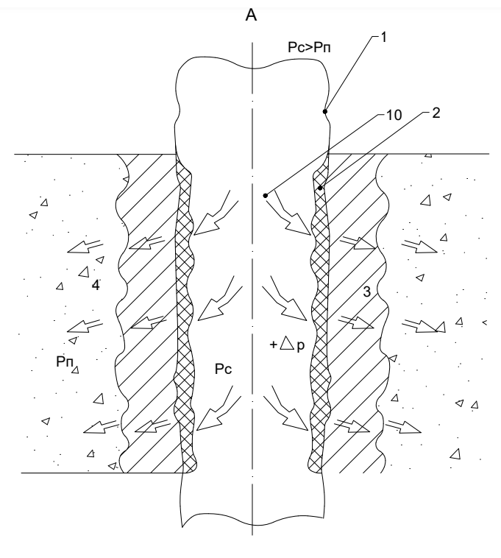
р_{с} – скважинное давление; р_{п} – пластовое давление; +Δр – репрессия;
1 – стенка скважины; 2 – фильтрационная корка, состоящая из твердых частиц бурового раствора; 3 – буровой раствор в виде геля; 4 – фильтрат бурового раствора.
Рисунок 2.1 – Зоны кольматации водоносного пласта
Гелевая прослойка. Мелкие частицы твердой фазы, способные проникать через поры водоносной породы в виде отфильтрованного коркой раствора заходят в прискважинную зону на определенное расстояние от скважины. Оно тем больше, чем выше репрессия, ниже вязкость раствора, крупнее поры породы и слабее блокирующие свойства фильтрационной корки. Достигнув предельной глубины, этот раствор перестает перемещаться. При отсутствии движения обладающий коллоидными свойствами раствор переходит из состояния жидкости в состояние студенистого твердого тела, называемого гелем (3 – на рисунке 2.1). Частицы твердой фазы раствора при контакте с пластовой водой набухают, объем геля увеличивается и спустя некоторое время прискважинная зона водоносного пласта может стать практически непроницаемой.
Водная фаза. Вода, на которой замешивается буровой раствор – его фильтрат, вследствие своей малой вязкости проникает в продуктивный горизонт наиболее глубоко и определяет внешнюю границу кольматации. В зависимости от проницаемости пласта она может быть от нескольких сантиметров, до метров. Фильтрат при обработке раствора различными реагентами может содержать в растворенном виде вещества, вступающие в реакцию с пластовыми водами. При этом могут выпадать нерастворимые осадки, тоже способные блокировать поры проницаемого пласта (зона 4 химической кольматации).
К расположенным последовательно вдоль радиуса скважины трем зонам кольматации продуктивного пласта добавляется еще и кольматация самого фильтра, отверстия в котором могут «замазываться» при контакте с фильтрационной коркой и вызывать заметное снижение дебита скважины.

2.3 Анализ основных способов декольматации
Описанные зоны кольматации резко отличаются по своему составу. В связи с этим возникают и соответствующие различия в способах декольматации. Некоторые из них относятся только к ближайшим к оси скважины зонам, тогда как другие способны воздействовать на несколько или даже на все последовательно расположенные зоны.
Существующие классификации выделяют физические, химические и физико-химические методы декольматации [33]. Каждая из трех базовых групп делится на подразделы.
Физические методы подразделяют на гидростатические, гидроимпульсные и механические.
Химические методы сводятся к кислотной обработке закольматированных зон, а также к их обработке поверхностно-активными веществами.
Физико-химические методы применяют гидроимпульсы к жидкостям, содержащим химические реагенты.
Все существующие методы можно подразделить по критерию их доступности на две группы.
1. Методы декольматации, применение которых доступно персоналу буровых бригад, либо широко используются на данном месторождении.
2. Методы, которые могут использоваться только с применением специально разработанных установок, управляемых специальным персоналом.
Рассмотрим наиболее широко используемые методы декольматации продуктивных горизонтов, применяемые в практике бурения водозаборных скважин с промывкой глинистыми растворами.
Промывка водой.
Этот метод применяется наиболее часто. Обычно он предшествует более сложным методам декольматации. Буровой раствор в отстойниках заменяют водой. В скважину спускают бурильную колонну так, чтобы ее открытый низ располагался ниже фильтра. Через спущенную колонну буровой насос на максимальной производительности подает воду, которая выталкивает заполняющий скважину раствор на поверхность, где он направляется на отвод.
Промывка удаляет со стенок скважины фильтрационную корку, а также очищает отверстия фильтра. Этот процесс обеспечивается тем фактом, что вязкость воды (0,0001 Па·с [34]) на несколько порядков ниже вязкости глинистого раствора. Кроме того эффективность промывки возрастает со скоростью ее потока, которая равна
, (2.4)
где Q – производительность насоса, а D_{W} и d_{S} – соответственно диаметры скважины и фильтра.
Считается, что удаление корки начинается при скорости восходящего потока не ниже 1 м/с [35]. При известной площади кольцевого пространства необходимой скорости восходящей струи можно добиться, регулированием производительность насоса, которая должна быть равной
. (2.5)
Так при D_{W} = 0,190 м и d_{S} = 0,168 м минимальное значение скорости восходящего потока V_{W} = 1 м/с будет обеспечено при подаче воды насосом Q = 0,0062 м³/с (370 л/мин).
За счет более низкой плотности воды, по сравнению с плотностью бурового раствора, промывка снижает репрессию на пласт и это оказывает добавочное положительное воздействие при декольматации.
Поток жидкости должен равномерно обрабатывать площадь стенки скважины на всю мощность продуктивного пласта. Иногда применяемый на практике способ промывки через фильтровую колонну (вода подается через навинченный на обсадную трубу наголовник), приводит к тому, что вся промывка выходит через верхние отверстия фильтра, оставляя нетронутой часть пласта, расположенную ниже. Эта опасность устраняется, когда промывку производят, как описано выше, через бурильную колонну, спущенную ниже фильтра.
Особенностью промывки является то, что результат ее воздействия на продуктивный пласт ограничивается главным образом удалением фильтрационной корки. Исключением являются самоизливающие пласты, статический уровень которых располагается выше поверхности земли. При бурении таких скважин плотность раствора подбирается такой, чтобы создавать репрессию, не допуская самоизлива, и поддерживать устойчивость стенок скважины (формула (2.2)). При промывке, идущая на смену раствору вода имеет плотность ниже плотности раствора, что создает депрессию, вызывающую фонтанирование.
Промывка с применением гидравлического ерша.
Конструкция гидравлического ерша сводится к тому, что на нижнее отверстие бурильной колонны, через которую осуществляется промывка, устанавливается заглушка, выше которой ставятся радиально расположенные насадки. Бурильную колонну при работающем насосе медленно и с низкой частотой вращения поднимают вверх от подошвы пласта, поочередно останавливаясь и промывая отрезки, соответствующие расстоянию между насадками по вертикали. Этот метод очищает загрязненный фильтр. Качество очистки зависит от скорости струи, которая равна:
, (2.6)
где d – диаметр отверстия в насадке, а n – количество насадок.
Пусть имеется 4 насадки (n = 4) с внутренним диаметром d = 0,006 м. Тогда, используя полученное в предшествующем примере (к формуле (2.5)) значение Q = 0,0062 м³/с, получим скорость истечения из насадки V_{N} = 55 м/c.
При работе насадок создаются потери давления [36]:
, (2.7)
где ρ – плотность промывочной жидкости (воды), λ – коэффициент расхода, для насадок он принимается равным λ = 0,9.
Продолжая рассмотренный выше пример и подставляя в формулу (2.7) соответствующие известные значения, получаем P_{N} = 1,91 МПа. Это достаточно большая величина, – при воздействии изнутри на покрытие фильтра такое высокое давление способно его разрушить. Снизить давление можно путем увеличения количества насадок n. Так, из формулы (2.7) следует, что при увеличении этого числа в три раза, во столько же раз до P_{N} = 0,63 МПа снижается давление (до безопасного уровня). Увеличение числа насадок дает дополнительный положительный эффект, расширяя площадь единовременной обработки внутренней поверхности фильтра. Проходя сквозь отверстия фильтра, струя насадки разбивается на более мелкие струйки, поперечный размер которых соответствует размеру фильтровых ячеек. Она достигает фильтровой корки на стенке скважины, в значительной мере теряя свой напор.
С целью увеличения эффективности гидравлического ерша созданы устройства, в которых на бурильной трубе выше и ниже насадок располагаются резиновые надувные гидравлические пакеры [33]. При подаче промывки и создании давления (в соответствии с формулой (2.7)), пакеры, раздуваясь, изолируют обрабатываемый струями ерша участок. При этом предотвращаются рассеяние струй по длине фильтра и соответствующее снижение их напора. При таком устройстве промывочная вода может под давлением заходить в пласт, а прекращение промывки при остановке насоса с целью распакеровки и перемещении устройства на новое место, создавать импульс депрессии. Однако эффективность такого импульса по сравнению с другими методами импульсной декольматации невелика, из-за весьма малой частоты – от одной распакеровки до следующей.
В целом промывка, в том числе и промывка с применением гидравлического ерша, воздействует главным образом на фильтрационную корку и не оказывает существенного воздействия на более глубокие зоны кольматации. Как правило, промывка используется как первый этап процесса декольматации (как минимум, для удаления из ствола скважины бурового раствора и замены его водой). За промывкой обычно следуют более интенсивные методы. Наиболее часто применяемым методом является создание депрессии на пласт путем проведения откачек.
При откачках вода опускается с характерного для данного пласта статического уровня, до некоторого динамического уровня, причем понижение характеризует депрессию на пласт, которая равна
, (2.8)
где S – понижение, ρ_{W} – плотность воды, g – ускорение свободного падения (9,81 м/с²).
Понижение тем больше, чем больше производительность откачки. Чем интенсивнее проводятся откачки, тем полнее достигается декольматация.
Откачки эрлифтом.
Откачки могут осуществляться водоподъемниками различных типов, однако чаще всего с этой целью используют эрлифт. Причина заключается в том, что в ходе освоения скважина «пескует» – из нее вымывается большое количество песка и кольматирующего материала. Твердые частицы сокращают срок службы подвижных элементов как центробежных, так и плунжерных насосов [37, 69]. Устройство эрлифта таково (рисунок 2.2), что он не имеет подвижных частей и поэтому фактор пескования оказывает на него минимальное вредное воздействие. Это является причиной широкого распространения эрлифта при освоении водозаборных скважин. Обычно к эрлифтной откачке прибегают непосредственно после промывки скважины водой и удаления бурового раствора.
На рисунке 2.2 дана наиболее часто применяемая схема «внутри», когда в эксплуатационную колонну 2 спускают две колонны труб, причем воздушные трубы 6 проходят внутри водоподъемных труб 7. Если позволяет диаметр скважины, то лучше использовать схему, когда эти две колонны расположены рядом. В нижней части воздушных труб размещается смеситель 8, выполненный в виде фильтра. Смеситель выпускает в водоподъемные трубы воздух в виде большого числа струй, что дает равномерное смешение воздуха с окружающей жидкостью. Выше смесителя пространство внутри водоподъемной колонны наполнено уже не однородной жидкостью 11, а ее смесью с воздухом 10.
Плотность смеси ρ_{M} ниже, чем плотность пластовой воды ρ_{W}. Это приводит к разности гидростатических давлений:
. (2.9)
В формуле (2.9) перед знаком минус находится гидростатическое давление воды, находящейся за водоподъемной колонной, а после знака минус – гидростатическое давление водовоздушной смеси внутри этой колонны.
Депрессия на пласт
. (2.10)
Характеризующая депрессию величина понижения S определяется уровнемером 12, опускаемым на тросике 13 через шкив 14 в пространстве между эксплуатационной 2 и водоподъемной 7 колоннами.
В уравнении (2.9) присутствует плотность смеси, которая при ее движении вверх непрерывно изменяется. С уменьшением расстояния до устья и соответственно с падением гидростатического давления, объем пузырей воздуха возрастает, и плотность смеси уменьшается.
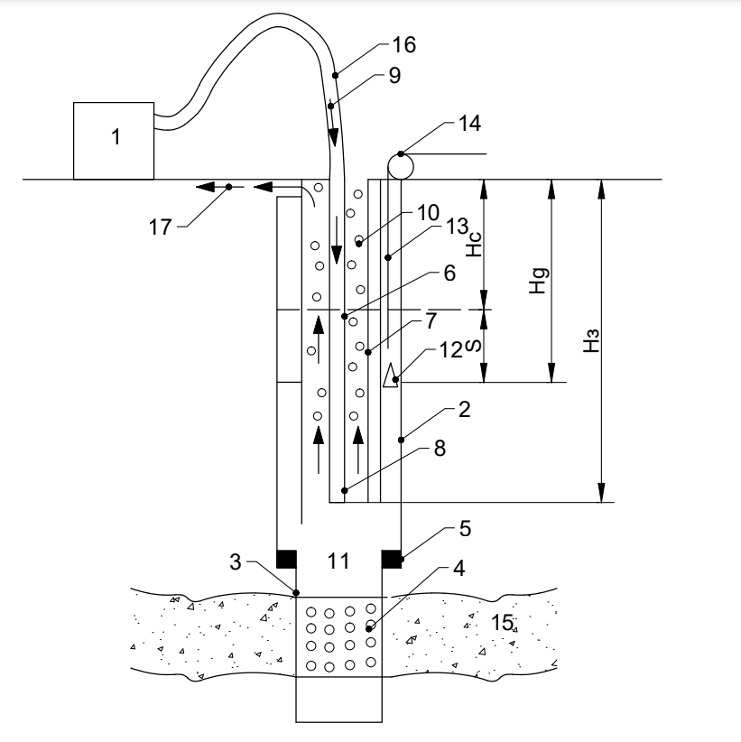
h_{с} – статический уровень пластовой воды; h_{д} – динамический уровень; S – понижение; h_{з} – глубина заглубления смесителя;
1 – компрессор; 2 – эксплуатационная колонна; 3 – фильтровая колонна; 4 – фильтр;
5 – уплотнение; 6 – воздушные трубы; 7 – водоподъемные трубы; 8 – смеситель; 9 – сжатый воздух; 10 – смесь воздуха с пластовой водой; 11 – вода; 12 – уровнемер; 13 – тросик;
14 – шкив; 15 – водоносный пласт.
Рисунок 2.2 – Эрлифт

Но в уравнении (2.10) понижение S остается постоянным, как и соответствующая депрессия P_{D}. Следовательно, в нем присутствует и некоторая постоянная в данных условиях плотность смеси, а именно – ее среднее по всей высоте от смесителя до устья скважины значение.
Глубина спуска смесителя (погружение эрлифта)
, (2.11)
где k – коэффициент погружения, который уменьшается с глубиной динамического уровня.
Удельный расход воздуха в м³ на 1 м³ извлекаемой воды [7]
, (2.12)
где опытный коэффициент С зависит от k (таблица 2.1).

Таблица 2.1 – Зависимость опытного коэффициента С от k
, м | 1-3 | 4-7 | 8-12 | 13-20 | 21-35 | Более 35
k | 4 | 2,85 | 2,5 | 2 | 1,7 | 1,55
C | 14,3 | 13,6 | 13,1 | 11,5 | 9 | 8

При расположении воздушной и водоподъемной колонн по схеме «рядом», коэффициент α = 1. Для схемы «внутри» α увеличивается с уменьшением зазора между воздушными и водоподъемными трубами. Так при зазоре 300 мм, α = 1,05, при 50 мм, α = 1,20.
При заданной производительности эрлифтной откачки Q необходимая подача воздуха
. (2.13)
Пусть, например, требуется получить при откачках эрлифтом дебит Q = 400 л/мин (0,0066 м³/с). Прията глубина погружения смесителя h_{З} = 50 м. Согласно таблице 2.1 такой глубине соответствует коэффициент погружения k = 1,55 и опытный коэффициент С = 8. Величина зазора между концентрически расположенными воздушной и водоподъемной трубами равна 50 мм и соответственно коэффициент α = 1,2. В этих условиях на каждый кубометр воды требуется подавать расход q = 13 м³ воздуха в пересчете на атмосферное давление. Всего для заданной производительности откачки Q необходимо подавать количество воздуха, равное W = 0,096 м³/с или 5,7 м³/мин.
Эрлифт является одним из наиболее распространенных способов, используемых при заканчивании водозаборных скважин. Он применяется не только для декольматации, но и для последующих опытных откачек.
При откачках декольматация достигается за счет постоянной и длительной по времени (до нескольких суток) – статической депрессии на пласт. Однако более интенсивное воздействие может оказать динамическая депрессия, реализуемая в виде импульсов. Импульсные методы в их простейших вариантах получили широкое распространение.
Желонирование.
После промывки скважины и замены бурового раствора на воду, желонку закрепляют на тросе буровой лебедки и спускают ниже уровня воды. При спуске расположенный на нижнем конце желонки обратный клапан открыт под воздействием силы сопротивления воды, и желонка заполняется. После заполнения желонку вытаскивают на максимальной передаче лебедки. При подъеме желонки обратный клапан закрывается под весом находящейся внутри воды, и вода удерживается в желонке. На поверхности желонку опускают клапаном на забитый в грунт вертикальный штырь, клапан открывается и вода выливается, направляясь на отвод. Далее описанную операцию повторяют многократно.
При каждом цикле желонирования в момент извлечения желонки из воды ее уровень в эксплуатационной колонне понижается на величину:
, (2.14)
где h – длина желонки, f – площадь ее сечения по наружному диаметру, F –площадь внутреннего сечения эксплуатационной колонны. Создаваемая депрессия на пласт определяется по формуле (2.8).
Пусть, например, при эксплуатационной колонне 219 мм с внутренним диаметром 205 мм желонирование производится соответственно желонкой из труб геологоразведочного стандарта 146 мм с внутренним диаметром 136 мм. Такие трубы обычно выпускают средней длиной 4,5 м. Желонка состоит из двух свинченных вместе труб общей длиной h = 9 м. Соотношение площадей в формуле (2.14) равно квадрату соотношения диаметров, соответственно получаем понижение S = 4,57 м, что дает депрессию 0,045 МПа (0,45 атм). Формула (2.14) показывает, что депрессия увеличивается с длиной желонки h и приближением соотношения диаметров к единице.
Желонирование относят к импульсным методам [33], когда каждый цикл отбора воды желонкой представляет собой импульс откачивания воды из пласта, причем повторные импульсы депрессии в момент выхода желонки из заполняющей скважину воды имеют длину в доли секунды. В дополнение к описанному формулой (2.14) депрессионному воздействию, связанному с извлечением некоторого объема воды, желонирование создает еще и определенное динамическое воздействие. Оно определяется по формуле Дарси-Вейсбаха [36]:
, (2.15)
где λ – коэффициент гидравлических сопротивлений; h – длина желонки;
U_{W} – скорость движения желонки относительно заполняющей скважину воды; D – внутренний диаметр эксплуатационной колонны; d – наружный диаметр желонки.
Данная формула обычно применяется для случая движения жидкости относительно неподвижного кольцевого пространства, образованного двумя трубами, но представляется, что она может применяться и для случая движения одной из труб (желонки) относительно неподвижной жидкости.
Приведем пример, используя данные предшествующего примера, где D = 0,205 м, d = 0,146 м (зазор равен 0,059 м) h = 9 м, ρ_{W} = 1000 кг/м³). Принимаем скорость подъема желонки U_{W} = 3 м/c. Такая скорость может быть получена у лебедок буровых установок 1БА15В и УРБ3-АМ, если с целью проведения желонирования перейти на прямую талевую оснастку [7].
Коэффициент гидравлических сопротивлений λ зависит от критерия Рейнольдса [36]
(2.16)
где в числителе произведение плотности на скорость и на величину межтрубного зазора, а в знаменателе – динамическое напряжение сдвига. Для воды ρ = 1000 кг/м³ и γ = 0,0001 Па·с. Получаем для рассматриваемого примера Rе = 1,77·10⁶. Это больше, чем 10⁵, и поэтому имеем турбулентный режим движения воды по кольцевому пространству, для которого коэффициент гидравлических сопротивлений λ = 0,024. В итоге получаем динамическую составляющую депрессии P_{D} = 0,017 МПа. Таким образом, общая депрессия, с учетом динамической составляющей равна 0,045 + 0,017 = 0,062 МПа.
Динамическая составляющая сильно зависит от величины зазора между желонкой и эксплуатационной колонной. При эксплуатационной колонне с наружным диаметром 168 мм и внутренним 154 мм и желонке с тем же диаметром 146 мм этот зазор равен 8 мм (0,008 м) При сохранении значений всех прочих величин динамическая составляющая возрастет до 0,122 МПа и будет играть главную роль в процессе декольматации.
После извлечения желонки, за время ее опустошения и повторного спуска полученная депрессия вызовет приток воды из пласта в скважину и приближение динамического уровня к статическому. Величина этого приближения зависит от коэффициента фильтрации пласта (скорости притока воды из пласта в скважину) с одной стороны, и емкости желонки и скорости ее подъема и спуска, с другой. При частичном возвращении с каждым спуском желонки будет происходить повышение динамического уровня. Это, в свою очередь, будет вызывать увеличение притока. После определенного числа спусков желонки наступит равновесие, и процесс желонирования станет характеризоваться некоторым определенным динамическим уровнем. Признаком максимально достигнутой в данных условиях декольматации и сигналом к прекращению желонирования будет полное осветление содержимого желонки. Желонирование является простым и доступным, однако эффективным способом освоения скважин.
Свабирование.
Сваб (рисунок 2.3) спускают в скважину по эксплуатационной колонне 1 с лебедки 10 буровой установки на канате 9 возможно ближе к фильтру 3. Устройство содержит бурильную трубу 4 имеющую снизу обратный клапан 7. К нижнему концу трубы 4 подсоединена чашеобразная резиновая манжета 5. Дно чаши обращено вниз и опирается на диск 6. Диаметр резиновой чаши по ее верху на 2-3 мм меньше внутреннего диаметра эксплуатационной колонны, что снижает ее износ при спуске. Чашеобразная манжета действует как обратный клапан. При спуске манжета оказывает давление на заполняющую скважину воду. Сопротивление воды отгибает края чаши внутрь и таким образом сваб беспрепятственно спускается до заданной глубины. После ее достижения лебедку включают на подъем. Теперь вес столба воды, наполняющей пространство скважины от манжеты до устья, отжимает края чаши в сторону стенок эксплуатационной колонны. Расположенный выше манжеты столб воды движется вместе со свабом вверх, действуя как поршень насоса, который высасывает из пласта содержащуюся в нем воду.
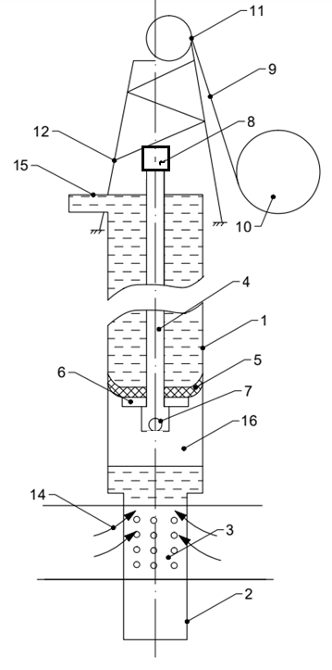
1 – эксплуатационная колонна; 2 – фильтровая колонна; 3 – фильтр; 4 – бурильная труба; 5 – резиновая манжета; 6 – стальной опорный диск; 7 – обратный клапан; 8 – элеватор; 9 – канат; 10 – лебедка; 11 – кронблок; 12 – мачта; 13 – продуктивный пласт; 14 – приток пластовой жидкости; 15 – отвод жидкости; 16 – разрыв сплошности столба жидкости.
Рисунок 2.3 – Схема свабирования [35, 60].

Свабирование оказывает сильное воздействие на продуктивный пласт. В рыхлых породах из пласта удаляется не только кольматирующий материал, но и материал самого пласта, вынос которого образует в прискважинной зоне дополнительные каналы для движения воды в скважину. Поступающий в скважину материал оседает в отстойнике, длина которого должна соответствовать ожидаемой степени пескования. При достижении запланированного дебита свабирование прекращают. Для полного осветления воды освоение скважины продолжают с помощью эрлифта.
В момент начала подъема сваба гидростатическое давление рывком – резким импульсом – снижается и создает депрессию на пласт
, (2.17)
где h_{D1} – расстояние от манжеты до уровня воды в скважине в начале подъема. Обычно после промывки скважина заполнена водой до устья.
Такая депрессия вызовет усиленный приток воды из пласта в скважину под действием пластового давления, равного:
, (2.18)
где h_{S} – статический напор пласта.
Вызванный депрессией приток зависит от проницаемости пласта.
При достаточно высокой проницаемости пластовая вода быстро устремляется в скважину, и ее поднимающийся уровень следует за поднимающейся манжетой в контакте с ней. Высота столба расположенного ниже манжеты равна
, (2.19)
где h_{D} – текущее значение расстояния от манжеты до устья, которое уменьшается.
Если интенсивность притока такова, что при отсутствии манжеты скорость подъема столба пластовой воды превышает скорость подъема манжеты сваба, то при фактическом присутствии этой манжеты и наличии ее ограничивающего действия, приток воды вызовет передачу на манжету быстро возрастающей части пластового давления. В некоторый момент давление под манжетой сравняется с давлением от веса уменьшающегося столба жидкости над манжетой, и эффект свабирования исчезнет.
При низкой проницаемости, водоносного пласта, например, в песках, поднимающийся уровень притока пластовой воды ниже манжеты от нее оторвется и создастся вакуум, увеличивающий депрессию на пласт и усиливающий процесс его декольматации.
Как следует из изложенного, работа сваба определяется соотношением:
, (2.20)
где V_{D} и V_{R} – соответственно скорости подъема сваба и скорости подъема столба пластовой воды под ним.
Процесс декольматации идет при положительном значении разности в формуле (2.20). Чем больше эта разность, тем эффективнее протекает процесс.
При наличии водоносного пласта с известной проницаемостью и соответствующим значением V_{R}, увеличение Δ_{V} достигается увеличением скорости подъема сваба. Эта скорость ограничена возможностями лебедок буровых установок и на прямом канате обычно не превышает 3 м/с.
При быстром подъеме происходит интенсивное истирание манжеты, т.к. поднимаемый ею столб воды своим весом прижимает ее к полученной при прокате грубой внутренней поверхности обсадной колонны. Кроме того, она натыкается на уступы, образованные вследствие разницы внутренних диаметров труб и соединительных муфт. Снизить эти отрицательные факторы можно путем использования низких скоростей подъема сваба [35]. Чтобы избежать разрушения манжеты от столкновения с соединениями обсадных колонн свабирование предпочтительно производить в пределах одной обсадной трубы, не касаясь соединений. Однако такая «щадящая» технология резко снижает эффект свабирования, по сравнению с тем, когда сваб на максимальной скорости пробегает от фильтра до устья скважины или до верха потайной колонны. Но для этого необходима специальная совершенно гладкая внутри обсадная колонна.
Поскольку при свабировании приток воды в скважину происходит под действием пластового давления (формула (2.18)), то когда это давление отсутствует (безнапорные пласты), свабирование для освоения скважин пробуренных на такие пласты применено быть не может.
Кроме приведенных простейших и наиболее доступных методов освоения гидрогеологических скважин, разработан ряд специальных методов, использование которых обычно значительно увеличивает эффективность декольматации и рост дебита, но при этом требует использования специальных установок и специально обученного персонала.
В большинстве случаев эти методы основаны на создании в продуктивном пласте чередования волн сжатия и разрежения. При этом волна сжатия в прискважинной зоне частично разрушает структуру пласта, тогда как следующая за волной сжатия волна разрежения выносит разрушенный материал в скважину, создавая и очищая каналы притока воды.
Взрыв детонирующего щнура.
Детонирующий шнур (ДШ) имеет диаметр 6-8 мм. Каждый метр шнура содержит от 13 до 33 г взрывчатого вещества, в качестве которого применяется гексоген или пентаэритриттетранитрат (ТЭН) [35, 64]. Детонирующие шнуры объединяются в торпеды – ТДШ, выпускаемые серийно. Торпеда может содержать от 1 до 5 шнуров (ниток). Соответственно диаметр торпеды может быть от 24 до 60 мм. Длина торпеды может доходить до 100 м. В верхней части торпеды располагается детонатор, в нижней части – цилиндрический груз, поддерживающий торпеду в натянутом состоянии и обеспечивающий ее спуск на заданную глубину. По длине торпеды располагаются центраторы, обеспечивающие одинаковое воздействие взрыва по окружности стенок скважины. Торпеду спускают на кабеле, по которому с поверхности подается на детонатор электрический импульс. Торпеды могут использоваться в условиях, когда давление в скважине не превышает 50 МПа, что в скважине, заполненной водой, соответствует гидростатическому давлению на глубине до 500 м. Температура в скважине не должна превышать 80 ºС. Конец спущенной торпеды не должен опираться на забой.
Торпеда работает следующим образом. В результате взрыва детонатора и затем – детонирующих шнуров, образуется газовый пузырь. В момент, когда выделение газа завершилось, в нем возникает наибольшее давление P_{max}. Образовавшийся в результате взрыва газовый пузырь расширяется со скоростью порядка 1000 м/с, причем в процессе расширения давление в нем падает. Колоссальная скорость расширения создает инерцию, вследствие которой пузырь продолжает расширяться даже тогда, когда давление в нем опустилось значительно ниже давления в водоносном пласте (рисунок 2.4). Таким образом создается депрессия, в результате которой вода из пласта устремляется в скважину, удаляя из прискважинной зоны кольматирующий материал. Поток воды давит на газовый пузырь, расширение которого, в конце концов, прекращается и переходит в сжатие. Размер пузыря стремительно уменьшается, и этот процесс также набирает высокую скорость и инерцию. Сжимающийся пузырь создает внутри себя все более высокое давление, которое по инерции, в какой-то момент превышает пластовое давление и в результате образует второй максимум, который ниже первого. Далее пузырь снова начинает расширяться и в целом график представляет собой картину затухающих колебаний. После взрыва в скважину спускают эрлифтные трубы с целью удаления большого количества поступившего в скважину материала, включающего как кольматант, так и материал самого пласта.
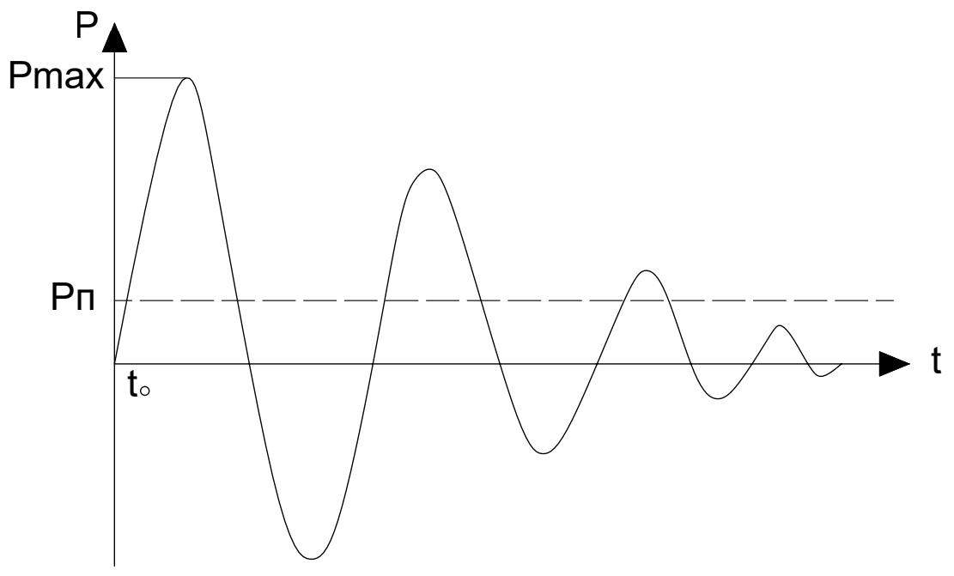
t – ось времени; t₀ – момент взрыва; Р – ось давлений; Р_{п} – давление пластовой жидкости; P_{max} – максимальное давление при взрыве.
Рисунок 2.4 – График изменения давления в пузыре газа, образующегося в результате взрыва ДШ

Исследования показали, что в результате взрыва ДШ в водоносном горизонте образуются протяженные и широко раскрытые трещины и каналы, причем дебит скважины может возрасти пятикратно [35].
Из таблицы 2.2 следует, что увеличение числа ниток ДШ в торпеде не вызывает пропорционального возрастания давления ударной волны [35, 64]. Так увеличение числа ниток с 1 до 2 (вдвое) дает возрастание давления волны только в 1,3 раза, причем примерно одинаково для всех диаметров. Возрастание же с 2 до 3 ниток увеличивает силу взрыва еще в 1,16 раза. Эти данные свидетельствуют о том, что в большинстве случаев, особенно в рыхлых породах, достаточно использовать ТДШ с единственной ниткой ДШ. Это снизит стоимость торпеды, а также риск повреждения фильтровой колонны.
Таблица 2.2 – Зависимость максимальных давлений в МПа на фильтровую колонну от ее диаметра и числа ниток ДШ
Число ниток ДШ | Внутренний диаметр фильтровой трубы
Число ниток ДШ | 152(168)* | 203(219) | 254(273) | 305(324)
1 | 31 | 24 | 18 | 15
2 | 41 | 31 | 24 | 20
3 | 47 | 36 | 27 | 23
* В скобках приведен наружный диаметр трубы

Таблица 2.2 также показывает, что эффект взрыва существенно зависит от расстояния торпеды от внутренней стенки фильтровой трубы. Если сравнить трубы диаметром 152 и 305 мм, то видно, что увеличении расстояния от центрированного шнура до стенки трубы в два раза вызывает точно такое же – двукратное снижение давления взрыва на стенку трубы. При этом такое соотношение справедливо для ТДШ с любым показанным в таблице 2.2 числом ниток ДШ. Такая зависимость указывает на важность установки центраторов. При их наличии воздействие взрывной волны может быть далеким от разрушающего, тогда как при отсутствии центраторов шнур ляжет на одну из стенок трубы и произойдет разрушение фильтра.
В таблице 2.3 допустимые давления на фильтровые покрытия приведены в сравнении со случаем, когда в соответствии с условиями данного водоносного пласта, необходимость в использовании покрытия фильтровой трубы отсутствует (первая колонка). При этом стойкость проволочного покрытия лишь немного уступает стойкости фильтровой трубы. Даже при ее минимальном, из показанных в таблице 2.2, диаметре 168 мм, такое покрытие выдержит давление от взрыва торпеды с 3-мя нитями ДШ. Стойкость покрытия из просечного листа по сравнению с проволочным покрытием снижается для трубчатых каркасов в 2,5 раза, так что такие покрытия могут использоваться только при диаметре трубы фильтрового каркаса не ниже 325 мм. Что касается сетчатых покрытий с допустимым давлением 10 МПа, то сравнение таблиц 2.2 и 2.3 вообще не оставляет возможности для их использования. Наиболее широко распространенные сетчатые покрытия со скважностью от 30 до 60 % практически неприменимы, скважность же проволочных покрытий, которые являются наиболее стойкими, ниже в разы.
Таблица 2.3 – Зависимость максимально допустимого давления ударной волны от типа фильтрового покрытия, МПа
Фильтровый каркас | Тип фильтрового покрытия
Фильтровый каркас | Отсутствует | Проволочное | Просечной лист | Сетчатое
Трубчатый дырчатый | 60 | 50 | 20 | 10
Каркасно-стержневой | 40 | 30 | 20 | 10

Таблица 2.2 демонстрирует увеличение давления ударной волны с уменьшением диаметра фильтрового каркаса. В качестве минимального диаметра представлен диаметр трубы нефтяного сортамента 168/152 мм с толщиной стенки 8 мм. Но на практике в качестве фильтровых каркасов часто используют трубы геологоразведочного сортамента наружным диаметром 146, 127 и 108 мм с одинаковой толщиной стенки 5 мм. Таблица 2.2 практически исключает применение этих труб, а таблица 2.3 – применение наиболее популярных сетчатых покрытий. Это является важным недостатком метода взрывов детонирующего шнура.
Еще одним важным недостатком является отмечаемое в литературе снижение дебита обработанных этим методом водозаборных скважин спустя определенное время эксплуатации [35]. Это особенно характерно для рыхлых пород. Дело в том, что поскольку волна сжатия от взрыва ДШ сильнее волны разрежения (рисунок 2.4), то этот метод не столько удаляет кольматант из пор водоносного пласта, сколько создает в нем новые каналы, задавливая кольматирующий материал в их стенки. Со временем созданные каналы под действием горного давления смыкаются и дебит падает.
Для организаций, ведущих бурение скважин на воду, серьезной проблемой является получение прав на приобретение и использование взрывчатых веществ, а также зачисление в штат соответствующего специалиста.
Электрогидравлические вибрации.
В скважину на кабеле опускают снаряд, на конце которого располагаются разрядные электроды. На них подается с генератора высокое напряжение до 50 000 В, при котором происходит пробой расположенной между электродами специальной жидкости. Возникшая между электродами плазма, ввиду ее огромной температуры образует парогазовый пузырь, расширяющийся со скоростью такого же порядка, как и пузырь газа при взрывном методе. С пузырем происходит аналогичный процесс затухающих колебаний.
На рисунке 2.5 приведена принципиальная схема устройства генератора импульсов [33]. Ток, идущий от повышающего трансформатора – его вторичной обмотки – выпрямляется диодом и направляется на разрядные электроды (показаны двум кружочками). Кроме того, через защитные сопротивления ток подается на батарею конденсаторов и повышает их заряд. Когда заряд конденсаторов доходит до некоторого критического значения, определяемого сопротивлением жидкости в скважине и расстоянием между электродами, возникает пробой межэлектродного пространства и далее происходят вышеописанные явления с парогазовым пузырем. При разряде заряд конденсаторной батареи падает до минимума, после чего протекающим через контур током он снова доводится до критического значения и происходит следующий разряд и т.д.
Наибольший радиус ударной волны равен
, (2.21)
где E – полная энергия пульсации, Р – гидростатическое давление.
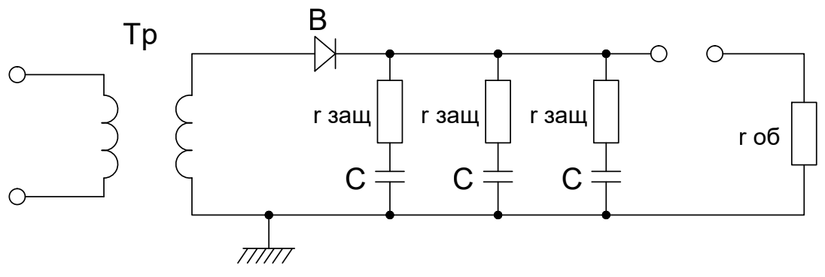
Тр – трансформатор; В – выпрямитель; С – конденсаторы; r_{об} – сопротивление объекта; r_{защ} – защитное сопротивление.
Рисунок 2.5 – Принципиальная схема генератора импульсных токов

Данный метод обеспечивает создание в продуктивном пласте новых каналов подхода воды. При этом в скважину поступает много пластового материала. Для его сбора и удаления ниже гидроимпульсного снаряда на тросе подвешивают трубу-отстойник. При подъеме устройства на поверхность содержимое отстойника извлекают и подвергают минералогическому анализу, позволяющему уточнять и совершенствовать технологию использования данного способа. После завершения электроимпульсной обработки, остатки поступившего в скважину материала удаляются эрлифтом, для чего установка включает также и компрессор.
Энергию и частоту импульсов регулируют емкостью конденсаторной батареи и напряжением разряда, а также путем изменения расстояния между электродами – чем оно больше, тем выше энергия разряда.
Для осуществления метода электрогидравлических ударов были разработаны специальные установки [35]. На автомашине располагаются емкость со специальной жидкостью, трансформатор, пульт управления, электронный блок, лебедка со шланго-кабелем и спускаемый в скважину снаряд и а также компрессор. Характеристики установок изменяются в следующих пределах:
Напряжение питающей сети 220-380 В
Разрядное напряжение 30 000-50 000 В
Емкость конденсаторной батареи 0,5-18 мкФ
Диаметр водоприемной части 50-300 мм
Максимальная глубина 100-300 м

Межэлектродный промежуток предложено находить по формуле:
, мм (2.22)
где U – разрядное напряжение в кВ.

Очищая фильтр от кольматантов, ударная волна при электрогидравлическом способе освоения может оказывать разрушающее воздействие на фильтровый каркас и покрытие. Проведенные исследования позволили определить границы значений основных параметров этого способа применительно к условиям водоносных пластов различных типов (таблица 2.4) [35].
Таблица 2.4 – Зависимость максимально допустимых значений факторов электрогидравлического способа от параметров приемной части скважины
Породы | Тип фильтра | Режим обработки
Породы | Тип фильтра | Разрядное напряжение, кВ | Емкость батареи конденсаторов, мкФ | Число импульсов на 1 м длины
Песок | Сетчатый | 30-35 | 3-6 | 150-200
Песок | Проволочный с обсыпкой | 35-40 | 6 | 100-120
Известняк, песчаник | Сетчатый, проволочный | 35-40 | 6 | 100-120
Известняк, песчаник | Каркас без покрытия | 50 | 6-9 | 150-200

Электрогидравлический способ требует высоких затрат энергии. При передаче разрядного импульса с поверхности на забой, на каждые 100 м кабеля теряется порядка 30 % от ее общих затрат. Это резко ограничивает глубину использования этого способа. Предложены устройства, у которых генераторы импульсов находятся в скважинном погружном снаряде, однако сложности размещения в нем всех необходимых элементов (трансформатора, конденсаторной батареи и т.д.) и их изоляции в условиях высокого гидростатического давления привели к преимущественному распространению установок с расположением генератора импульсов на поверхности.
Выше указывалось на принципиальное сходство метода электрогидравлических импульсов с методом взрывов детонирующего шнура. В обоих методах фактором, непосредственно воздействующим на водоносный пласт, является газовый пузырь, совершающий затухающие колебания. Общим является и результат – расширение и увеличение числа каналов подхода воды из пласта в приемную часть скважины. Оба метода имеют и общий недостаток, проявляющийся особенно в рыхлых породах, когда с истечением некоторого срока эксплуатации дебит может снижаться из-за смыкания стенок каналов образованных под действием гидростатического давления.
Метод электрогидравлических импульсов имеет ряд преимуществ по сравнению с взрывным методом.
В отличие от взрыва ДШ, который дает лишь единичный импульс, электрогидравлический метод позволяет давать многократные импульсы с заданной частотой до 200 Гц.
Факторы воздействия при этом способе поддаются регулировке в широких пределах. В частности, как следует из приведенных характеристик, минимальный диаметр обрабатываемой приемной части при этом методе может равняться 50 мм, что при взрывном методе невозможно (таблица 2.2).
В то же время взрывной метод также имеет и свои преимущества. Длина обрабатываемой приемной части практически ограниченна, только длиной нитей ДШ, которая на практике достигает 100 м и более. При электрогидравлическом способе длина забойного снаряда – порядка 1-2 м, поэтому при необходимости декольматации длинной приемной части (например, в породах с малой водоносностью) обработку приемных частей придется производить по частям, что связано с различными осложнениями и большими затратами времени и энергии.
На рисунке 2.5 приведен состав установки для осуществления электрогидравлического способа и те блоки, которые она включает. Для взрывного способа нужен только ДШ с детонатором, и взрыватель. Для спуска торпеды может быть использована лебедка буровой установки, которой пробурена данная скважина. Очевидно, что затраты у взрывного метода многократно ниже.
Как указано выше, взрывной способ может применяться в заполненной водой скважине глубиной до 500 м, тогда как электрогидравлический – только до 300 м.

Имплозионное воздействие.
При имплозионном воздействии в продуктивной части скважины создается область низкого давления, которая в заданный момент мгновенно соединяется с прискважинной областью пласта, создавая высокую депрессию и резкий приток в скважину пластовой воды со скоростью до 200 м/с. Такая струя срывает кольматирующий материал с места, где он закрепился – с поверхности фильтра, со стенки скважины с глубоких областей прискважинной зоны – и выносит его в скважину, откуда он впоследствии удаляется известными методами: промывкой, желонированием, эрлифтом.
Так в известном устройстве используется колонна насосно-компрессорных труб (НКТ), включающая пакер и имеющая на конце клапан [35]. Колонну спускают в скважину внутри эксплуатационной и фильтровой колонн. При спуске клапан не пропускает заполняющую скважину жидкость внутрь НКТ. Пустую колонну подвешивают над забоем. Выше фильтровой колонны производят пакеровку, которая отделяют прискважинную зону этой колонны от кольцевого пространства между НКТ и обсадкой. После пакеровки колонну НКТ опирают на забой, вследствие чего клапан открывается, продуктивная зона скважины соединяется с заполненным воздухом внутренним пространством НКТ, возникает имплозионное воздействие на пласт. Пластовая вода устремляется в НКТ, которую после распакеровки извлекают. Далее производят откачку эрлифтом.
В зарубежных странах имплозионный метод реализуется путем спуска в скважину металлической капсулы имеющей сверху стеклянную крышку [8, 35, 59]. Из капсулы откачивают воздух, создавая в ней вакуум – давление ниже атмосферного. После спуска капсулы в продуктивную зону скважины стеклянную крышку капсулы разрушают взрывом детонатора. При этом способе резко сокращается время имплозионного воздействия, что весьма благоприятно с точки зрения декольматации. Вслед за депрессией на пласт на него создается еще воздействие гидравлического удара от падения расположенного выше капсулы столба воды при заполнении ею занимаемого капсулой пространства. Пузырь оставшегося в капсуле воздуха и газа сжимается, а позднее, когда ударное воздействие заменяется гидростатическим давлением, он расширяется и в итоге к первичному имплозионному удару добавляется процесс затухающих колебаний.
Достоинство метода – весьма высокая начальная скорость притока, недостаток – короткое время притока из-за относительно малого объема заполняемой им капсулы.
Химические способы.
Водоносные горизонты нередко бывают представлены карбонатными породами, такими, как мел, известняк, доломит и мергель. Это скальные породы, в трещинах которых содержится пластовая вода. Карбонатные породы обычно залегают в виде сплошного массива, но нередко они бывают представлены пропластками чередующимися с другими водоносными породами, такими, как пески и галечники.
Если в толще продуктивного горизонта общая мощность карбонатных пород превышает 15 %, то считается, что в этих условиях освоение целесообразно осуществлять химическими методами [33]. В скважину нагнетают кислоту, вступающую с карбонатными породами в реакцию, Предпочтительной является соляная кислота HCl, поскольку она представляет наименьший экологический вред, будучи растворенной в малых количествах в пластовых водах. При нагнетании кислота продвигается по имеющимся трещинам и, растворяя материал их стенок, увеличивает раскрытие трещин.
При нагнетании кислота через трещины проникает в пласт карбонатных пород на глубину:
, (2.23)
где q – подача кислоты в м³/мин, t – время до полного истощения кислоты при реакции с карбонатной породой (по данным лабораторных проб) в мин, r – радиус скважины в м, ω – среднее раскрытие трещины, в м, n – число трещин в стенке приемной части скважины. Концентрация соляной кислоты должна быть 10-15 %.
Закачку кислоты ведут по трубам, спущенным в приемную часть скважины, причем выше этой части кольцевое пространство между трубами и стенкой скважины должно быть загерметизировано с помощью пакера. Если приемная часть скважины сложена известняками (CaCO₃), то происходит следующая реакция:
. (2.24)

Продуктами реакции являются соответственно хлористый кальций, углекислый газ и вода. Продукты реакции CaCl₂ и CO₂ растворяются в воде и вместе с ней удаляются при последующих откачках. Результатом расширения трещин, является увеличение проницаемости прискважинной зоны и дебита скважины.
Результаты кислотной обработки улучшаются, если непосредственно перед ней в скважине произвести взрыв ДШ. Давление взрывной волны расширяет и углубляет трещины, а кислота производит их дальнейшее расширение и углубление. Согласно опытным данным в результате химической обработки зона проницаемости пласта карбонатных пород может быть по сравнению с их естественной проницаемостью расширена на глубину от 6 до 70 м от стенки скважины [35].

2.4 Выбор оптимальных способов освоения скважин применительно к условиям Тонирекшин бассейна подземных вод
В настоящей работе поставленная задача выбора оптимального способа освоения скважин решается применительно к перспективному для оазисного орошения участку Альб-Сеноманского водоносного комплекса в районе урочища Тонирекшин.
Способы освоения не могут рассматриваться в отрыве от конкретных особенностей геологического разреза и конструкции скважины. В то же время исследуемая конкретная скважина должна быть типичной для рассматриваемых условий, т.е. она должна быть представителем всех скважин данного комплекса.
На основе анализа геолого-технических условий месторождения и ранее проведенных разведочных работ были сформулированы требования к процессу освоения водозаборных скважин.
1. Более высокие депрессии, чем использованные ранее.
2. Динамический характер воздействия (высокое ускорение).
3. Возможность повторного воздействия за один спуск.
4. Соответствие имеющимся глубинам.
5. Отсутствие риска спонтанного негативного воздействия на пласт.
6. Возможность применения силами буровой бригады.
7. Невысокие затраты на оборудование и работу с ним.
Использование отвечающего перечисленным требованиям метода освоения скважин обеспечит значительно более полный вынос из пласта кольматанта и тонкозернистого песка. Образующиеся на месте вынесенного материала каналы будут иметь повышенные раскрытия, протяженность и число, а также повышенную устойчивость за счет подтягивании притоком наиболее крупных гранул песка. В итоге общий дебит имеющихся на участке скважин резко возрастет.

Участок Альб-Сеноманского комплекса в районе урочища Тонирекшин
Составленная по результатам вышеизложенных исследований конструкция типовой скважины представлена в таблице 2.5.
Скважины, указанной в таблице 2.5 глубины в мягких осадочных породах, не могут проходиться без применения буровых растворов. Следовательно, приток воды в эти скважины ограничен возникшими зонами кольматации, граничащими с приемной частью.
В отчете [4], отмечается, что, несмотря на значительный напор и многометровое превышение статического уровня пластовых вод над дневной поверхностью, для вызова самоизлива нужно как минимум провести промывку скважины водой. При этом содержащийся в стволе скважины буровой раствор вытесняется технической водой. Более низкая плотность воды, снижает гидростатическое давление на пласт. Кроме того, значительно более низкая, по сравнению с буровым раствором, вязкость способствует смыву глинистой корки со стенок скважины и фильтра.
После промывки водой проводятся откачки с помощью эрлифта, позволяющие еще более уменьшить гидростатическое давление и увеличивать дебит самоизлива.

Таблица 2.5 – Параметры типовой скважины
Параметр | Единица | Значение
Глубина скважины | м | 490
Число интервалов |  | 2
Глубина верхнего интервала | м | 250
Диаметр верхнего интервала | мм | 243
Глубина спуска труб этого интервала | м | 250
Наружный диаметр этих труб | мм | 168
Их внутренний диаметр | мм | 154
Интервал их цементации | м | 0-250
Диаметр нижнего интервала | мм | 151
Глубина спуска фильтровой колонны | м | 490
Наружный диаметр фильтровой колонны | мм | 127
Внутренний диаметр фильтровой колонны | мм | 117
Глубина отстойника | м | 490
Глубина кровли водоносного пласта | м | 430
Глубина его подошвы | м | 470
Состав водоносного пласта | Песок
Размер гранул песка | мм | 0,01-0,50
Коэффициент фильтрации | м/сут | 4,2
Высота напора от кровли водоноса | м | 457
Статический уровень над землей | м | 27
Дебит скважин | л/с | 5-45
Понижение | м | 27
Интервал расположения фильтра | м | 430-470
Наружный диаметр фильтра | мм | 134
Тип водоупоров | Глины

В таблице 1.1 составленной по результатам отчета [4], указано, что дебит, полученный из девяти скважин пробуренных на сравнительно небольшом участке в 10 км² (его можно ориентировочно представить в виде квадрата со стороной в 3×3 км) отличается в девять раз. При этом геолого-гидрогеологические условия в целом представляются почти неизменными. Водоносные пласты повсюду представлены мелкозернистыми песками с примесью тонко- и среднезернистых песков. Глубина их кровли, как и глубина подошвы, варьирует в пределах 4% вверх и вниз от среднего значения.
Сходность геолого-гидрогеологических условий делает заслуживающей внимания гипотезу, что столь широкое варьирование дебитов скважин связано не только с этими условиями, но и с технологией освоения скважин, которая в случаях низких дебитов оказалась не эффективной.
В первую очередь обращает на себя внимание тот установленный нами факт (формула (1.3) и комментарии к ней), что в соответствии с вариацией полученных дебитов примерно в половине случаев скорости фильтрации превышают допустимые значения.
Можно выделить три варианта поведения наблюдательных скважин.
1. На одной из пяти скважин при освоении скважины был получен высокий дебит, который в течение всего срока режимных наблюдений сохранялся постоянным.
2. По трем скважинам в течение этого же времени отмечен рост дебита.
3. На одной скважине первоначально полученный высокий дебит за полуторагодовалый срок катастрофически упал.
Главной причиной таких различных результатов изменения дебита скважин явилось поведение наиболее крупных из содержащихся в водоносных пластах гранул песка, которые выполняли функции проппанта.
В первом случае (когда полученный дебит в последующие полтора года наблюдения остался неизменным), еще в ходе освоения был вымыт весь кольматант, а также тонко и мелкозернистый песок и оставшееся после этого пространство в виде расширенных каналов поддерживалось наиболее крупными зернами песков.
Во втором варианте, содержание крупных гранул было меньше, чем в первом случае, а содержание тонко и мелкозернистого песка, а также кольматанта, оказалось более высоким. Скорости фильтрации оказались недостаточными для того, чтобы еще в ходе освоения создать устойчивые каналы притока окончательного размера. После сдачи скважины в эксплуатацию вынос пластового материала продолжался. Каналы притока воды продолжали расширяться с соответствующим ростом дебита. Скважина продолжала выдавать содержащую песок и кольматант воду, требующую дополнительной очистки. Существует риск того, что после истечения определенного времени все увеличивающиеся размеры каналов превысят допустимое значение и под влиянием горного давления произойдет их смыкание с резким падением дебита.
Третий вариант (с резким падением производительности скважины) представляет собой окончательный результат второго варианта.
Возможной причиной резкого падения дебита мог оказаться также и задир сетки. Он мог иметь место, если, как указано в отчете, сетчато-проволочный фильтр с каркасом 127 мм, – полный диаметр которого не мог быть меньше 132 мм – спускали в скважину, которая, как утверждается в отчете, пробурена долотом диаметром 132 мм [4]. При задире сетки свободно проходящий в фильтровую колонну пластовый материал после заполнения отстойника, поднялся до зоны перфорации фильтровой трубы и, спустя определенное время, зависящее от длины отстойника и фильтровой трубы, приток оказался почти полностью заблокированным.
Очевидно, что оптимальным является первый из трех вариантов, когда уже в ходе освоения дебит скважин был доведен до максимально-возможного значения и в дальнейшем, после сдачи в эксплуатацию, скважина продолжала давать постоянное количество очищенной воды.
Адекватным в данных условиях методом освоения, является такой, который оказывает на прискважинную зону интенсивное воздействие, а именно:
1. Оказывает на прискважинную зону пласта более интенсивное воздействие, чем обычно применяемые методы.
2. Позволяет сделать это воздействие динамическим, т.е. возникающим мгновенно с высоким ускорением.
3. Обеспечивает возможность регулировать величину этого воздействия в соответствии с условиями конкретной скважины.
В ходе освоения водозаборной скважины удовлетворяющее этим условиям средство обеспечит более полный вынос кольматанта и тонкозернистого песка. Образующиеся на месте вынесенного материала проходные каналы в прискважинной зоне будут иметь большие, чем обычно поперечные размеры и большую протяженность, что обеспечит повышение дебита.
Такие каналы будут возникать в большем количестве, что позволит уменьшить ущерб от их смыкания или блокирования. Среди большого числа образовавшихся каналов есть вероятность возникновения каналов повышенной устойчивости, с большим содержанием наиболее крупных гранул песка. При их недостатке в непосредственной близости ствола скважины, такие гранулы могут быть подтянуты потоком из соседних более удаленных зон.
В итоге интенсивного воздействия в местах, где дебит скважины оказался многократно ниже, чем средний по участку, могут быть получены высокодебитные скважины.
В скважинах второго типа, где, как упомянуто выше, рост дебита продолжался в течение длительного времени после завершения их строительства, подобный метод позволит получить максимальный дебит полностью очищенных вод еще в ходе освоения, т.е. приведет такие скважины к первому типу и исключит указанные недостатки и риски скважин второго типа.
После достижения максимально возможных дебитов, следует по формуле (1.2) по известному коэффициенту фильтрации определить предельно допустимую скорость фильтрации, а по формуле (1.3) вычислить, не превышает ли фактическая скорость фильтрации допустимое значение.
При положительном ответе на этот вопрос, следует на выходе из скважины поставить фонтанный штуцер [38, 56] и отрегулировать его таким образом, чтобы полученный уменьшенный дебит соответствовал допустимой скорости фильтрации. Это обеспечит стабильную работу скважины в течение длительного времени. Подобное устройство широко применяется при бурении на нефть и газ с целью продления этапа фонтанирования скважин.
Результаты сравнительного анализа соответствия методов освоения сформулированным требованиям к процессу освоения водозаборных скважин для условий месторождения Тонирекшин приведены в таблице 2.6.
Таблица 2.6 – Сравнение основных методов освоения скважин
№ | Метод | Требования к процессу освоения |  |  |  |  |  |  | Итого
№ | Метод | 1 | 2 | 3 | 4 | 5 | 6 | 7 | Итого
1 | Промывка | 1 | 1 | 1.6 | 1.4 | 1.4 | 1.6 | 1.6 | 8.03
2 | Откачки эрлифтом | 1 | 1 | 1.4 | 1.4 | 1.4 | 1.4 | 1 | 3.84
3 | Желонирование | 1 | 1 | 1.2 | 1.4 | 1.4 | 1.6 | 1.6 | 6.02
4 | Свабирование | 1.6 | 1 | 1.2 | 1.4 | 1.4 | 1.6 | 1.6 | 9.63
5 | Взрыв ТДШ | 2 | 2 | 1 | 1.4 | 1 | 1 | 1.2 | 6.72
6 | Электрогидравлические импульсы | 1.4 | 1.4 | 1.6 | 1 | 1 | 1 | 1 | 3.14
7 | Имплозионное воздействие | 1.8 | 1.8 | 1.6 | 1.4 | 1.4 | 1.4 | 1 | 14.22

Коэффициенты определялись методом экспертных оценок в диапазоне от 1 до 2. Где 1 – полное несоответствие предъявляемому требованию; 2 – максимально полное соответствие предъявляемому требованию.
Итоговый бал определялся как произведение коэффициентов.
Анализ результатов, приведенных в таблице 2.6, показывает, что наиболее соответствуют сформулированным требованиям два способа: свабирование и имплозионное воздействие. Выбираем имплозионный метод, как наиболее эффективный. Как и свабирование, он не соответствует одному из приведенных требований – имеет повышенную стоимость оборудования. Однако его воздействие на пласт благодаря многократному превышению скорости импульсов депрессии значительно интенсивней, чем при свабировании. Эффективность этого метода особенно велика применительно к Тонирекшинскому месторождению вследствие весьма высоких статических напоров.
При методе имплозии, находящаяся под пластовым давлением жидкость в продуктивной зоне скважины мгновенно сообщается с зоной низкого давления. Соответствующие устройства используются при бурении нефтяных скважин.

Выводы по разделу 2
1. Анализ литературных источников показал, что проблематика освоения скважин вызывает большой интерес у исследователей, является актуальным и перспективным направлением научных изысканий.
2. Анализ механизма кольматации прискважинной зоны показал, что даже при бурении на депрессии не удается полностью избежать загрязнения продуктивного пласта. Буровой раствор, попадая в проницаемый пласт, создает три зоны кольматации: фильтрационную корку, гелевую прослойку и фильтрат бурового раствора.
3. Критический обзор существующих технологий освоения водоносных горизонтов позволили выявить их достоинства, недостатки и область применения.
4. На основе анализа геолого-технических условий месторождения и ранее проведенных разведочных работ были сформулированы требования к процессу освоения водозаборных скважин применительно к условиям Тонирекшин бассейна подземных вод. Методом экспертных оценок было произведено сравнение основных методов освоения скважин. Установлено, что в исследуемых гидрогеологических условиях в наибольшей мере отвечает сформулированным требованиям имплозионный метод. Эффективность этого метода особенно велика применительно к Тонирекшинскому месторождению вследствие весьма высоких статических напоров.
5. Установлено, что имплозионное воздействие не только воздействует на водоносный горизонт, повышая его проницаемость, но также и оказывает действие на обсадные колонны, что может приводить к их смятию и нарушению целостности обсадной колонны. Таким образом, очень важно правильно подобрать параметры имплозионного воздействия, чтобы максимизировать его положительный эффект и не допустить развития негативных явлений.

3 СОВЕРШЕНСТВОВАНИЕ ИМПЛОЗИОННОГО МЕТОДА ОСВОЕНИЯ СКВАЖИН

В главе посвященной имплозионному воздействию указывалось, что имплозионный метод заключается в мгновенном соединении вскрытой скважиной области пластового давления, под которым находится скважинная жидкость, с областью резко пониженного, например, атмосферного, давления. Возникшая высокая депрессия обеспечивает мощный приток пластовой жидкости в скважину и практически ликвидирует кольматацию прискважинной зоны, вызванную использованием глинистых и иных буровых растворов и, в конечном итоге, обеспечивает значительное повышение дебита скважины.

3.1 Известные устройства для имплозионного воздействия на продуктивные пласты

3.1.1 Анализ конструкций скважинного имплозионного оборудования
Имплозионные гидрогенераторы давления конструктивно подразделяются на механизмы однократного и многократного принципа действия. Первые разработанные имплозионные устройства являлись оборудованием однократного гидроимпульсного воздействия, создающим искусственную трещиноватость в породе пласта.
Длительное время обработка скважин выполнялась с помощью сосуда Севостьянова, конструкция которого включает заглушку-переходник 1 с имплозионной камерой 2, специальную муфту 3 с мембраной 5, поджимной ниппель 6, служащий для замены разрушенной мембраны (рисунок 3.1).
На колонне НКТ 7 устройство спускается в скважину, и его нижняя часть устанавливается напротив интервала обрабатываемого пласта. Далее через устьевую арматуру путем закачки в скважину продавочной жидкости 9 создается давление, разрушающее мембрану 5 (концентратор давления). После разрыва мембраны 5 пластовая жидкость 10, которой заполнена скважина, мгновенно устремляется внутрь имплозионной камеры 2, в результате чего создается разрежение на забое. За счет этой депрессии пластовая жидкость начинает поступать в скважину [39].
Несколько иной принцип реализации метода имплозии применен в гидрогенераторе давления ГГД-ПНН (рисунок 3.2), конструкция которого разрабатывалась в институте «ПечорНИПИнефть» [40].
Гидрогенератор ГГД-ПНН состоит из имплозионной камеры 5, мембраны 4 и плунжера 7 и спускается в скважину на НКТ 1 с расчетом, чтобы середина окон 8 переходника 6 оказалась напротив интервала обрабатываемого пласта. Принцип работы устройства сводится к тому, что повышается давление на устье до 10 МПа за счет закачки в затрубное пространство скважины рабочего агента 9, посредством чего осуществляется разрыв мембраны 4, происходит заполнение средой имплозионной камеры 5 со скоростью потока 100-150 м/с, выталкивание плунжера 7 в ловушку переводника 6 и в конечном итоге создание импульса давления в призабойной зоне пласта, превышающего горное.
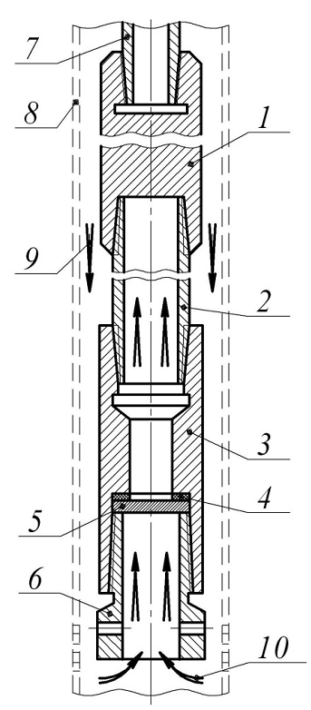 | 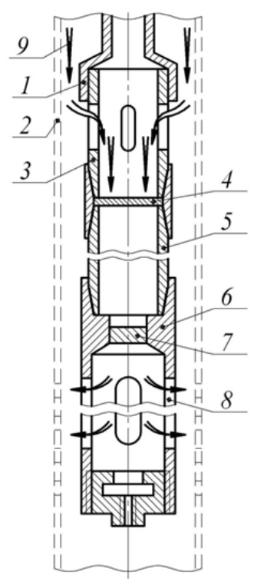
1 – заглушка-переходник; 2 – камера имплозионная; 3 – муфта специальная; 4 – прокладка; 5 – мембрана; 6 – ниппель; 7 – НКТ; 8 – колонна эксплуатационная; 9 – жидкость продавочная; 10 – жидкость пластовая.  Рисунок 3.1 – Конструкция устройства Севостьянова [39] | 1 – НКТ; 2 – колонна эксплуатационная;  3 – патрубок направляющий; 4 – мембрана; 5 – камера имплозионная; 6 – переходник; 7 – плунжер; 8 – окна переходника; 9 – агент рабочий.  Рисунок 3.2 – Гидрогенератор давления конструкции «ПечорНИПИнефть» (ГГД-ПНН) [40]

Существенным общим недостатком рассмотренных механизмов, а также других устройств однократного действия является низкая эффективность дренирования призабойной зоны, так как одиночный гидроудар в призабойной зоне не всегда обеспечивает требуемый результат, выражающийся в увеличении притока среды из пласта в скважину. Кроме того, следует отметить и невысокую надежность мембранного узла, а также ограниченную область использования гидрогенераторов (как правило, применяются только при низких пластовых давлениях), а закачка рабочей жидкости по затрубному пространству лимитируется устьевым давлением 10 МПа.
Более перспективным оказалось подземное оборудование многократного принципа действия. Генераторы давления многократного имплозионного воздействия показывают свою эффективность при высоких пластовых давлениях и способны совершать периодически повторяющиеся гидроимпульсные удары, чем выгодно отличаются от предшествующих механизмов однократной имплозии. Эти гидрогенераторы также представлены в достаточно широком многообразии, поэтому рассмотрим конструктивное исполнение механизмов, нашедших практическое применение за новейший временной период, а также отметим тенденции их развития и обозначим присущие им недостатки.
Одним из таких устройств является разработанный в институте «ПечорНИПИнефть» гидрогенератор ГМКИ для многократной имплозии (рисунок 3.3) с целью повышения производительности добывающих и приемистости нагнетательных скважин [40].

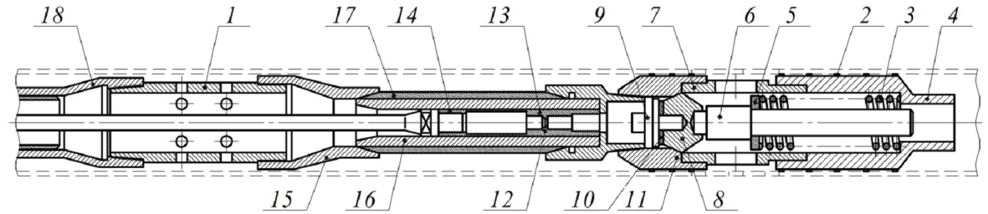
1 – корпус (расширенная часть имплозионной камеры); 2 – кольцо уплотнительное;
3 – пружина; 4 – концентратор давления; 5 – шайба; 6 – шток; 7 – корпус концентратора;
8 – конус (клапан); 9 – шпилька; 10 – прокладка; 11 – седло клапана; 12 – клапан типа СК1Б-d1Л; 13 – плунжер П2Х; 14 – клетка плунжера; 15, 18 – переводник; 16 – цилиндр (имплозионная камера); 17 – корпус (кожух генератора).
Рисунок 3.3 – Гидрогенератор ГМКИ для многократной имплозии [40]

Генератор ГМКИ состоит из имплозионной камеры 16, верхняя часть 1 которой расширена и выполнена с окнами; плунжера 13, спускаемого в камеру 16 на штанговой колонне; концентраторов давления 4 и 11 с уплотнительными кольцами 2 и подпружинного клапана 8 со штоком 6. В расширенной части камеры 1 окна в виде отверстий предназначены для сообщения трубного и затрубного пространств скважины. С колонной НКТ генератор соединяется с помощью переводника 18.
Подготовленный к работе генератор спускается в скважину на НКТ с расчетом, чтобы окна в корпусе 7 концентраторов давления 4 и 11 устанавливались напротив середины интервала обрабатываемого пласта. На колонне штанг плунжер 13 спускается до нижнего конца имплозионной камеры (до упора в предохранитель – ограничитель переводника). После этого в скважину через НКТ закачивается необходимое количество реагентов и с помощью подъемного агрегата производится подъем плунжера до момента выхода его из нижнего конца в расширенную часть камеры 1, что определяется резким падением нагрузки на подъемник по показаниям индикатора веса.
При подъеме плунжера клапан 8 под действием пружины 3 закрывается и в нижней части камеры 16 создается разрежение. С момента выхода плунжера в расширенную часть камеры скважинная жидкость как из НКТ, так и из затрубного пространства скважины с мгновенной скоростью устремляется в нижнюю часть камеры, создавая в призабойной зоне сначала мгновенную депрессию, а затем и гидравлический удар с давлением, превышающим горное. Клапан 8 отжимается, и ударное давление через окна корпуса концентраторов давления передается в призабойную зону пласта.
Другой известной конструкцией института «ПечорНИПИнефть» является гидрогенератор ГМКД для многократной депрессии (рисунок 3.4).
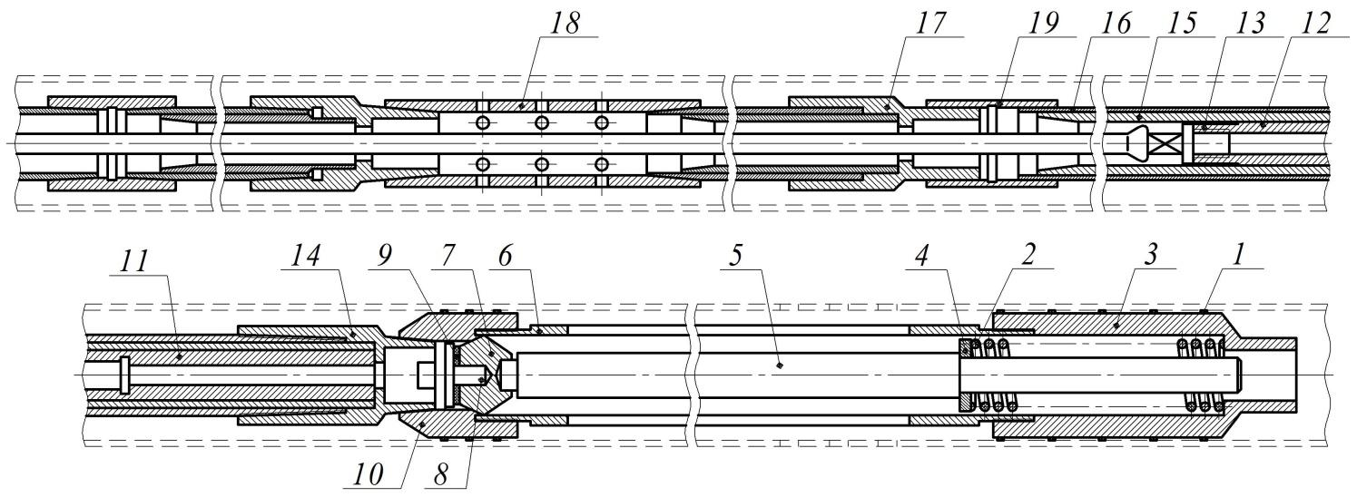
1 – кольцо уплотнительное; 2 – пружина; 3 – концентратор давления; 4 – шайба; 5 – шток; 6 – корпус концентратора; 7 – конус (клапан); 8 – шпилька; 9 – прокладка; 10 – седло клапана; 11 – клапан плунжера; 12 – плунжер П2Х; 13 – клетка плунжера; 14, 17 – переводник; 15 – цилиндр (депрессионная камера); 16 – корпус (кожух генератора) 18 – патрубок перфорированный; 19 – муфта.
Рисунок 3.4 – Гидрогенератор ГМКД для многократной депрессии [40]

Гидрогенератор ГМКД состоит из депрессионной камеры 15, плунжера 12, перфорированного патрубка 18, пакера, направляющего патрубка, изготовленного из цилиндра, установленного за перфорированным патрубком, и концентраторов давления 3 со смонтированным в корпус 6 пружинным клапаном 7.
Генератор в сборе спускается в скважину на НКТ с пакером с таким расчетом, чтобы перфорированный патрубок 18 установить на 10-15 м выше интервала обрабатываемого пласта, а пакер – на 2-5 м выше перфорированного патрубка 18.
После пакеровки скважины с помощью подъемного агрегата на штангах или на штангах с канатом, соединяемых с помощью специального устройства, спускают плунжер 12 до упора в специальный переводник 14. Далее плунжер поднимают до уровня на 2 метра выше верхнего конца перфорированного патрубка 18. При подъеме плунжера нагнетательный клапан плунжера закрывается, жидкость из депрессионной камеры 15 перемещается в колонну НКТ, в цилиндре создается разрежение. С момента достижения нижнего конца плунжера верхней части перфорированного патрубка скважинная жидкость из подпакерной зоны устремляется в камеру 15, создавая в призабойной зоне мгновенную депрессию. Затем цикл спуска и подъема плунжера повторяется до достижения требуемого результата.
Анализируя основные технические характеристики механизмов института «ПечорНИПИнефть», можно отметить, что область применения гидрогенератора ГМКД ограничивается температурой +100 ºС, поэтому механизм имеет некоторое ограничение по глубине спуска в скважину. Судя по конструктивному исполнению (рисунки 3.3, 3.4), становится ясно, что работа гидрогенераторов ГМКИ и ГМКД в искривленных и наклонно направленных скважинах весьма затруднительна. Кроме того, вызывает сомнение длительность работы устройств без их обслуживания вследствие того, что в них не предусмотрено системы отвода кольматанта после импульсов воздействия, поэтому клапанный и пружинный механизмы гидрогенераторов будут активно наполняться механическими примесями, что при многократном их срабатывании вызовет гидроабразивный износ деталей и нарушение герметичности. К недостаткам можно отнести и беззазорную установку имплозионной камеры в корпус генераторов, в результате чего под действием пластового давления возможны деформация рабочей камеры, заклинивание плунжера и его повышенный износ (однако при этом увеличивается жесткость конструкции). Также видно, что пружины генераторов работают в условиях жесткого соприкосновения витков в момент гидроудара, что вызывает частые отказы клапанных узлов. В целом это приведет к снижению эффективности работы гидрогенераторов давления с ростом числа многократных импульсных обработок.
С целью повышения эффективности работы гидрогенератора авторы [41] предлагает модернизированное устройство для многократного гидроимпульсного воздействия (рисунок 3.5).
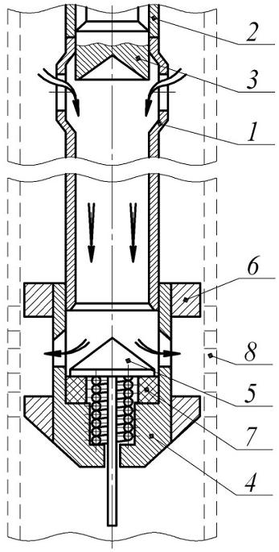
1 – камера имплозионная; 2 – НКТ; 3 – плунжер; 4 – стакан; 5 – клапан; 6 – концентратор давления; 7 – амортизатор; 8 – перфорация обсадной колонны.
Рисунок 3.5 – Устройство для многократного гидроимпульсного воздействия [41]
Устройство работает следующим образом. С помощью лебедки, установленной на устье (не показана), на канате плунжер 3 спускается в им-плозионную камеру 1 до упора в клапан 5 (при этом происходит дополнительная центровка клапана за счет совпадения контактных поверхностей). Затем плунжер 3 лебедкой поднимают вверх, клапан 5 закрывается и под плунжером в имплозионной камере 1 создается разрежение. При достижении нижним торцом плунжера расширенного участка имплозионной камеры 1 жидкость из кольцевого пространства устремляется через окна имплозионной камеры 1, стакана 4 и перфорацию в обсадных трубах 8 в породу пласта, чем создается гидравлический удар с давлением, превышающим горное [41].
Следует отметить, что эта конструкция разрабатывалась с целью исключения завихрения жидкостного потока для направленного воздействия на призабойную зону пласта (этого не было учтено в других рассматриваемых механизмах). Направленному гидроимпульсному воздействию способствует конусная поверхность клапана (предложены различные ее формы) и параллельные ей верхние стороны окон стакана 4. Также одним из достоинств устройства является его простота, а к недостаткам предлагаемого гидрогенератора имплозии можно отнести сложность проведения работ в искривленных участках ствола скважины, а также возможное заклинивание плунжера в камере под действием пластового давления и, вследствие этого, возникновение дополнительных напряжений в канате.
Для повышения нефтеотдачи нефтяных и газоконденсатных пластов при эксплуатации добывающих и нагнетательных скважин путем создания глубоко проникающих репрессий предложено [42] устройство имплозионного гидрогенератора давления многократного действия (рисунок 3.6).
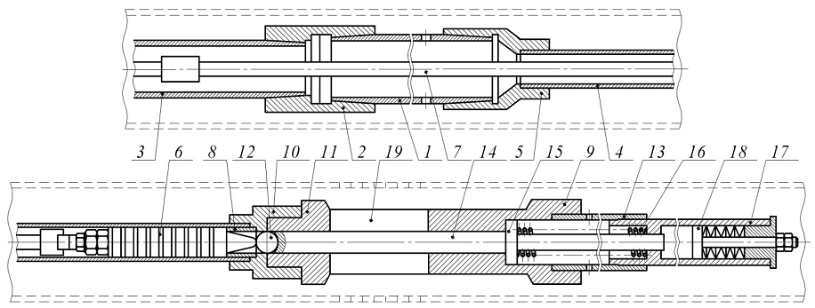
1 – трубопровод заборный; 2, 5 – переводник; 3 – НКТ; 4 – камера имплозионная (цилиндр); 6 – плунжер; 7 – колонна штанг; 8 – втулка ограничительная; 9 – камера рабочая;
10 – муфта; 11 – концентратор давления; 12 – клапан запорный; 13 – цилиндр амортизатора; 14 – шток; 15 – поршень; 16 – пружина; 17 – гильза; 18 – упор подпружиненный; 19 – окна рабочего цилиндра.
Рисунок 3.6 – Имплозионный гидрогенератор давления многократного действия [42]

Механизм спускается в скважину на НКТ 3, а трубная колонна, заборный трубопровод 1 и имплозионная камера 4 заполняются рабочей жидкостью под высоким давлением.
При подъеме штанговой колонны 7 с плунжером 6 в цилиндре имплозионной камеры 4, герметично закрытом снизу запорным клапаном 12, прижатым к седлу муфты запорного клапана 10 цилиндрической пружиной сжатия 16 и дополнительно прижимаемым при этом низким пластовым давлением, создается разрежение. При выходе плунжера 6 из цилиндра имплозионной камеры 4 в расширенную часть заборного трубопровода 1 жидкость под высоким давлением из колонны НКТ 3 и заборного трубопровода 1 с высокой скоростью устремляется в нижнюю часть цилиндра имплозионной камеры 4 к запорному клапану 12, создавая в цилиндре имплозионной камеры 4 гидравлический удар с давлением, значительно превышающим пластовое давление. В момент возникновения гидравлического удара под давлением потока жидкости запорный клапан 12 отжимается от седла муфты 10, раскрывая цилиндр имплозионной камеры 4. Запорный клапан 12 со штоком 14 и поршнем 15 гидравлического амортизатора 13 перемещается вниз, открывая окна 19 рабочего цилиндра 9. До момента открытия окон 19 жидкость из-под перемещающегося поршня 15 гидравлического амортизатора 13 выдавливается через перепускные отверстия цилиндра гидравлического амортизатора 13 в затрубное пространство, поглощая незначительную часть энергии гидравлического удара, а основная энергия гидравлического удара через окна рабочего цилиндра 9 передается на пласт.
После прохождения поршнем 15 перепускных отверстий цилиндра гидравлического амортизатора 13 сопротивление перемещению поршня 15 значительно возрастает, в результате чего происходит поглощение энергии осевой составляющей гидравлического удара, остатки которой воспринимаются жестким подпружиненным упором 18, при этом цилиндрическая пружина 16 сжимается до состояния, не являющегося для нее критическим. После прохождения ударной волны плунжер 6 штанговой колонной 7 перемещается в цилиндр имплозионной камеры 4 до упора в ограничительную втулку 8, после чего запорный клапан 12 штоком 14 с помощью пружины сжатия 16 прижимается к седлу запорного клапана 10 [42]. Далее действие кратно повторяется.
Имеется и практический опыт применения гидрогенераторов давления. Так, авторами [21] показано, что имплозионное устройство многократного действия с автоколебательным гидроприводом (рисунок 3.7) для вертикальных, наклонных и горизонтальных скважин позволило при локальном гидроразрыве пласта на Самотлорском месторождении по 4 обработкам в 2007-2008 гг. получить средний прирост дебита по нефти 4 т/сут).
Подобное устройство представлено и в техническом предложении [43], однако оно выгодно отличается от своего более раннего аналога тем, что в нем за счет воздушной полости разгрузочной камеры устранено влияние высокого пластового давления на деформирование имплозионной камеры, ведущего к подклиниванию плунжера в камере, его интенсивному износу и дополнительной нагрузке на штанговую колонну.
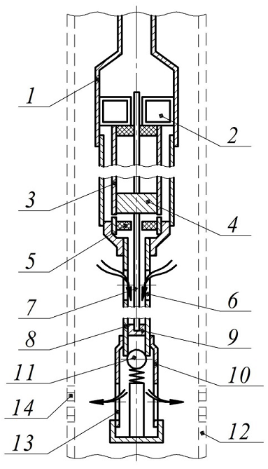
1 – НКТ; 2 – переключатель концевой; 3 – гидроцилиндр; 4 – поршень; 5 – сальник;
6 – окно входное; 7 – шток; 8 – камера имплозионная; 9 – плунжер; 10 – корпус генератора; 11 – клапан; 12 – труба обсадная; 13 – окно выходное; 14 – отверстие перфорационное.
Рисунок 3.7 – Конструкция виброударного автоколебательного генератора имплозии [21]

Давление с устья скважины подается по НКТ 1 до гидроцилиндра 3 и концевой золотниковый переключатель 2 нижнем положении поршня 4 подает давление под поршень, а при верхнем положении поршня – над поршнем.
По сведениям авторов, работа имплозионного гидрогенератора происходит следующим образом: при подъеме плунжера 9 со скоростью 1 м/с из нижнего положения клапан 11 закрывается в имплозионной камере 8, образуется вакуум, а после выхода плунжера из имплозионной камеры в зону окон 6 под действием скважинного давления жидкость со скоростью 120-150 м/с (в зависимости от давления среды и длины имплозионной камеры) обрушивается вниз, отжимает клапан 11 и создает гидроудар с амплитудой 100-120 МПа.
Импульс давления при гидроударе через окна 13 в перфорацию 14 в обсадной трубе воздействует на нефтеносный пласт, образуя систему трещин, что в итоге приводит к увеличению притока нефти в призабойную зону пласта [21].
Результаты применения скважинной гидроимпульсной установки (ГСУ) для многократного воздействия на призабойную зону пласта методом имплозии с созданием депрессии или репрессии (рисунок 3.8) в АО «Самаранефтегаз» в 2013 году на 5 скважинах позволили получить прирост продукции 5,9 тыс. т., а с 2014 года при тиражировании технологии на 25 скважинах – более 25 тыс. т. [22].
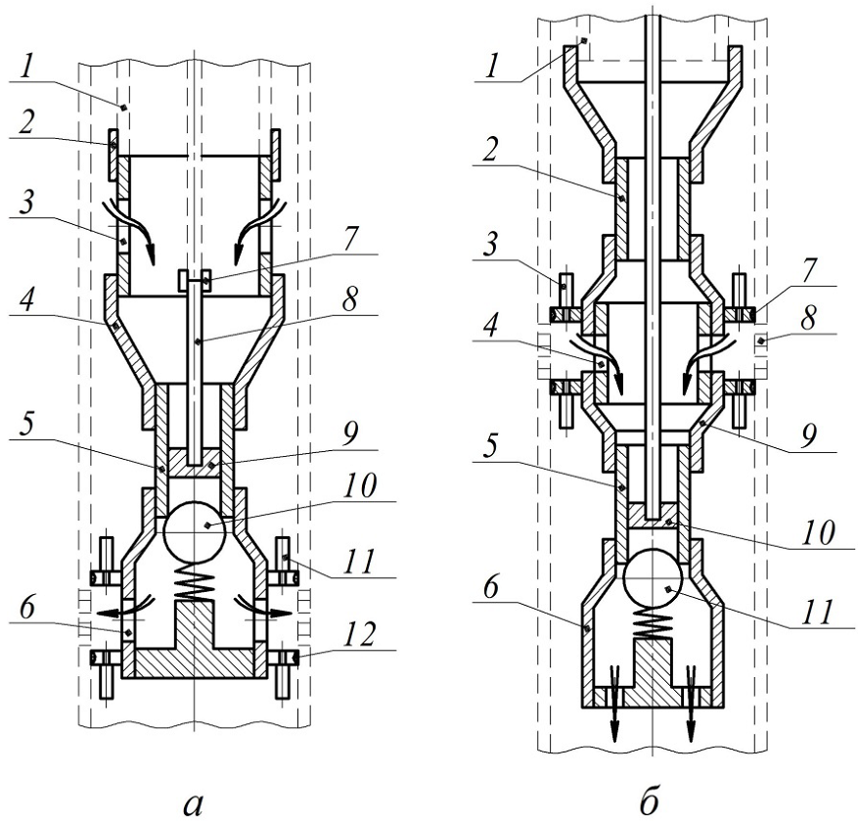

а – гидроимпульсная установка, работающая в режиме создания репрессии на призабойную зону пласта: 1 – НКТ; 2 – муфта НКТ; 3 – патрубок с входными окнами; 4 – муфта переходная; 5 – цилиндр имплозионной камеры; 6 – патрубок с выходными окнами; 7 – муфта штанги; 8 – колонна штанг; 9 – плунжер; 10 – клапан запорный; 11 – механизм клапанный самозапирающийся; 12 – уплотнитель;
б – гидроимпульсная установка, работающая в режиме создания депрессии на призабойную зону пласта: 1 – НКТ; 2 – цилиндр дополнительный; 3 – механизм клапанный самозапирающийся; 4 – патрубок с входными окнами; 5 – цилиндр имплозионной камеры; 6 – патрубок с выходными окнами; 7 – уплотнитель; 8 – колонна эксплуатационная с перфорацией; 9 – муфта переходная; 10 – плунжер; 11 – клапан запорный.
Рисунок 3.8 – Конструкции гидроимпульсных установок репрессии и депрессии [22]

По данным авторов, в случае работы компоновки ГСУ в режиме репрессии (рисунок 3.8, а) при подъеме плунжера на колонне штанг в имплозионной камере создается разрежение. Когда плунжер доходит до расширенного участка переходной втулки, происходит «падение» столба скважинной жидкости из НКТ и межтрубного пространства со скоростью 120-130 м/с в цилиндр имплозионной камеры. В результате открывается запорный клапан и через выходные окна генератора столб жидкости устремляется в межтрубное пространство, создавая кратковременный (0,05-0,1 с) импульс давления на пласт через перфорационные отверстия обсадной колонны (до 130-190 МПа).
Цикл создания депрессионного воздействия (рисунок 3.8, б) также начинается с подъема плунжера на колонне штанг и создания разряжения в имплозионной камере. Когда плунжер при подъеме выходит из цилиндра имплозионной камеры, верхняя часть плунжера входит в дополнительный цилиндр. В это же время нижняя часть плунжера находится еще в цилиндре имплозионной камеры для того, чтобы предотвратить поступление скважинной жидкости из НКТ. Когда нижняя часть плунжера достигает расширенного участка переходной муфты, возникает импульс депрессии в зоне входных окон. Имплозионная камера заполняется пластовым флюидом. Поток жидкости открывает запорный клапан, и продукты очистки сбрасываются в зумпф (возможна установка фильтра для сбора кольматанта) [22].
По другим сведениям [23], за счет применения гидроимпульсной скважинной установки репрессионного действия в АО «Самаранефтегаз» в 2014-2015 гг. достигнуто увеличение притока после воздействия в среднем 200-300 %, среднеарифметический прирост по дебиту нефти в этом случае составил 7,6-7,8 т/ сут соответственно.
Анализируя конструкции этих гидрогенераторов, следует заметить, что в отличие от устройств «ПечорНИПИнефть» представленные механизмы имеют не тарельчатые, а шариковые клапаны, поэтому такие устройства способны работать с сероводородсодержащими скважинными средами, оказывающими деструктивное воздействие на пружинные стали. Однако во многих других случаях предпочтительно применение тарельчатых клапанов. Также видно, что жесткое сочленение корпусных деталей гидрогенераторов с высокой долей вероятности не позволит качественно и эффективно проводить обработку при-забойной зоны скважины в искривленных и наклонно направленных скважинах, а в некоторых случаях такой процесс становится вовсе невозможным. Устройство ГСУ (рисунок 3.8, б) имеет оригинальную конструкцию с системой сброса кольматанта, однако вызывает сомнение, что эти вещества не будут скапливаться и нарушать работу шарикового клапана. Кроме того, стоит поставить под сомнение и возможность создания заявленного импульса давления свыше 150 МПа при сохранении целостности обсадной колонны.

3.1.2 Применение имплозионного эффекта в пластоиспытателях
Этот метод широко используется при поисковом и разведочном бурении. Так, если при бурении поисковой скважины появляются признаки вскрытия горизонта, содержащего пластовую воду, – такие, как заметное увеличение скорости углубки, понижение уровня жидкости в отстойниках, снижение вязкости бурового раствора и т.п.; и если вскрытие продуктивного горизонта подтверждается результатами каротажа, то с целью более детального исследования вскрытого горизонта в скважину спускают устройство, называемое пластоиспытателем.
Пластоиспытатель позволяет получить такие важнейшие характеристики продуктивного пласта, как пластовое давление, средний дебит притока, коэффициент продуктивности и степень кольматации. Кроме того, прибор позволяет отобрать пробу пластовой жидкости с последующим замером ее параметров – плотности, вязкости, минерализации и т.п.
Схема пластоиспытателя приведена на рисунке 3.9 [35].
А – пластоиспытатель при спуске; Б – то же, после пакеровки; В – то же, после вращения бурильной колонны;
I – продуктивный пласт; II – опорная труба; III – пакер; IV – впускной клапан; V – запорный клапан; VI – бурильная колонна;
1 – самопишущий манометр; 2 – фильтр; 3, 4 – фланцы пакера; 5,6 – хвостовики; 7 –камера; 8 – углубление; 9 – резьба.
Рисунок 3.9 – Схема пластоиспытателя [35]
Римскими цифрами показаны крупные узлы, арабскими цифрами – отдельные детали.

Транспортное положение (рисунок 3.9, А).
При спуске в скважину – в транспортном положении (вид А) – узел запорного клапана V подвешен к бурильной колонне VI с помощью резьбы 9. При этом опорная труба II подвешена к узлу V с помощью нижнего бурта хвостовика 5, выполненного заодно с узлом V. Узел пакера III занимает пространство между буртами узла V сверху и опорной трубы II снизу.
Запорный клапан V открыт, а впускной клапан IV закрыт, что обеспечивается следующим расположением элементов пластоиспытателя. Внутренний канал бурильной колоны и хвостовика 6 (который расположен выше углубления 8), сообщается с кольцевой камерой 7, которая, в свою очередь, соединяется с каналом хвостовика 5. Однако нижние выходы канала хвостовика 5 упираются в боковую стенку верхней горловины опорной трубы II, и, таким образом, связь канала бурильной колонны с внутренним пространством опорной трубы и фильтра 2 (как и с затрубным пространством), здесь прерывается. За счет этого бурильная колонна может оставаться пустой и давление в ней поддерживается равным атмосферному.

Пакеровка и создания имплозионного эффекта (рисунок 3.9, В).
Спуск продолжается до момента, когда, подвешенная к бурильной колонне за расширенный нижний торец хвостовика 5 опорная труба II коснется забоя, причем включенный в эту трубу фильтр 2 встает напротив продуктивного пласта I. Убедившись в завершении спуска, бурильщик, отпуская тормоз лебедки, создает нагрузку на бурильную колонну и опорную трубу. Расположенный между буртами узла V и опорной трубы II, пакер III является элементом, передающим эту нагрузку. Под нагрузкой у пакера, который изготовлен из эластичного материала, сокращается вертикальный размер, но увеличивается диаметр. Деформация пакера продолжается до тех пор, пока его боковая поверхность не прижмется к стенке скважины достаточно плотно, чтобы компенсировать действующую на него нагрузку.
В пластоиспытателе пакеровка обеспечивает достижение двух важных результатов.
Первым результатом становится изоляция подпакерного пространства, – т.е. приемной части скважины – от надпакерного, а именно кольцевого пространства между бурильной колонной и стенкой скважины, где расположен использовавшийся в ходе углубки буровой раствор.
Вторым результатом пакеровки является открытие впускного клапана, которое происходит в конце пакеровки. При раннем открытии клапана, зона низкого давления окажется связанной не только с продуктивным пластом, но также и с затрубным пространством, что сведет результат имплозионного воздействия к нулю. Когда вертикальное сокращение пакера и соответствующее опускание хвостовика 5, достигнут максимума, выходы канала хвостовика перестают блокироваться стенками горловины опорной трубы. Канал бурильной колонны мгновенно соединится с пространством приемной части скважины. Изолированная пакером приемная часть скважины заполнена пластовой жидкостью и находится под пластовым давлением, а в канале бурильной колонны это давление равно атмосферному. Мгновенное воздействие высокой разности давлений создает имплозионный эффект и пластовая жидкость, выталкивая перед собой кольматационный материал, начинает заполнять внутренний канал бурильной колонны.
Спустя заданное время бурильной колонне задают вращение, причем хвостовик 6, ввинчиваясь в резьбовое соединение 9, опускается вниз. В ходе опускания хвостовик входит в углубление 8, стенки которого блокируют выходы внутреннего канала хвостовика 6. Таким образом срабатывает запорный клапан V (рисунок 3.9, В). Содержащаяся в канале бурильной колонны пластовая жидкость сохранится в ней, и после снятия пакеровки и подъема бурильной колонны, эта жидкость будет передана для проведения анализов. Кроме того важная информация будет получена по данным самопишущего манометра 1.
После снятия пакеровки и подъема пластоиспытателя на поверхность бурение с применением глинистого раствора будет продолжено и устойчивость стенок скважин в районе испытуемого пласта восстановлена. При встрече следующего продуктивного пласта операции со спуском пластоиспытателя могут быть повторены.

3.1.3 Применение имплозионного эффекта в устройствах для освоения скважин
Устройство, в котором открытие впускного клапана связано со снятием нагрузки с пакера.
Конструкция и работа.
Использование эффекта имплозии для освоения скважины представлено в опубликованном в 1973 г изобретении [44] – рисунок 3.10 (исходный вариант [45] этого устройства опубликован в 1959 г).
После завершения процесса углубки, а также спуска и прострела обсадной колонны, устройство спускают в скважину на колонне насосно-компрессорных труб (НКТ) 1. После установки патрубка 11 с перфорированным хвостовиком 5 на конце, на забой «устройство весом НКТ распакеровывается, шток 7 входит по пазам в грундбуксу 13, перекрывая отверстия 8 и разобщая надпакерную и подпакерную части скважины».
Расположенный на автомобиле компрессор подает сжатый воздух в пространство между НКТ и обсадной колонной. Поскольку устье обсадной колонны перекрыто герметизирующей головкой 2, то сжатый воздух движется вниз и вытесняет заполняющую кольцевое пространство жидкость. Дойдя до установленного в НКТ циркуляционного (обратного) клапана 6, жидкость открывает его и, повернув вверх, через НКТ доходит до устья скважины и из него выбрасывается на поверхность. Путь вытесняемой сжатым воздухом жидкости вниз, – в муфту 9 и далее в подпакереную зону к забою скважины, перекрывает обратный клапан 10.

А В
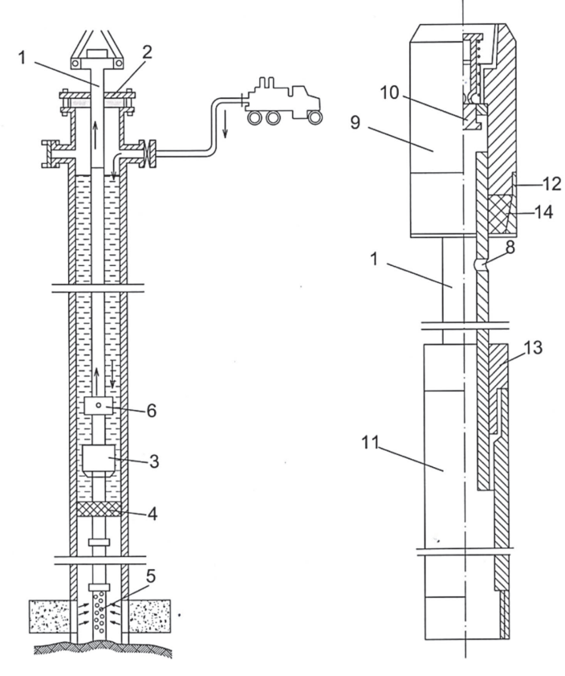
А – общий вид; В – запорный клапан.
1 – насосно-компрессорные трубы; 2 – герметизатор устья; 3 – запорный клапан;
4 – пакер; 5 – перфорированный хвостовик; 6 – циркуляционный клапан; 7 – профилированный шток; 8 – отверстие; 9 – муфта; 10 – обратный клапан; 11 – патрубок; 12 – муфта;
13 – грундбукса; 14 – резиновое кольцо.
Рисунок 3.10 – Устройство для создания мгновенных депрессий на пласт [44]

Описанный процесс, удаляя жидкость из кольцевого пространства и заменяя ее воздухом, снижает гидростатическое давление в кольцевом пространстве между НКТ и обсадкой. В зависимости от количества поданного воздуха, гидростатическое давление снижается до атмосферного – при полном удалении жидкости, либо, при ее частичном удалении, до некоторого заданного более высокого, чем атмосферное, давления.
За этапом удаления из НКТ и кольцевого пространства находившейся там жидкости и создания там низкого давления, наступает этап имплозионного воздействия на пласт. «При подъеме колонны труб шток 7 выходит из грундбуксы 13, открывая отверстия 8, через которые забойная жидкость устремляется в надпакерную часть кольцевого пространства и далее, через циркуляционный клапан 6 – в колонну НКТ, и по ней – на поверхность».
Критический анализ устройства.
Выше в кавычках курсивом процитирован текст из описания изобретения, которое, чрезмерно кратко и недостаточно точно и по этой причине может по-разному истолковываться. В частности, не указывается, каким именно способом осуществляется пакеровка (в тексте пакеровка называется «распакеровкой»). Но с точки зрения особенностей русского языка этот термин более подходит для обозначения снятия пакера; тогда как из первого процитированного отрывка очевидно, что имеется в виду обратное, а именно, речь идет не о снятии, а об установке пакера).
Наиболее вероятно, что принцип пакеровки здесь тот же, что и на рисунке 3.9, где эластичный материал пакера расположен между двумя смещающимися относительно друг друга в осевом направлении частями колонны.
В рассматриваемом устройстве одновременно с разобщением двух пространств, пакеровка, благодаря возникающему во время ее сокращению длины НКТ, используется для перекрытия впускного (здесь он именуется запорным) клапана за счет перекрытия отверстий в штоке 7 при углублении последнего в грундбуксу 13.
Во втором процитированном отрывке приводится описание создания «мгновенной депрессии на пласт» путем подъема колонны труб. Какой именно колонны – колонны НКТ или колонны обсадных труб – не указывается (обсадная колонна демонстрируется на рисунке, но не имеет обозначения). По-видимому, речь идет о подъеме колонны НКТ.
Из рисунка 3.10 не понятно, каким образом шток 7 соединяется с неподвижной трубой 11 снизу, и муфтой 9 сверху. Согласно рисунку, какой-либо элемент, с помощью которого труба 11 подвешивается к штоку, отсутствует. Таким образом, даже не ясно, как эта труба была, доставлена к забою.
Из процитированных отрывков следует, что шток 7 каким-то способом закреплен в муфте 9. Однако резьбовое соединение на верхнем конце штока не показано. Если это только упущение рисунка и резьба на самом деле имеется (иных соединений не видно), то она должна в достаточной мере герметизировать соединение штока и муфты. Но в таком случае непонятна роль резинового кольца 14 и связанной с ним муфты 12. Остается предположить, что при отсутствии в соединении с муфтой 9 резьбы, резиновое кольцо 14 служит для удержания расположенной ниже части колонны НКТ, т.е. трубы 11 и связанных с нею элементов. Действительно, кольцо 14 имеет существенную высоту, а муфта 12 обладает конической поверхностью, так, что ее завинчивание может «запакеровать» шток 7 в муфте 9, настолько плотно, что соединение выдержит определенный вес. Но, с одной стороны, этот вес все-таки будет ограниченным и риск его срыва всегда будет присутствовать, а, с другой стороны, непонятно, почему нельзя подвесить шток с помощью обычной резьбы; тем более, что соединение муфты 9 со штоком 7 не предназначено для осевого смещения.
Указанные упущения в описании изобретения приводят к некоторой потере определенности сделанных утверждений. Тем не менее, эти упущения являются чисто техническими и пути их исправления не представляют особой сложности. Поэтому принципиально, использование в данном устройстве имплозионного эффекта для повышения притока пластовой жидкости к приемной части скважины не вызывает сомнения.
Согласно описанию изобретения процедура осуществления этого эффекта после полного либо частичного удаления из кольцевого пространства и колонны НКТ заполняющей их жидкости (бурового раствора и т.п.) представляется следующим образом.
1. Приподнимается колонна НКТ. Вместе с ней поднимается муфта 9 и шток 7.
2. Так как труба 11 остается на месте, то при подъеме штока 7 выше торца грундбуксы 13 появляются отверстия 8, связывающие подпакерную, т.е. приемную, часть скважины с кольцевым пространством.
3. Мгновенное резкое снижение давления вызовет сильный приток пластовой жидкости, включая материал кольматирующих пробок.
4. Пластовая жидкость будет двигаться из стенок скважины в перфорированный хвостовик 5 и далее – в трубу 11 и шток 7. Через отверстия 8, она попадает в кольцевое пространство между НКТ и стенками обсадки и таким образом обходит обратный клапан 10.
5. В конечном итоге скважинная жидкость поднимется до своего статического уровня.
6. При возврате осевой нагрузки на НКТ, шток 7 снова погрузится в грундбуксу 13 и его выходные отверстия 8 опять окажутся перекрытыми. Таким образом происходит возвращение к началу имплозионного цикла, который можно повторить включив компрессор и понизив уровень пластовой жидкости в пространстве между НКТ и обсадкой с последующим снятием осевой нагрузки. Так имплозионный эффект можно повторять требуемое число раз.
Основным недостатком описанного устройства является тот факт, что открытие входного клапана связано с процессом пакеровки.
По этому принципу работает и устройство, представленное на рисунке 3.9. Однако там открытие впускного клапана происходит при движении хвостовика 5 вниз. При этом определенную сложность представляет необходимость скоординировать, момент надежной пакеровки с моментом выхода отверстий хвостовика ниже стенок горловины трубы 2. Так, если в месте пакеровки скважина пересекла плотные породы с минимальной разработкой стенок, то плотная пакеровка может осуществиться уже при минимальном сокращении высоты пакера. Такого сокращения может оказаться недостаточно и открытия впускного клапана не произойдет. В мягких породах с большой разработкой стенок необходимое для открытия впускного клапана сокращение высоты пакера может быть достигнуто раньше, чем осуществится надежная пакеровка. В обоих случаях цель получения имплозионного эффекта достигнута не будет.
Таким образом, в пластоиспытателе размеры и эластичность материала пакера должны быть с достаточной точностью согласованы не только с номинальным диаметром скважины, но и со свойствами пород в пакеруемом месте.
В случае рассматриваемого устройства, показанного на рисунке 3.10, важным отличием является тот факт, что пакеровка осуществляется не в породе стенки скважины, а в обсадной колонне, внутренний диаметр которой соблюдается с точностью до долей миллиметра. Разница между этим диаметром и наружным диаметром пакера должна обеспечить свободный спуск устройства и поэтому не превышает 3-5 мм. Когда при пакеровке диаметр пакера возрастает на величину этой разницы, то соответствующее уменьшение его высоты, т.е. сокращение длины колонны, также окажется небольшим. Использование столь малого перемещения для открытия входного клапана движением хвостовика (штока 7) вниз представляет существенные конструктивные неудобства.
В отличие от пластоиспытателя, в устройстве на рисунке 3.10 для открытия впускного клапана решено использовать перемещение колонны НКТ не вниз, а вверх. Однако движение колонны НКТ вверх означает снятие с пакера 4 ее веса, с помощью которого осуществлена пакеровка.
Под действием гидростатического давления и сил трения пакер может и после снятия веса колонны продолжать сохранять свое положение. Известны случаи когда пакер оказывался как бы прихваченным и возникали трудности с распакеровкой. В частности [35], в пластоиспытателе на рисунке 3.9, с целью гарантированного снятия пакера, в колонну НКТ предусмотрена установка яса (выше пакера – на рисунке не показано), позволяющего наносить удары в направлении вверх.
Тем не менее, риск ухудшения условий пакеровки после снятия веса НКТ несомненно существует, и это снижает надежность работы устройства.
Впрочем, приходится допустить, что снятие пакера в момент осуществления мгновенного соединения подпакерной зоны с надпакерной практически равносильно приведению в действие впускного клапана. Другое дело, что это нарушает единство конструктивного замысла устройства в целом.

Устройство, в котором открытие впускного клапана выполнено в виде золотника управляемого сжатым воздухом.
Конструкция и работа.
Авторы изобретения рассмотренного в предшествующем подразделе указывают, что оно «не обеспечивает эффективной обработки забоя и надежной работы устройства; его эксплуатация требует проведения трудоемких операций». В связи с этой критикой в порядке совершенствования этого изобретения для надежного достижения имплозионного эффекта предложен вариант, приведенный на рисунке 3.11 [46].
Согласно описанию изобретения в работе этого варианта можно выделить следующие этапы.
1. Устройство спускается на колонне НКТ в обсадку скважины, – в ее приемную часть 12, где выполнена перфорация.
2. Осуществляется механическая (как на рисунке 3.9) установка пакера 3, причем пакеровка может осуществляться как с опорой на забой, так и с опорой о стенку обсадки с помощью шлипса.
3. Компрессор 13 через открытые задвижки 24 и 19 подает сжатый воздух (или, при наличии опасности взрыва, – углеводородный газ) в пространство между обсадкой и НКТ. Наличие на устье герметизирующего устройства не позволяет сжатому воздуху теряться через устье.
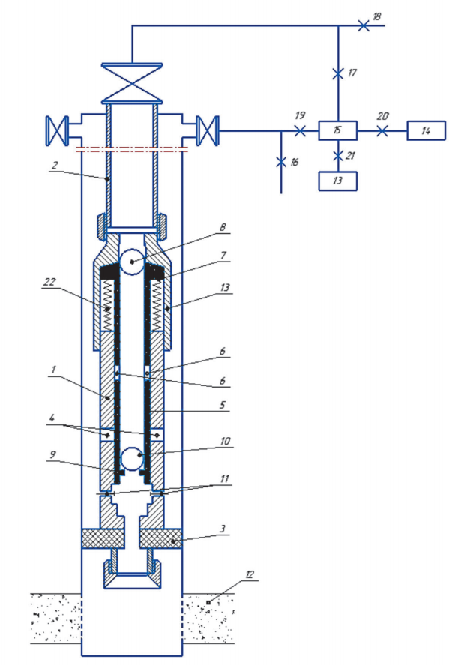
1 – корпус; 2 – НКТ; 3 – пакер; 4 – окно; 5 – плунжер; 6 – канал; 7, 9 – седло шара;
8, 10 – шар; 11 – обратный (циркуляционный) клапан; 12 – интервал перфорации (приемная часть); 13 – компрессор; 14 – продавочный агрегат; 15 – смеситель; 16-21 – задвижки; 22 – пружина.
Рисунок 3.11 – Устройство для обработки призабойной зоны скважины [45]

4. Сжатый воздух толкает перед собой заполняющую скважину рабочую жидкость, которая движется вниз до циркуляционного клапана 11, через который попадает в канал НКТ. Далее она поднимается до устья скважины и, в конечном итоге, отводится через открытую задвижку 18. Кроме упомянутых задвижек 24, 19 и 18, все остальные задвижки перекрыты. В результате работы компрессора сжатый воздух понижает уровень жидкости в пространстве над пакером до заданного значения. При этом гидростатическое давление оставшейся жидкости должно быть существенно ниже пластового давления.
5. После остановки компрессора в колонну НКТ через устье опускают шар 8, который, падая, попадает в седло 7, перекрывая центральный канал устройства.
6. Снова запускается компрессор, который через открытые задвижки 21 и 17 подает сжатый воздух в колонну НКТ.
7. Под давлением сжатого воздуха на шар 8, преодолевая сопротивление пружины 22, движется вниз, толкая перед собой седло 7 и плунжер 5.
8. При своем движении вниз плунжер 5 доходит до ограничителя и останавливается в положении, когда имеющиеся в плунжере каналы 6 встанут напротив выполненных в корпусе 1 устройства окон 4.
9. В результате совмещения окон 4 с каналами 6 находящаяся под высоким пластовым давлением жидкость в пласте 12 хлынет в созданную в кольцевом пространстве зону низкого давления.
10. Зайдя снизу в открытый торец колонны НКТ, пластовая жидкость мимо закрытых обратных циркуляционных клапанов 11 поднимается по каналу плунжера 5 до совмещенных отверстий 4 и 6 (в данный момент шар 10 в плунжере отсутствует, т.к. он бросается на место, указанное на рисунке, для выполнения специальных задач, не относящихся к теме данной работы).
11. Попав через отверстие 4 в кольцевое пространство, пластовая жидкость поднимается в нем до уровня, соответствующего пластовому давлению. Находящийся в кольцевом пространстве воздух выталкивается в атмосферу через открытую задвижку 16.
12. После окончания подъема пластовой жидкости компрессор останавливают и, открыв задвижку 18, соединяют канал НКТ с атмосферой. Давление над шаром 8 практически исчезает, и пружина возвращает седло 7 вместе с плунжером 5 в исходное верхнее положение, разобщая отверстия 4 и 6. Впускной клапан закрывается и в приемной части 12 вновь устанавливается пластовое давление.
13. В момент открытия задвижки 18 также возникает имплозионный эффект. В этот момент имеет место мгновенное соединение области атмосферного давления в НКТ, возникшее при открытии задвижки, с областью высокого давления в продуктивной части скважины, где при подъеме жидкости в затрубном пространстве до статического уровня опять возникает давление, равное пластовому. Однако в отличие от ситуации, описанной в п. п. 9-12, начавшийся приток жидкости будет продолжаться не более мгновения, которое для пружины 22 потребуется, чтобы, при снятии с нее давления сжатого воздуха привести впускной клапан в положение «закрыто» и разорвать связи с каналом НКТ.
14. После подъема пластовой жидкости в кольцевом пространстве до ее статического уровня и закрытия впускного клапана устройство, по сути дела, возвращается к ситуации, имевшей место после осуществления операций по п. 2, с той разницей, что шар 8 уже находится на седле 7. Появляется возможность повторного проведения процедур, обеспечивающих возникновение имплозионного эффекта. Согласно пунктам 3 и 4 запущенный компрессор вновь вытесняет жидкость из кольцевого пространства (хотя теперь это уже не рабочая, но пластовая жидкость): и далее он снова в соответствии с п.п. 7-10 переключается на канал НКТ и, действуя на шар 8 и плунжер 5, повторяет имплозионный эффект.
15. Жидкость снова устремляется из пласта в НКТ и далее через совмещенные окна 4 и 6 в затрубное пространство, где, поднимаясь, опять достигает максимального уровня.
Таким образом, один цикл работы устройства включает два имплозионных эффекта: «большой» – с последующим подъемом пластовой жидкости в кольцевом пространстве и «малый» – воздействующий на пласт только до момента разъединения окон 4 и 6 при распрямлении пружины 22 вследствие снятии с нее давления сжатого воздуха.
Все последующие циклы повторяют приведенные выше этапы первого цикла, за исключением описанных в п. п. 1 и 2 (колонна НКТ, как и пакер, уже стоят на своем месте) и в п. 5 (шар уже находится на своем седле, но он не мешает четвертому этапу – удалению жидкости из кольцевого пространства, т.к. циркуляционный клапан расположен ниже шара и жидкость, толкая его снизу, открывает себе путь).
Критический анализ устройства.
Как нам представляется, основное усовершенствование устройства на рисунке 3.11, по отношению к представленному на рисунке 3.10, состоит в устранении связи работы впускного клапана с состоянием пакера. С этой целью в устройство введен плунжер 5, снабженный пружиной 22, выполняющий функции золотника.
В своем верхнем положении, которое плунжер 5 занимает под действием пружины 22, он разобщает каналы 6 с окнами 4, При этом разобщаются подпакерное и надпакерное пространства, и подготавливается операция по снижению уровня жидкости в последнем.
В нижнем положении, которое плунжер 5 с находящемся в его седле 7 шаром 8, преодолевая сопротивление пружины 22, занимает под действием подаваемого компрессором сжатого воздуха, отверстия 4 и 6 совмещаются, связывая упомянутые пространства и создавая имплозионный эффект.
В отличие от предшествующего устройства (рисунок 3.10) в ходе всех этих операций осевая нагрузка на колонну НКТ, обеспечивающая надежную пакеровку, остается неизменной.
При устранении основного недостатка устройства на рисунке 3.10, в устройстве на рисунке 3.11 сохраняется и даже усиливается второй недостаток. Суть его в следующем.
Выше упоминалось, что мощное воздействие имплозионного эффекта на призабойную зону продуктивного пласта вызывает соответствующий приток пластовой жидкости в приемную часть скважины. При этом вместе с жидкостью срываются со своего места и поступают в скважину блокирующие приток кольматационные пробки. Эти пробки состоят из твердой фазы бурового раствора и, в определенной мере, также и из материала пласта. В последнем, часто содержатся мелкие и мельчайшие песчинки высокой твердости.
Для обеспечения необходимой для разъединения надпакерной и подпакерной зон герметичности, плунжер 5 должен перемещаться по соответствующему каналу корпуса 1 по скользящей посадке с минимальным зазором. При выносе из пласта мелких и мельчайших твердых частиц, они попадают в зазор между корпусом и плунжером и при этом рано или поздно приведут к отказу устройства.
При этом отрицательный эффект описанного явления на устройства, приведенные на рисунках 3.10 и 3.11 будет иметь различия.
На рисунке 3.10 перемещение штока 7 происходит под воздействием осевой нагрузки соответствующей весу колонны НКТ и измеряемой в тоннах. Такие усилия способны преодолевать заклинивающее воздействие твердых частиц, однако соединение штока с корпусом будет интенсивно изнашиваться и терять герметичность.
На рисунке 3.11 перемещение плунжера 5 происходит под действием давления сжатого воздуха на площадь поперечного сечения седла 7, – при ходе его вниз и пружины 22, – при ходе вверх. Соответствующие усилия на несколько порядков меньше, чем вес колонны НКТ. Возникает высокая вероятность заклинок. При их возникновении плунжер не будет доходить до заданного положения (совмещение отверстий 4 и 6 либо их разъединение), тем исключая запланированный эффект и, по сути дела, выводя устройство из строя.
Заявленный авторами устройства «малый» имплозионный эффект представляется сомнительным. Времени от открытия задвижки 18 до сдвига под действием распрямляющейся пружины 22 отверстий 4 и 6 с прекращением связи между надпакерным и подпакерным пространствами вряд ли достаточно, чтобы через довольно значительный объем расположенной ниже окна 4 жидкости, – обладающей свойством сжимаемости, – хватило для передачи столь краткого имплозионного эффекта на пласт 12.

3.2 Создание оригинального устройства для использования имплозионного метода при бурении водозаборных скважин
На основе критического анализа ранее разработанных устройств обеспечивающих интенсификацию притока в скважину пластовой жидкости, а также с учетом особенностей бурения водозаборных скважин, нами было разработано оригинальное устройство и методика его применения. На это устройство в Комитете по изобретениям Республики Казахстан получено патент на изобретение [47].

3.2.1 Конструкция и работа
Заявленное устройство представлено на рисунке 3.12.

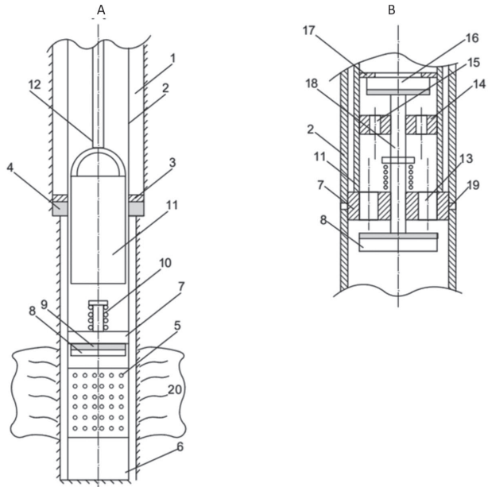
А – общий вид; В – открытие впускного клапана при воздействии на него клапана желонки;
1 – стенка скважины; 2 – эксплуатационная колонна; 3 – упорный диск; 4 – пакер; 5 – фильтровая колонна; 6 – отстойник; 7, 14 – перегородки; 8 – впускной клапан; 9 – резиновая прокладка; 10 – пружина; 11 – желонка; 12 – канат; 13, 15 – каналы для прохода пластовой жидкости; 16 – желоночный клапан; 17 – ограничитель подъема с каналами прохода жидкости; 18 – хвостовик; 19 – штифт; 20 – продуктивный пласт.
Рисунок 3.12 – Устройство для освоения водозаборных скважин путем использования имплозионного эффекта [47]

В его работе можно выделить следующие этапы [48, 49, 67].
1. Скважина бурится двумя диаметрами. На глубине, как можно более близкой к продуктивной зоне, осуществляется переход на меньший диаметр. В месте перехода стенки скважины должны быть сложены устойчивыми плотными породами. Более узкая скважина должна быть тщательно отцентрирована относительно предшествующей скважины.
2. После вскрытия продуктивного горизонта и завершения углубки в скважину спускается эксплуатационная колонна 2, соединенная переходником с фильтровой колонной 5.
3. При спуске колонны впускной клапан 8 пружиной 10 и сопротивлением заполняющей скважину жидкости удерживается в закрытом состоянии. По этой причине обсадная колонна остается пустой, а заполняющий скважину буровой раствор вытесняется из скважины через заколонное кольцевое пространство и устье. Могут быть варианты (особенно в достаточно глубоких скважинах), когда обсадная колонна не полностью пуста, но частично заполнена специально закачанной жидкостью на некоторую заданную высоту.
4. В месте, соответствующему переходу скважины на меньший диаметр, на обсадной колонне устанавливается упорный диск 3, под которым располагают пакер 4 из пластичного материала.
5. Комбинированная колонна должна быть рассчитана таким образом, чтобы при ее спуске пакер 4 уперся в образовавшийся в месте перехода скважины на меньший диаметр уступ раньше, чем ее низ упрется в забой. При упоре об уступ, под действием веса колонны, пакер увеличивается в диаметре и отделяет нижнюю часть заколонного пространства от его верхней части.
6. После установки обсадной колонны в ее запланированное положение, на канате 12 с лебедки спускают желонку 11. Спуск продолжается до установки торца желонки на перегородку 7.
7. За доли секунды до упора торца желонки в перегородку 7, хвостовик клапана 16 желонки встретится с верхом пружины 10, и при опускании желонки ее клапан начнет подниматься относительно торца желонки вверх, открывая отверстия 15.
8. Перемещаясь вверх, клапан желонки, в конце концов, упрется в ограничитель 17 (рисунок 3.12, В). С этого момента на пружину 10 начинает действовать полный вес желонки. Упирающийся в пружину и через нее во впускной клапан 8 хвостовик 18 клапана 16 переведет впускной клапан 8 из положения «закрыто» в положение «открыто».
9. И только после завершения описанных процессов торец опускающейся желонки ляжет на перегородку 7, и появившаяся слабина каната просигналит о процессе имплозии.
10. Беспрепятственное прохождение процессов по п.п. 7 и 8 возможно только при правильном выборе расстояния от торца желонки до ограничителя 17. Так, если это расстояние будет слишком большим, то впускной клапан не откроется, если же оно будет слишком малым, то торец желонки не достигнет перегородки 7, и под воздействием полного веса желонки впускной клапан будет выведен из строя.
11. Открытие клапана 8 мгновенно свяжет расположенное над перегородкой 7 пустое пространство обсадной колонны с пространством, расположенной под перегородкой приемной части. Поскольку до момента открытия клапана 8, приемная часть была изолирована, то заполнявшая ее жидкость находилась здесь под пластовым давлением.
12. Мгновенно возникшая депрессия – разность пластового давления и низкого (вплоть до атмосферного) давления в обсадной колонне над перегородкой 7 представляет собой имплозионный эффект. Он окажет мощное воздействие на прискважинную зону пласта, срывая с места кольматационные пробки, устраняя препятствия и создавая новые каналы движения пластовой воды в скважину. Все это обеспечит резкое повышение дебита скважины.
13. По мере притока пластовой воды, скорость ее подъема в обсадной колонне будет уменьшаться, так как гидростатическое давление ее поднимающегося столба будет вычитаться из пластового давления, уменьшая депрессию. Когда уровень поднимающегося столба достигнет статического уровня воды, подъем прекратится.
Дебит скважины можно еще более повысить путем создания повторных имплозионных воздействий.
1. В момент достижения столбом пластовой воды максимального положения желонку поднимают, снимая ее с перегородки 7, причем освобожденная от веса желонки пружина 10 закроет впускной клапан 8. Клапан желонки, больше не упирающийся своим хвостовиком в клапан 8, закроется от воздействия веса заключенной в ней воды и таким образом удержит воду в желонке.
2. На поверхности желонку освобождают от воды, открывая ее клапан путем опускания желонки хвостовиком 18 на твердую поверхность. Воду отводят в приготовленный коллектор.
3. После освобождения от воды, желонку вновь опускают в скважину, причем сопротивление находящейся в скважине воды вызывает открытие ее клапана и повторное заполнение. Желонку опускают до глубины на несколько сантиметров, выше перегородки 7, чтобы она не касалась пружины впускного клапана, который должен оставаться закрытым.
4. Опустив желонку до максимально-допустимой глубины, ее движение переключают на подъем, причем вес находящейся в ней воды закроет клапан 16.
5. Желонирование повторяют многократно, и после определенного числа рейсов желонки уровень пластовой воды в скважине опустится на заданную глубину. Следует максимально увеличить вместимость желонки, путем сдваивания двух или более желоночных труб и максимально приближая диаметр этих труб к внутреннему диаметру обсадки. Подъем желонки следует производить на максимальных скоростях. При этом, особенно в случае близости наружного диаметра желонки к внутреннему диаметру обсадки, извлечение воды и понижение ее уровня в скважине будет происходить уже не только за счет удаления ее объемов в желонке, но и за счет эффекта свабирования (см. раздел «желонирование»): При быстром подъеме и малом зазоре между желонкой и обсадной колонной из-за сил гидравлического трения, вода не будет успевать полностью проходить через зазор между желонкой и обсадкой, но ее некоторая часть, тем большая, чем выше скорость подъема, будет выталкиваться впереди желонки и изливаться через устье скважины.
6. После того, как путем вычерпывания желонкой обеспечено опускание уровня пластовой воды внутри обсадки до заданной глубины, очередной имплозионный эффект, как и в первом случае, достигается путем спуска желонки до ее установки на перегородку 7. Далее операции повторяются согласно пунктам 7-12 описания работы устройства.
7. Повторение имплозионного эффекта осуществляют до полного осветления жидкости, т. е. до завершения выноса твердого материала и образования постоянных каналов притока воды в приемную часть скважины.
После завершения имплозионной обработки прискважинной зоны водоносного пласта 12, необходимо удалить впускной клапан 8, мешающий непрерывному притоку воды в скважину при ее эксплуатации. Для этого приподняв желонку на несколько метров, ее резко бросают на перегородку 7. От нанесенного удара срезаются штифты 19, с помощью которых перегородка с впускным клапаном 8 установлена в обсадной колонне. После срезания штифтов узел впускного клапана падает на дно отстойника 6.
Для повышения герметичности соединения перегородки 7 с внутренней поверхностью обсадки, а также для избегания заклинивания в обсадке при сбивании узла впускного клапана и его проталкивании в отстойник, рекомендуется перегородку 7 устанавливать не непосредственно в обсадную трубу, а в специальную навинченную на нее муфту с внутренним диаметром на 0,1-0,2 мм меньшим, чем внутренний диаметр трубы. Для лучшей герметизации внутреннюю поверхность муфты следует отшлифовать и обеспечить соединение с перегородкой 7 по плотной либо скользящей посадке.
В случае если сбивание перегородки ударами желонки окажется по каким-то причинам невозможным, перегородку с клапаном рекомендуется разбурить шарошечным долотом или специальной фрезой.

3.2.2 Преимущества предлагаемого устройства перед известными
Предлагаемое устройство (рисунок 3.12) имеет следующие преимущества перед вышерассмотренными устройствами осуществления имплозионного воздействия на прискважинную зону продуктивного пласта.
1. Во всех устройствах, представленных на рисунках 3.9-3.11, разделение продуктивной зоны от зоны, где создается низкое давление, осуществляется с помощью механического пакера, работающего от воздействующего на него осевого усилия. Такие пакеры представляют собой достаточно сложные устройства, требующие разделения колонны труб, в которой они установлены, на две смещающиеся относительно друг от друга в осевом направлении части. Существует риск нарушения их герметичности, и отказа устройства по этой причине от выполнения своего назначения. В частности, особенно велик такой риск в устройстве на рисунке 3.10, в котором условием открытия впускного клапана является снятие с пакера осевой нагрузки. В разработанном нами устройстве аналогичный пакер отсутствует и функцию разделения зон высокого и низкого давления выполняет вставленная в обсадную колонну перегородка 7 со смонтированным на ней впускным клапаном.
В устройстве на рисунке 3.12 также имеется пакер 4, но его назначение иное. Он осуществляет изоляцию продуктивного горизонта не от зоны низкого давления, расположенной внутри обсадных труб, а от заколонного пространства, заполненного буровым раствором либо водой неприемлемого качества, содержащейся в вышерасположенных горизонтах.
В устройствах на рисунках 3.10-3.11 эту функцию выполняет затрубная цементация, которая при бурении на нефть и газ осуществляется в обязательном порядке (на рисунках 3.10-3.11 она не показана, как нечто, само собой разумеющееся). В предлагаемом устройстве изоляция заколонного пространства с помощью затрубной цементации привела бы к значительному осложнению технологии бурения водозаборных скважин. В то же время, очевидно, что включенный в предлагаемое устройство пакер 4, не требуя применения сложного цементировочного оборудования, решает проблему изоляции затрубного пространства со значительно более низкими затратами.
2. Во всех устройствах на рисунках 3.9-3.11 имплозионный эффект создается путем использования колонн насосно-компрессорных труб (НКТ). В их состав включены разделительные пакеры, а также впускные, обратные и циркуляционные клапаны. В устройствах, представленных на рисунках 3.10-3.11 устье скважины оснащено герметизатором, позволяющим подавать компрессором сжатый воздух, как в пространство между НКТ и обсадкой – с целью удаления заполняющей его жидкости, так и в колонну НКТ, для управления элементами впускного клапана.
В предлагаемом нами устройстве колонна НКТ исключена за ненадобностью. Обсадная эксплуатационная колонна при ее спуске включает перегородку со смонтированным на ней впускным клапаном. Клапан закрыт специальной пружиной, поэтому пространство над ним уже является зоной низкого давления. Для открытия клапана не используются ни снижение нагрузки на пакер (который отсутствует), ни подача компрессором сжатого воздуха через НКТ. В предлагаемом устройстве с этой целью используется широко применяемая при бурении на воду желонка, имеющая специальную конструкцию клапана. Устройство этого клапана несложно и сходно с устройством впускного клапана. При установке желонки на разделительную перегородку клапан желонки воздействует на впускной клапан и, открывая его и создавая имплозионный эффект, открывается сам, пропуская поток пластовой воды. Та же желонка используется для многократного повторения имплозионного воздействия.
3. Во всех устройствах на рисунках 3.9-3.11 впускной клапан состоит, по сути дела из плунжера, который открывает (или закрывает) свой канал, перемещаясь в своем цилиндре. Поскольку имплозионное воздействие вызывает резкий приток пластовой жидкости, сопровождающийся выносом твердых частиц размером в десятые и сотые доли миллиметра, то велик риск того, что, попадая в зазор между плунжером и цилиндром, такие частицы вызовут заклинку и отказ в работе впускного клапана. В предлагаемом устройстве впускной клапан (как и клапан желонки) имеет вид диска с резиновым покрытием, который, прижимаясь к перегородке, перекрывает ее отверстия. Заклинки здесь исключаются, а резиновые прокладки, сминаясь под песчинками, исключают нарушение герметичности.
4. Функционирование устройств на рисунках 3.10-3.11 практически непрерывно сопровождается работой компрессора, что связано с расходованием горюче-смазывающих материалов и износом самого компрессора. В предлагаемом устройстве создание имплозионного эффекта никак не связано с работой компрессора.
5. Во всех устройствах, представленных на рисунках 3.9-3.11, разделение продуктивной зоны от зоны, где создается низкое давление, осуществляется с помощью механического пакера, работающего от воздействующего на него осевого усилия. Такие пакеры устанавливаются в специальных раздвижных колоннах и разделяют кольцевое пространство между ними и стенками обсадки.
В разработанном нами устройстве необходимость в этой функции отсутствует ввиду отсутствия специальной колонны. Функцию разделения зон высокого и низкого давления выполняет вставленная в обсадную колонну перегородка со смонтированном на ней впускным клапаном. При этом в устройстве на рисунке 4 также имеется пакер, но его назначение иное. Он осуществляет изоляцию продуктивного горизонта не от расположенной внутри обсадных труб зоны низкого давления, но от заполненного жидкостью пространства между обсадкой и стенкой скважины, заполненного буровым раствором либо водой неприемлемого качества, содержащейся в выше расположенных горизонтах.
В устройствах на рисунках 3.9-3.11 эту функцию выполняет затрубная цементация. В то же время очевидно, что включенный в предлагаемое устройство пакер 4, не требуя применения цементировочного оборудования, решает проблему изоляции затрубного пространства с более низкими затратами.
В итоге можно обоснованно утверждать, что по сравнению с аналогами предлагаемое нами устройство исключает применение:
– разделительных пакеров;
– колонны насосно-компрессорных труб;
– герметизатора устья;
– поверхностной обвязки, состоящей из трубопроводов и задвижек;
– компрессора.
Предлагаемое устройство в дополнение к обычному технологическому инструменту требует изготовления и монтажа следующих элементов:
– двух перегородок в виде дисков с проходными отверстиями;
–двух тарельчатых клапанов с хвостовиками;
– одной клапанной пружины;
– ограничителя подъема клапана желонки;
– резинового пакера с упорным диском;
– муфты для установки впускного клапана в колонне обсадных труб.
Очевидно, что баланс между стоимостями элементов, и процедур, используемых в противопоставляемых устройствах того же назначения, необходимость в которых в предлагаемом устройстве отсутствует, и элементов которые следует в него ввести показывает весьма значительное преимущество предлагаемого устройства над его аналогами.

Выводы по разделу 3
1. Проведен сравнительный анализ известных устройств для создания притока пластовых жидкостей в скважину с использованием имплозионного эффекта. Выявлены достоинства и недостатки этих устройств, снижающие их надежность и повышающие себестоимость.
2. Установлено, что важнейшим недостатком большинства таких устройств является зависимость работы впускного клапана от состояния пакера, разделяющего области высокого и низкого давления. Устранение этого недостатка путем установки впускных клапанов золотникового типа связано с риском заклинки плунжера золотника в его цилиндре выносимыми из пласта твердыми частицами.
3. Известные устройства отличаются сложностью, т.к. включают разделенную пакером колонну НКТ, герметизатор устья, компрессор и поверхностную обвязку управления подачей сжатого воздуха. Кроме того, их важным недостатком является, а также исполнение клапана в виде перемещающегося в цилиндре плунжера с риском его заклинки поступающими с притоком пластовой жидкости твердыми частицами.
4. Наибольшей перспективой развития обладают механизмы многократного ударно-депрессионного гидроимпульсного воздействия на призабойную зону скважины, в особенности в направлении разработки высоконадежных устройств, работающих в оптимальном режиме с направленным воздействием жидкостного потока без завихрений.
5. Критический анализ известных устройств позволил предложить новое простое устройство создания имплозионного эффекта при освоении водозаборных скважин, лишенное всех приведенных недостатков.

4 ТЕОРЕТИЧЕСКОЕ ОБОСНОВАНИЕ РАЗРАБОТАННОГО МЕТОДА ОСВОЕНИЯ

При использовании предлагаемого нами нового метода создания имплозионного воздействия на водоносны пласт, могут возникнуть сложности и даже аварии, если используемые параметры выйдут за некоторые допустимые пределы. Эти пределы были установлены на основе теоретических исследований.
Разработанные нами алгоритмы были использованы для проведения конкретных расчетов применительно к условиям типичной скважины на месторождении Тонирекшин (таблица 4.1). Результаты расчетов послужили критерием проверки корректности полученных теоретическим путем положений, а в ряде случаев явились стимулом для их дальнейшего уточнения и развития. В своей итоговой форме эти результаты могут рассматриваться как рекомендации к применению предложенного устройства.
В дальнейшем предлагаемый метод и устройство, как и рекомендации к его применению должны быть опробованы в полевых условиях.

Таблица 4.1 – Параметры типовой скважины
Параметр | Единица | Значение
Глубина скважины | м | 490
Число ее интервалов |  | 2
Глубина верхнего интервала | м | 425
Диаметр верхнего интервала | мм | 243
Диаметр нижнего интервала | мм | 151
Глубина спуска эксплуатационной колонны | м | 425*
Ее наружный диаметр | мм | 168
Глубина спуска фильтровой колонны | м | 490
Ее наружный диаметр | мм | 127
Глубина кровли водоносного пласта | м | 430
Глубина его подошвы | м | 470
Коэффициент фильтрации | м/сут | 4,2
Высота напора воды в пласте | м | 403
Статический уровень ниже поверхности | м | 27
Интервал расположения фильтра | м | 430-470
Наружный диаметр фильтра | мм | 134
Тип водоупоров | глины
*Здесь с учетом предлагаемого метода глубина спуска промежуточной колонны увеличена с 250 до 425 м

4.1 Предотвращение смятия обсадных колонн

4.1.1 Разработка алгоритма

Исходные предпосылки.

Метод имплозии заключается в создании депрессии на пласт путем мгновенного соединения, находящейся под пластовым давлением продуктивной зоны скважины с зоной низкого давления.
В предлагаемом устройстве зона низкого давления создается в эксплуатационной колонне, в верхней части которой оставляется незаполненное буровым раствором пространство [50]. Низ колонны (продуктивная зона) имеет перегородку со смонтированным на ней закрытым впускным клапаном (раздел 3). Имплозионный эффект создается путем спуска желонки, которая своим весом воздействует на впускной клапан и открывает его.
При спуске обсадной колонны, вытесняемый ею буровой раствор остается в затрубном пространстве, которое после установки колонны в ее окончательное положение оказывается заполненным раствором до самого устья. Поскольку прочность обсадных труб ограничена, то создаваемое находящимся в затрубном пространстве буровым раствором гидростатическое давление, действуя снаружи на пустую часть колонны, может оказаться способным ее сплющить и таким образом вывести из строя.
Для недопущения тяжелых аварий, обсадную колонну можно оставлять полностью пустой лишь в отдельных пригодных для этого частных случаях. Тогда как наиболее обычным вариантом будет являться тот, при котором пустой является не вся колонна, а лишь ее определенный верхний интервал, а остальная длина от нижней границы пустого интервала и до перегородки заполнятся буровым раствором. Таким образом, действующее внутри колонны гидростатическое давление оставшегося там столба раствора в достаточной мере (но, не полностью, – иначе имплозионное воздействие окажется невозможным) уравновешивает действующее снаружи гидростатическое давление столба того же раствора в затрубном кольцевом пространстве.
Типичный вариант скважины представлен на рисунке 4.1. В скважину спущена комбинированная обсадная колонна, состоящая из более широкой части 1 (эксплуатационная колонна) и более узкой части 2 (фильтровая колонна). Обе части соединены переходником 4. Соответствующими диаметрами, большим сверху и меньшим снизу, пробурена скважина.
На границе двух диаметров в скважине образовался уступ, на который после спуска опирается своим ответным уступом комбинированная обсадная колонна. Такое расположение позволило разместить между этими двумя уступами пакер 5, который под весом колонны утончается по высоте и расширяется по диаметру. Пакер изолирует расположенную напротив водоносного пласта 3 продуктивную зону скважины от вышерасположенного затрубного пространства. При этом от внутреннего пространства эксплуатационной колонны продуктивная зона изолирована перегородкой 6 и впускным клапаном 7, причем последний удерживается в закрытом состоянии пластовым давлением, а также с помощью пружины – (рисунок 3.12, позиция 10).

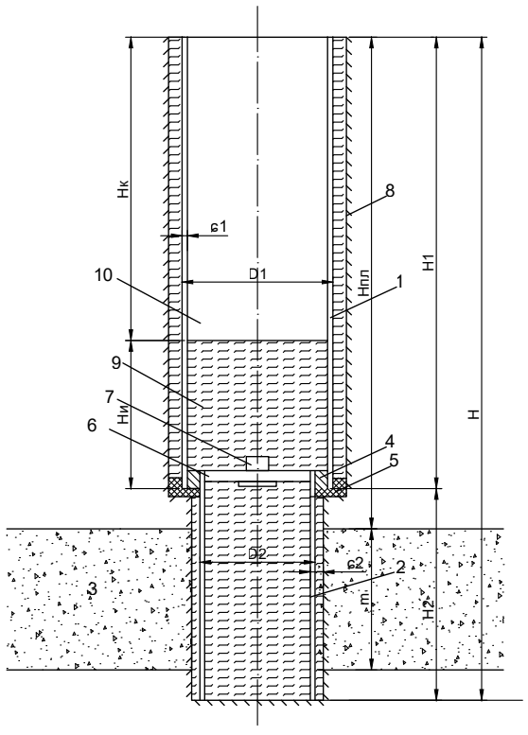
1 – эксплуатационная колонна; 2 – фильтровая колонна; 3 – водоносный пласт; 4 – переходник; 5 – пакер; 6 –перегородка; 7 – впускной клапан; 8 – стенка скважины; 9 – буровой раствор; 10 – воздух; 11 – водоупор; Н – глубина скважины;
Н_{ПЛ} – глубина водоносного пласта; m – его мощность; Н₁ – длина эксплуатационной колонны; Н₂ – длина фильтровой колонны; Н_{СН} – статический напор пласта; Н_{К} – критическая длина пустой части колонны; Н_{И} – высота раствора над перегородкой; D₁ – наружный диаметр эксплуатационной колонны; D₂ –то же фильтровой колонны σ₁ –толщина стенки эксплуатационной колонны; σ₂ – то же фильтровой колонны.
Рисунок 4.1 – Заполненность скважины буровым раствором (направляющая труба не показана)

При показанном на рисунке 4.1 расположении упомянутых элементов, в буровом растворе, расположенном в изолированной продуктивной зоне, поддерживается пластовое давление, характеризуемое высотой статического напора Н_{СН}.
В растворе, заполняющем затрубное пространстве выше пакера 5 действует гидростатическое давление, соответствующее высоте эксплуатационной колонны Н₁.
Внутри эксплуатационной колонны создан незаполненный раствором пустой интервал высотой Н_{К}, соответствующей максимально допустимому по условиям смятия давлению на обсадную трубу данного типа. При этом в расположенной непосредственно над перегородкой 6 части эксплуатационной колонны оставляется заполненный раствором интервал Н_{И}.
В момент открытия впускного клапана 7 в продуктивной зоне пластовое давление, мгновенно упадет до гидростатического давления столба раствора, высотой Н_{И}.

Установление максимально допустимого давления смятия.
Запас прочности обсадной трубы на смятие:
, (4.1)
где Р_{КРТ} – максимально допустимое критическое давление; Р_{Ф} – фактически действующая разность давлений снаружи и внутри обсадной колонны (дифференциальное давление).
Критическое давление зависит от прочности трубы. В ниже представленных формулах фигурируют следующие величины: σ_{т} – предел текучести стали, из которой изготовлена труба; Е – модуль продольной упругости этой стали; D_{n} – номинальный наружный диаметр трубы; D_{min} и D_{max} – допустимые по условиям изготовления минимальные и максимальные диаметры этой трубы; σ, σ₀, σ_{min} номинальное, средне статистическое и минимально допустимое значения толщины ее стенки. При этом рекомендуется принять следующие соотношения: [51].
Для упрощения формулы расчета критического значения в нее введены величины, представляющие собой комбинации вышеприведенных исходных величин, а именно:
; ; ; ; . (4.2)

Последняя из приведенного ряда в формуле (4.2) величина называется овальностью сечения трубы. Допустимые значения овальности российских обсадных труб приведены в таблице 4.2 [52].
Таблица 4.2 – Максимально допустимая овальность труб
Наружный диаметр D, мм | До 219 | 219-324 | более 324
Овальность, е | 0,01 | 0,015 | 0,02

В ниже приведенную формулу (4.4) [49] критического значения давления смятия ведена также более сложная вспомогательная комбинация всех величин:
. (4.3)
Окончательно определяем критическое дифференциальное давление по формуле:
. (4.4)
Запасы прочности обсадных труб нормируются. В таблице 4.3 приведены их минимально допустимые значения [52], так, что полученные по формуле (4.1) фактические значения n_{ф} должны удовлетворять условию:
. (4.5)
Таблица 4.3 – Минимально-допустимые запасы прочности по условию недопустимости смятия обсадной трубы
Тип колонны | Запас прочности
Эксплуатационная | 1,3
Промежуточная | 1,1

С учетом приведенного в таблице 4.3 нормативного минимально допустимого запаса прочности можно, исходя из найденного теоретическим путем по формуле (4.4) критического значения дифференциального давления, определить его практически допустимое значение:
. (4.6)

Установление размеров незаполненного жидкостью интервала обсадной колонны.
По Р_{К} можно определить, до какой глубины, Н_{К} считая от устья, обсадная колонна может быть пустой без угрозы смятия. Эта глубина определяется по гидростатическому давлению бурового раствора в затрубном пространстве, равного Р_{К}, а именно:
, (4.7)
где ρ_{Р} – плотность бурового раствора, g – ускорение свободного падения (9,81 м/с²).
Отсюда искомая максимально допустимая глубина пустой части обсадной колонны
. (4.8)
Остальная глубина обсадной колонны Н_{И} (от нижней границы пустого интервала до перегородки 6) должна быть заполнена тем же раствором, которым заполнено затрубное пространство, и тогда гидростатическое давление раствора в интервале Н_{И} уравновесит необходимую по условиям предотвращения смятия колонны часть гидростатического давления затрубного пространства.
, (4.9)
где Н₁ – глубина низа эксплуатационной колонны, где установлена перегородка 6.
В формуле (4.8) присутствует плотность раствора, которая не известна, и не указана в таблице 4.1. Определим, ее исходя из следующих рассуждений.
Гидростатическое давление бурового раствора при вскрытии водоносного горизонта, во избежание проявлений и связанных с ними обрушений стенок скважины, должно превышать пластовое давление.
Пластовое давление можно определить по известному статическому напору водоносного пласта Н_{СН} – см. рисунок 4.1 и таблицу 4.1.
, (4.10)
где ρ_{В} – плотность воды (1000 кг/м³).
При известном пластовом давлении необходимую, исходя из требования предотвращения проявлений пластовой воды, плотность бурового раствора определяем по формуле:
, (4.11)
где К_{ЗН} – коэффициент запаса, обеспечивающий минимально необходимое превышение гидростатического давления столба бурового раствора над пластовым давлением [7].
Для рассматриваемых условий, используя приведенное в таблице 4.1 значение статического напора Н_{СН} = 403 м, по формуле (4.10) получаем пластовое давление равное:
Па.
или Р_{пл} = 3,95 МПа.
Для найденного значения Р_{ПЛ}, приведенной в таблице 4.1 глубины кровли пласта Н_{КР} = 430 м и запаса надежности К_{ЗН} = 1,1 согласно (4.11) получаем:
.
Величина депрессии, вызывающей имплозионное воздействие, равна:
. (4.12)
Таким образом, обсадная колонна будет гарантирована от смятия, если она будет заполнена буровым раствором на высоту Н_{И}, считая от перегородки 6 (рисунок 4.1). Для этого при спуске перекрытой снизу перегородкой 6 обсадной колонны в нее необходимо залить количество раствора, объемом:
. (4.13)

Исследование влияния незаполненного жидкостью интервала обсадной колонны на действующую на нее Архимедову силу.
С ростом длины незаполненного жидкостью интервала возрастает действующая на обсадную колонну выталкивающая сила. Определим вес обсадной колонны в скважине с учетом выталкивающей силы («силы Архимеда»).
Масса комбинированной обсадной колонны:
, (4.14)
где ρ_{СТ} – плотность стали, Н – длина колонны, К_{СД} – коэффициент, учитывающий массу соединений, остальные величины те же, что и в формуле (4.13), причем присвоенные известным символам индексы 1 относится к эксплуатационной колонне, а индексы 2 – к фильтровой колонне.
Полный вес обсадной колонны в воздухе:
, (4.15)
Действующая на колонну сила Архимеда равна:
. (4.16)
Фактический вес обсадной колонны в скважине равен:
. (4.17)

4.1.2 Применение разработанного алгоритма к условиям бурения водозаборных скважин на участке Тонирекшин

Исходные предпосылки.
В вышеприведенных алгоритмах важную роль играет толщина стенки трубы. Этот параметр имеет ту особенность, что для каждого номинального наружного диаметра обсадных труб нормативами предусмотрено не единственное значение толщины стенок, а их параметрический ряд [53]. Это позволяет из этого ряда выбирать наиболее соответствующую данным условиям толщину стенки.
Очевидно, что увеличение толщины стенки трубы повышает ее прочность, а значит, увеличивает допустимую величину незаполненного жидкостью интервала, и, следовательно, повышает эффект имплозионного воздействия. С другой стороны увеличение толщины стенки ведет к увеличению веса обсадной колонны и следовательно, – к увеличению затрат энергии на операции с ней.
Выделим исходные данные, общие для эксплуатационной и фильтровой колонны (таблица 4.4).
Таблица 4.4 – Общие исходные данные
№ | Параметр | Значение
1 | Модуль продольной упругости, Е, Па | 2·10¹¹*
2 | Предел текучести, σ_{Т}, Па | 5·10⁷*
3 | Плотность стали, ρ_{СТ}, кг/м³ | 7850
4 | Плотность воды, ρ_{В}, кг/м³ | 1000
5 | Коэффициент овальности трубы, ҿ | 0,01
6 | Минимальный запас прочности, n_{MIN} | 1,3
7 | Коэффициент запаса надежности при расчете плотности бурового раствора, К_{ЗН} | 1,1
8 | Глубина кровли пласта, Н_{КР,} м | 430
9 | Статический напор воды в пласте, Н_{СН}, м | 403
10 | Минимально необходимая плотность раствора, ρ_{Р,} кг/м³ – (формула (4.10)) | 1030
12 | Пластовое давление, Р_{ПЛ}, МПа – (формула (4.9)) | 3,95
* Характеристики материала труб взяты из справочника [34]

Исследование колонны диаметром 168 мм.
Исходные данные для расчета эксплуатационной колонны диаметром 168 мм приведены в таблице 4.5.
Учитывая важную роль толщины стенок труб при расчете бурильных колонн на смятие, была с помощью разработанных алгоритмов построена компьютерная модель, позволяющая установить зависимости связанных с процессом смятия параметров от этой величины с перебором всех относящихся к трубам данного типоразмера значений толщины стенки (рисунки 4.2, 4.3, таблица 4.6).
Таблица 4.5 – Исходные данные для расчета эксплуатационной колонны диаметром 168 мм
№ | Параметр | Значение
1 | Длина, Н₁, м | 425
2 | Номинальные значения толщины стенок, σ₁, мм | 6,5, 7, 8, 9, 10, 11, 12

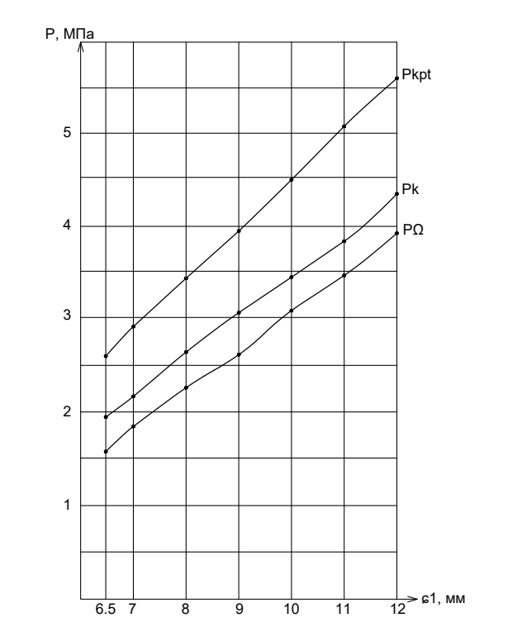
Рисунок 4.2 – Зависимость критических и дифференциальных давлений в колонне диаметром 168 мм от толщины ее стенки
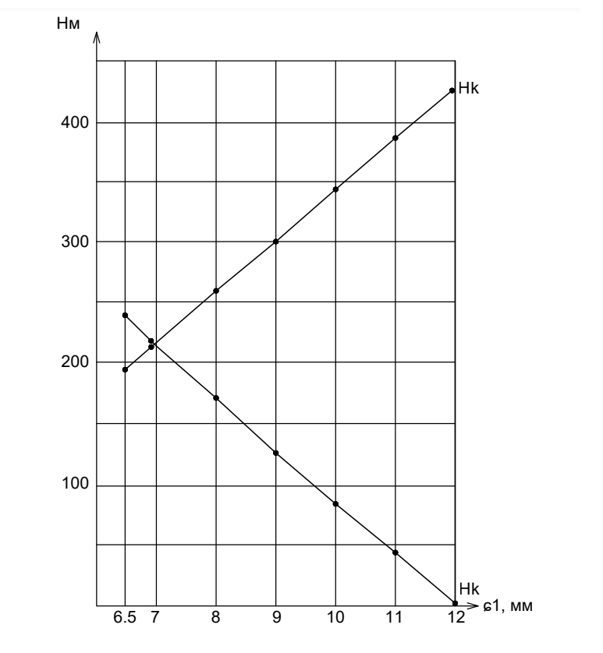
Рисунок 4.3 – Зависимость высоты заполнения колонны диаметром 168 мм раствором и длины незаполненного интервала от толщины ее стенки

Результаты расчетов представлены в таблице 4.6.
В таблице 4.6 использованы следующие символы:
Р_{КРТ} – теоретическое значение критического давления смятия – формулы (4.1)-(4.4);
Р_{К} – этот же параметр с учетом запаса прочности 1.3. (таблица 4.3) – формула (4.6);
Н_{К} – длина пустого интервала внутри колонны – формула (4.8);
Н_{и} – длина интервала, заполненного буровым раствором – формула (4.9);
V_{И} – объем заполнения обсадной колонны раствором, обеспечивающий высоту Н_{и} – формула (4.13);
Р_{Д} – дифференциальное давление в момент открытия впускного клапана – формула(4.12).

Таблица 4.6 – Зависимость параметров, связанных с расчетом обсадной колонны диаметром 168 мм на смятие, от толщины стенки трубы
Параметр | Толщина стенки σ₁, мм
Параметр | 6,5 | 7 | 8 | 9 | 10 | 11 | 12
Р_{КРТ1}, Па | 2,54 | 2,82 | 3,37 | 3,92 | 4,47 | 5,04 | 5,60
Р_{К1}, МПа | 1,96 | 2,16 | 2,59 | 3,02 | 3,44 | 3,87 | 4,30
Н_{К1}, м | 194 | 214 | 256 | 298 | 340 | 383 | 424
Н_{и1}, м | 236 | 216 | 174 | 132 | 90 | 47 | 6
V_{И1}, м³ | 4,45 | 4,02 | 3,16 | 2,33 | 1,55 | 0,79 | 0,07
Р_{Д1}, МПа | 1,57 | 1,77 | 2,19 | 2,62 | 3,04 | 3,48 | 3,91

Из рассмотрения таблицы 4.6 и соответствующих графиков на рисунках 4.2 и 4.3 можно установить следующее.
1. В связи с особенностями исходных формул (4.2)-(4.4) все полученные на их основе зависимости носят линейный характер. Так, например, критические значения давлений Р_{КРТ}, при росте толщины стенки на каждый миллиметр возрастают на 0,55-0,57 МПа. Небольшие вариации этих значений вызваны ошибками округления.
2. Нормативные значения толщины стенки возрастают с 6,5 мм до 12 мм или в 1,85 раз. Этому интервалу соответствует увеличение Р_{КРТ} и Р_{К} в 2,2 раза – с 2,54 до 5,60 и с 1,96 до 4,30 МПа соответственно. В той же пропорции выросла допустимая величина пустого пространства – с 196 и до 424 м.
3. При этом непосредственно вызывающее имплозионный эффект дифференциальное давление Р_{Д}, возрастало существенно интенсивней: а именно в 2,49 раз – с 1,57 МПа до 3,91 МПа.
4. В связи с ростом Н_{К} значение высоты заполнения колонны раствором Н_{И} падает с 236 м до 6 м (в 39 раз). Толщина стенки в 12 мм позволяет использовать практически полностью пустую эксплуатационную колонну без риска угрозы смятия.

Исследование колонны диаметром 127 мм.
Исходные данные для расчета на смятие колонны диаметром 127 мм приведены в таблице 4.7.
Таблица 4.7 – Исходные данные для расчета на смятие колонны диаметром 127 мм
№ | Параметр | Значение
1 | Длина, Н₂, м | 490*
2 | Значения толщины стенки, σ₂, мм | 5, 6, 7, 8, 9
* В случае, когда вся обсадная колонна состоит только из труб 127 мм

Результаты расчетов представлены в таблице 4.8.
Результаты сравнения таблиц 4.6 и 4.8 отражены в таблице 4.9.

Таблица 4.8 – Зависимость параметров, связанных с расчетом обсадной колонны диаметром 127 мм на смятие, от толщины стенки трубы.
Параметр | Толщина стенки σ, мм
Параметр | 5 | 6 | 7 | 8 | 9
Р_{КРТ2}, МПа | 2,61 | 3,33 | 4,07 | 4,80 | 5,54
Р_{К2}, МПа | 2,01 | 2,56 | 3,13 | 3,70 | 4,26
Н_{К2}, м | 198 | 253 | 309 | 365 | 421
Н_{и2}, м | 232 | 177 | 121 | 65 | 9
Р_{Д2}, МПа | 1,61 | 2,16 | 2,73 | 3,29 | 3,86
V_{И2}, м³ | 2,49 | 1,84 | 1,21 | 0,63 | 0,0

Таблица 4.9 – Разница Δ в критических и дифференциальных давлениях
Давление | Диаметр трубы, D, мм | Толщина стенки,σ, мм
Давление | Диаметр трубы, D, мм | 7 | 8 | 9
Р_{К}, МПа | 127 | 3,13 | 3,70 | 4,26
Р_{К}, МПа | 168 | 2,16 | 2,59 | 3,02
Δ_{РК}, МПа |  | 0,97 | 1,11 | 1,24
Δ_{РК}/Р_{К1} |  | 0,45 | 0,43 | 0,41
Р_{Д}, МПа | 127 | 2,73 | 3,29 | 3,86
Р_{Д}, МПа | 168 | 1,77 | 2,19 | 2,62
Δ_{РД}, МПа |  | 0,96 | 1,10 | 1,24
Δ_{РД}/Р_{Д1} |  | 0,54 | 0,50 | 0,47

В таблице 4.9 приведены данные по значениям Р_{К}, и Р_{Д}, относящимся только к трем толщинам стенки, а именно 7, 8, и 9 мм, т.к. только эти значения являются общими у труб рассматриваемых диаметров. У труб диаметром 168 мм отсутствуют значения толщины стенки 5 и 6 мм, тогда как у труб диаметром 127 мм отсутствуют значения толщины 10, 11 и 12 мм. Тем не менее, результаты сравнения достаточно представительны, т.к. для всех общих значений толщины стенок преимущества труб 127 мм в относительном выражении представлены близкими числами.
По критическим давлениям Р_{К} эти преимущества находятся в интервале от 41 до 45 % и в среднем составляют 43 %. При этом они имеют тенденцию к уменьшению с ростом толщины стенки.
Абсолютные значения разницы ΔР_{Д} полностью совпадают с теми, которые получены для критического давления ΔР_{К}, но при этом относительные изменения заметно выше: от 47 до 54 %.
В целом сравнение показало, что трубы диаметром 127 мм имеют значительно более высокое сопротивление смятию, чем трубы диаметром 168 мм.
Сравнение прочностных характеристик труб диаметром 168 мм (символы снабжены индексом 1) и 127 мм (индекс 2) приведено на рисунке 4.4.

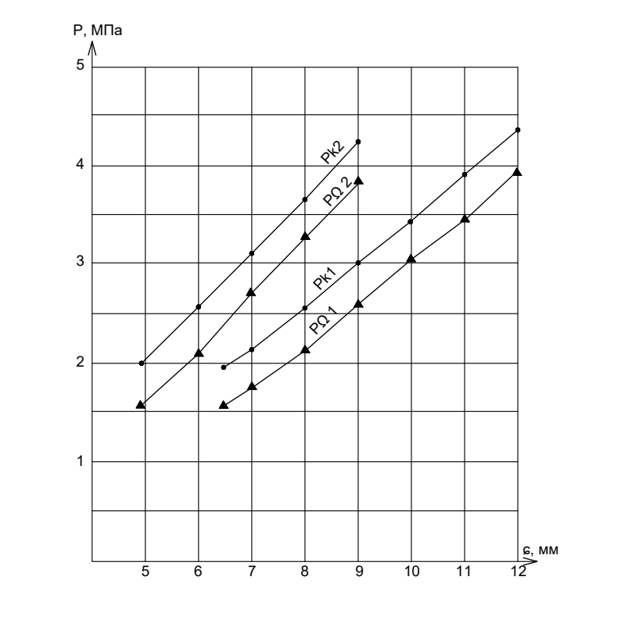
Рисунок 4.4 – Сравнение прочностных характеристик труб диаметром 168 мм (символы снабжены индексом 1) и 127 мм (индекс 2)

Исследование параметров комбинированной колонны, состоящей из труб диаметрами 168/127 мм.
В показанной на рисунке 4.1 комбинированной колонне опасности смятия подвергается только эксплуатационная колонна, поскольку только в ней, в ее верхней части, может создаваться необходимое для осуществления имплозионного эффекта незаполненное жидкостью пространство. Колонна диаметром 127 мм отделена от колонны диаметром 168 мм перегородкой с находящимся в закрытом состоянии впускным клапаном и таким образом полностью изолирована от нее (до момента создания имплозионного эффекта).
Внутреннее пространство колонны 127 постоянно связано с ее затрубным пространством ввиду наличия в ее составе фильтра с отверстиями. Таким образом, давление снаружи и внутри этой колонны всегда одно и то же и причины для смятия отсутствуют.
Вследствие изложенного, в колоне диаметром 127 мм могут быть использованы трубы с минимальной из предусмотренных нормативами толщиной стенки (таблица 4.7), а именно трубы со стенкой 5 мм.
Определим, как влияет создание незаполненного жидкостью пространства в верхней части эксплуатационной короны 168 мм на общий вес комбинированной обсадной колонны в исследуемых условиях. Теоретически эта задача решается выше в формулах (4.14)-(4.17).
На практике эта задаче упрощается тем, что в справочниках [53] приведены значения массы одного метра бурильных труб, а также масса их соединений. При этом коэффициент увеличения массы колонны за счет соединений можно определить, исходя их того, что одно соединение приходится на каждую секцию обсадной колонны. Исходя из этого, получаем:
, (4.18)
где М_{СД} – масса соединения, М_{1М} – масса одного метра трубы, L_{СК} – средняя длина одной секции (одной трубы) обсадной колонны.
Согласно нормативам, для труб каждого данного диаметра используется соединение одной и той же массы независимо от толщины их стенки. Для труб диаметром 168 мм М_{СД} = 9,1 кг, для труб 127 мм М_{СД} = 6,0 кг. Таким образом, чем толще стенка и соответственно выше масса одного метра, тем меньшее значение принимает К_{СД}. На легких установках, используемых для бурения на воду средняя длина одной обсадной трубы принимается равной L_{СК} = 6 м.
Поставленная задача определения влияния незаполненного жидкостью пространства на общий вес комбинированной колонны решается с использованием следующего алгоритма.
Объем колонны, считая только по ее стенкам – без учета ее внутреннего пространства:
, (4.19)
где Н_{ОК} – длина обсадной колонны данного диаметра, ρ_{С} – плотность стали.
Вес колонны в воздухе:
. (4.20)
Выталкивающая Архимедова сила, действующая на колонну, заполненную буровым раствором
, (4.21)
где ρ_{Р} – плотность раствора (1030 кг/м³).
Увеличение Архимедовой силы за счет незаполненного жидкостью пространства в верхней части эксплуатационной колонны:
, (4.22)
где D – наружный диаметр эксплуатационной колонны, σ – толщина ее стенки, Н_{К} – высота ее незаполненной жидкостью части.
Общий вес колонны:
. (4.23)
Приведенный в формулах (4.18)-(4.23) алгоритм использован применительно к типичным условиям участка Тонирекшин. Результаты показаны в таблице 4.10 (обозначения в таблице те же, что и в формулах).
Таблица 4.10 – Влияние Архимедовой силы на вес колонны
D/H,*  мм/м | Параметр | Σ, мм
D/H,*  мм/м | Параметр | 6,5 | 7 | 8 | 9 | 10 | 11 | 12
168/425 | М_{1М}, кг | 25,9 | 27,8 | 31,6 | 35,3 | 39,0 | 42,6 | 45,2
168/425 | М_{1С}, кг | 27,4 | 29,3 | 33,1 | 36,8 | 40,5 | 44,1 | 46,7
168/425 | V_{ОК}, м³ | 1,48 | 1,59 | 1,79 | 1,99 | 2,19 | 2,39 | 2,53
168/425 | G_{ОК}, кН | 114 | 122 | 138 | 153 | 168 | 184 | 195
168/425 | G_{АК,} кН | 14,9 | 16,1 | 18,1 | 20,1 | 22,2 | 24,1 | 25,5
168/425 | G_{ΔА,} кН | 37,0 | 40,3 | 47,0 | 53,3 | 59,1 | 64,8 | 70,1
168/425 | G_{ОКА}, кН | 62,1 | 65,6 | 72,9 | 79,6 | 86,7 | 95,1 | 99,4
168/425 | G_{ОКА}/ G_{ОК,} | 0,54 | 0,54 | 0,53 | 0,52 | 0,52 | 0,52 | 0,51
D/H,  мм/м | Параметр | Σ, мм
D/H,  мм/м | Параметр | 5 | 5** | 5 | 5 | 5 | 5 | 5
127/65 | М_{1М}, кг | 15,0 | 15,0 | 15,0 | 15,0 | 15,0 | 15,0 | 15,0
127/65 | М_{1С}, кг | 16,0 | 16,0 | 16,0 | 16,0 | 16,0 | 16,0 | 16,0
127/65 | V_{ОК}, м³ | 0,13 | 0,13 | 0,13 | 0,13 | 0,13 | 0,13 | 0,13
127/65 | G_{ОК}, кН | 9,6 | 9,6 | 9,6 | 9,6 | 9,6 | 9,6 | 9,6
127/65 | G_{АК}, кН | 1,2 | 1,2 | 1,2 | 1,2 | 1,2 | 1,2 | 1,2
127/65 | G_{ОКА}, кН | 8,4 | 8,4 | 8,4 | 8,4 | 8,4 | 8,4 | 8,4
Сумма  Н =490м | V_{ОК}, м³ | 1,61 | 1,72 | 1,92 | 2,12 | 2,32 | 2,52 | 2,66
Сумма  Н =490м | G_{ОК}, кН | 123,6 | 131,6 | 147,6 | 163,6 | 177,6 | 193,6 | 204,6
Сумма  Н =490м | G_{АК,} кН | 16,1 | 17,3 | 19,3 | 21,3 | 23,4 | 25,3 | 26,7
Сумма  Н =490м | G_{ΔА,} кН | 37,0 | 40,3 | 47,0 | 53,3 | 59,1 | 64,8 | 70,1
Сумма  Н =490м | G_{ОКА}, кН | 70,5 | 74,0 | 81,3 | 88,0 | 95,1 | 103,5 | 107,8
Сумма  Н =490м | G_{ОКА}/ G_{ОК,} | 0,57 | 0,56 | 0,55 | 0,54 | 0,54 | 0,53 | 0,53
* В числителе – наружный диаметр, в знаменателе – длина колонны
** Во всех случаях используется колонна 127 мм с минимальной толщиной стенки 5 мм

Из таблицы 4.10 можно сделать следующие выводы.
1. При создании в верхней части эксплуатационной колонны незаполненного буровым раствором интервала, суммарная выталкивающая сила (вместе с обычной выталкивающей силой действующей на любую обсадную колонну спущенную в буровой раствор) уменьшает общий вес комбинированной колонны до 57-53 % от того случая, когда вся скважина была бы пустой (т.е. вес становится меньше на 43-47%). При этом если бы речь шла только об эксплуатационной колонне, в которой и создается пустое пространство (без колонны 127 мм) то ее вес снизился бы еще значительнее – до 54-51 %, т. е. снижение веса было бы близко к двукратному.
2. Описываемый эффект снижения веса заметно растет с толщиной стенки трубы диаметром 168 мм.
3. Значительный эффект снижения веса обсадной колонны резко облегчает работу грузоподъемного механизма буровой установки и снижает требования к его мощности, что важно при использовании легких буровых установок.

Исследование параметров обсадной колонны, состоящей только из труб диаметром 127 мм.
До сих пор речь преимущественно шла о влиянии на имплозионный эффект такого фактора прочности трубы на смятие, как толщина ее стенки. Однако при рассмотрении колонны диаметром 127 мм и ее сравнении с колонной 168 мм стало ясно, что допустимый имплозионный эффект можно усилить не только за счет утолщения стенки трубы, но и за счет уменьшения ее диаметра.
В связи с этим целесообразно рассмотреть ситуацию, когда в предлагаемых условиях вместо комбинированной колонны 168/127 мм использована единственная колонна диаметром 127 мм.
Важным ограничением может являться ситуация, когда в ее верхней части (выполняющей роль эксплуатационной колонны) предполагается расположить водоподъемный погружной насос, размеры которого не вписываются во внутренний диаметр такой колонны. Здесь рассматривается случай, когда такое ограничение отсутствует.
Скважина может сохранять те же размеры, что показаны в таблице 4.1: т.е. диаметр 243 мм до глубины 425 м и далее 150 мм до конечной глубины 490 м. Таким образом (как и в случае комбинированной колонны) на глубине 425 м сохраняется уступ размером в 47 мм на сторону, необходимый для установки пакера, который будет расширяться под воздействием веса колонны, передаваемого на уступ через специальную муфту большого диаметра. Здесь же может быть расположена и перегородка с впускным клапаном.
В таблице 4.11 приведены основные параметры колонны диаметром 127 мм. Кроме того, для трех одинаковых значений толщины стенок дано сравнение параметров этой обсадной колонны с параметрами комбинированной колонны, составленной из труб двух разных диаметров.
Таблица 4.11 – Сравнение параметров обсадной колонны 127 мм с комбинированной колонной, состоящей из труб 168 и 127 мм
D/H,  мм/м | Параметр | Σ, мм
D/H,  мм/м | Параметр | 5 | 6 | 7 | 8 | 9
127 мм, 490 м | Н_{К2}, м | 198 | 253 | 309 | 365 | 421
127 мм, 490 м | М1_{М}, кг | 15,0 | 17,9 | 20,7 | 23,5 | 26,2
127 мм, 490 м | М1_{С}, кг | 16,0 | 18,9 | 21,7 | 24,5 | 27,2
127 мм, 490 м | V_{ОК}, м³ | 0,98 | 1,21 | 1,36 | 1,51 | 1,73
127 мм, 490 м | G_{ОК}, кН | 75,5 | 93,2 | 104,7 | 116,3 | 133,2
127 мм, 490 м | G_{АК}, кН | 9,9 | 12,2 | 13,7 | 15,3 | 17,5
127 мм, 490 м | G_{ΔА,} кН | 21,5 | 26,5 | 31,3 | 35,7 | 39,7
127 мм, 490 м | G_{ОКА}, кН | 44,1 | 54,5 | 59,7 | 65,3 | 76,0
127 мм, 490 м | G_{ОКА/} G_{ОК,} | 0,58 | 0,58 | 0,57 | 0,56 | 0,57
Сумма по колонне  168/127 мм  Н=490м | V_{ОК}, м³ |  |  | 1,72 | 1,92 | 2,12
Сумма по колонне  168/127 мм  Н=490м | G_{ОК}, кН |  |  | 131,6 | 147,6 | 163,4
Сумма по колонне  168/127 мм  Н=490м | G_{АК,} кН |  |  | 17,3 | 19,3 | 21,3
Сумма по колонне  168/127 мм  Н=490м | G_{ΔА,} кН |  |  | 40,3 | 47,0 | 53,3
Сумма по колонне  168/127 мм  Н=490м | G_{ОКА}, кН |  |  | 74,0 | 81,3 | 88,0
Сумма по колонне  168/127 мм  Н=490м | G_{ОКА/} G_{ОК,} |  |  | 0,56 | 0,55 | 0,54
Отношение  127/(168+127) | Депрессия, Р_{Д} |  |  | 1,54 | 1,50 | 1,47
Отношение  127/(168+127) | Вес, G_{ОКА}, кН |  |  | 0,80 | 0,80 | 0,86
Сравнение двух колонн произведено по таким важнейшим параметрам, как максимально-возможная депрессия Р_{Д} и фактический вес на крюке G_{ОКА}.
Хотя комбинированная колонна включает колонны 168 мм и 127 мм, но использованная в сравнении в таблице 4.11 Р_{Д} для этой колонны делается по ее части, состоящей из труб 168 мм, которая уязвима по условиям смятия (в отличие от части, имеющей диаметр 127 мм).
Абсолютные значения сравниваемых депрессий по комбинированной колонне взяты из таблицы 4.6, для колонны 127 мм – из таблицы 4.8. Результат сравнения представлен в таблице 4.9. Показано, что при тех же значениях толщины стенок колонна 127 мм обеспечивает в среднем в полтора раза более высокую допустимую депрессию.
В нижней строке таблицы 4.11 показан результат сравнения двух колонн по их фактическому весу на крюке, т.е. с учетом полной выталкивающей силы. Грузоподъемность на крюке (и соответствующий тип мачты), представляют собой основной параметр, по которому осуществляется выбор буровой установки для данной области применения. Таблица 4.11 демонстрирует, что при полуторократном преимуществе в создаваемых депрессиях колонна 127 мм имеет еще и существенно меньший вес.

4.2 Исследование важнейших параметров взаимодействия впускного клапана и желонки

4.2.1 Основные алгоритмы
Выше указывалось, что в предлагаемом устройстве имплозионное воздействие на водоносный пласт осуществляется при открытии впускного клапана путем опускания на него веса желонки. При этом опускание должно осуществляться плавно, с целью избежать удара и срезания штифтов, на которых установлена перегородка 7, несущая клапан 8 (рисунок 3.12).

Исследование ситуации при закрытом положении впускного клапана.
Впускной клапан находится под действием направленного на его диск снизу-вверх давления водного пласта Р_{ПЛ}, которое по формуле (4.10) определяется как:
,
где ρ_{В} – плотность воды, а Н_{СН} – высота статического напора.
Это давление создает обеспечивающую закрытое состояние впускного клапана силу:
, (4.24)
где D_{КЛ} – диаметр клапанного диска.
Вес самого диска с его стержнем действует в сторону открытия клапана, но при этом он должен быть меньше натяжения пружины действующего в противоположном направлении (в сторону закрытия).

Исследование момента открытия впускного клапана.
Желонку выбирают таким образом, чтобы при ее воздействии на запорный клапан его открытие было гарантировано. Для этого необходимо, чтобы ее полный вес:
, (4.25)
или
. (4.26)
Желонку спускают в скважину и останавливают на расстоянии 1-1,5 м от предполагаемой глубины впускного клапана. После этого периодическими небольшими стравливаниями каната с лебедки доходят до момента, когда хвостовик 9 клапана желонки (рисунок 4.5) коснется верхнего конца ограничителя 16 пружины 11 впускного клапана. В начале в ходе дальнейших стравливаний каната желонки, ограничитель 16, как и впускной клапан в целом, остаются в неподвижном состоянии, но при этом хвостовик 9 с диском 8 как бы перемещаются вверх относительно торца желонки. Это перемещение продолжается до упора 17, на величину холостого хода L_{ХХ}.
После достижения диском 8 упора 17 вес желонки начинает воздействовать на стержень 10 впускного клапана. Поскольку стравливание каната желонки продолжается, то действующая на впускной клапан сила веса желонки G_{Ж} все нарастает и наступает момент, при котором становится справедливым неравенство (4.25).
В этот момент (все описываемое занимает доли секунды) диск впускного клапана начинает перемещаться вниз, открывая отверстия 12 в перегородке 5. Давление под перегородкой стремительно падает, пластовое давление Р_{ПЛ} заменяется гидростатическим давлением Р_{И}, столба жидкости высотой Н_{И} над перегородкой:
, (4.27)
где ρ_{Р} – плотность бурового раствора.
В итоге давление в продуктивной зоне скважины мгновенно снизится на величину:
, (4.28)
что и создаст имплозионный эффект.

Исследование ситуации после момента открытия впускного клапана.
В процессе падения давления под перегородкой 5, под действием веса желонки 4 пружина 11 сжимается, и при этом опускается желонка. Она опускается до тех пор, пока ее торец не сядет на перегородку 5. Между моментом первого соприкосновения хвостовика 9 с ограничителем 16 и моментом упора торца желонки в перегородку 5 желонка опускается на расстояние:
, (4.29)
где L_{ХХ} – «холостой ход» (без нагрузки) диска 8 от перегородки 6 до упора 17, а L_{ОК} – опускание диска 7 впускного клапана при его полном открытии.
После установки желонки на перегородку 5, на нее перенесется вес желонки, и только его малая часть придется на преодоление сопротивления сжатию пружины. Это сжатие, должно обеспечить заданное открытие впускного клапана, но при этом необходимо избежать поломки пружины. Она произойдет, если интервал L_{ОК} окажется слишком коротким и желонка, сжав, пружину до отказа, так и не упрется в перегородку. Чтобы этого не произошло интервал сжатия пружины L_{ОК} должен составлять только часть ее возможного сжатия.
Пусть, например, величина вертикального перемещения диска 7 впускного клапана до его полного открытия равна L_{ОК} = 3 см. Таково должно быть расстояние от торца желонки до перегородки 5 в момент начала проседания пружины (эта ситуация представлена на рисунке 4.5).
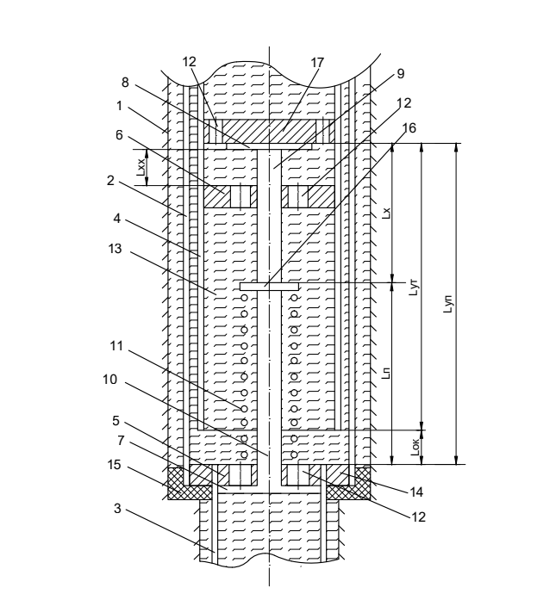
1 – стенка скважины; 2 – эксплуатационная колонна; 3 – фильтровая колонна; 4 – желонка; 5 – перегородка впускного клапана; 6 – перегородка клапана желонки; 7 – диск впускного клапана; 8 – диск желоночного клапана; 9 – хвостовик желоночного клапана; 10 – стержень впускного клапана; 11 – пружина; 12 – отверстия; 13 – буровой раствор; 14 – переходник; 15 – пакер; 16 – ограничитель пружины; 17 – упор;
L_{УП} – расстояние от упора до перегородки клапана в момент начала сжатия пружины; L_{УТ} – расстояние от упора до торца желонки; L_{Х} – длина хвостовика; L_{П} – длина несжатой пружины; L_{ОК} – величина опускания диска впускного клапана.
Рисунок 4.5 – Момент начала имплозионного воздействия

Допустим, что при проседании на эту величину, пружина достигнет половины своего возможного сжатия. Тогда полное возможное сжатие составит 6 см. Пусть возможное сжатие – когда витки пружины упрутся друг в друга – равно половине ее длины в свободном состоянии, и тогда получается, что несжатая пружина имеет длину 12 см. Так по заданному открытию впускного клапана и с учетом свойств конкретной пружины определяется ее необходимая длина.
Из рисунка 4.5 следует, что с учетом выше рассмотренного, заданное открытие клапана будет обеспечено, если упор 17 будет смонтирован на следующем расстоянии от торца желонки:
, (4.30)
где L_{П} – длина пружины в свободном состоянии.

4.2.2 Применение разработанного алгоритма в условиях бурения водозаборных скважин на участке Тонирекшин

Условия проведения работ.
В таблице 4.12 представлены положенные в основу расчетов параметры типичной для рассматриваемых условий скважины.
Таблица 4.12 – Исходные данные
№ | Параметр | Значение
1 | Глубина кровли водоносного пласта, Н_{КР,} м | 430
2 | Мощность водоносного пласта, m, м | 40
3 | Коэффициент фильтрации, К_{Ф}, м/сут | 4.2
4 | Статический напор воды в пласте, Н_{СН}, м | 403
5 | Глубина спуска эксплуатационной колонны, Н_{1,} м | 425
6 | Наружный диаметр эксплуатационной колонны D₁, мм | 168
7 | Толщина стенки эксплуатационной колонны, σ₁, мм | 9*
8 | Высота столба жидкости над перегородкой, Н_{И}, м | 132
9 | Длина фильтровой колонны, Н₂, м | 65
10 | Наружный диаметр фильтровой колонны, D₂, мм | 127
11 | Толщина стенки фильтровой колонны, σ₂, мм | 5
12 | Наружный диаметр фильтра, D_{Ф}, мм | 134
13 | Плотность бурового раствора, ρ_{Р,} кг/м³ | 1030
14 | Плотность стали, ρ_{СТ}, кг/м³ | 7850
15 | Плотность воды, ρ_{В}, кг/м³ | 1000
16 | Пластовое давление, Р_{ПЛ}, МПа | 3,95
17 | Дифференциальное давление, Р_{Д}, МПа | 2,62
18 | Диаметр желонки, D_{Ж}, мм | 146
19 | Толщина стенки желонки, σ_{Ж}, мм | 11
20 | Длина желонки, L_{Ж}, м | 12
21 | Диаметр бурильных труб, D_{БК}, мм | 73
22 | Толщина стенки бурильных труб, σ_{БК}, мм | 11
23 | Длина одной трубы, L_{БТ}, м | 6
24 | Масса 1 метра с учетом замковых соединениях, М_{1БК}, кг | 19,8
* Выбран вариант со средней толщиной стенки – см. таблицу 4.6

Исследование зависимости необходимого веса желонки от диаметра диска впускного клапана.
Масса 1 м трубы, из которой изготовлена желонка, равна 36,6 кг [53], соответственно масса 12 м составила 439,2 кг. Поскольку желонка включает две шестиметровые трубы, то следует добавить массу их соединения – 7,1 кг, а с учетом клапана и серьги ориентировочно эту массу удваиваем. Получим общую массу желонки М_{Ж} = 453,4 кг. Этой массе соответствует вес:
G_{Ж} = М_{Ж} · 9,81 = 4450 Н.
Объем желонки по толщине ее стенок V_{Ж}= Мж/ρ_{СТ} = 0,058 м³. При этом действующая на желонку в буровом растворе сила Архимеда: G_{ЖΔА}= V_{Ж} ρ_{Р}g = 569 Н. Таким образом, фактический вес желонки в буровом растворе G_{ЖА}= G_{Ж} - G_{ЖΔА} = 3881 Н.
Формула (4.26) позволяет по известному весу желонки определить максимально допустимый диаметр диска впускного клапана, превышение которого не позволит ему открыться под этим весом:
. (4.31)
Подставляя найденное значения G_{ЖА} = 3,88·10³ Н и известное (таблица 4.12) значение пластового давления Р_{ПЛ} = 3,95·10⁶ Па, устанавливаем, что диаметр диска впускного клапана не должен превышать 0,0354 м или 35 мм. Этот небольшой диаметр вызовет нежелательные последствия, такие как высокий перепад давления на отверстиях клапана (см. ниже).
При необходимости увеличить диаметр клапанного диска до некоторого заданного значения желонку следует спускать на бурильных трубах, закрепленных на конце каната лебедки. Необходимая длина бурильной колонны, на которую должна спускаться желонка заданного размера:
. (4.32)
Величина в скобках (после М_{1БК}) учитывает Архимедову силу.
Дальнейшие расчеты проведем для бурильных колонн диаметром 73 мм, которые широко используются при бурении скважин на воду [7], некоторые технические характеристики которых приведены в таблице 4.12 (строки 21-24).
В табл. 4.13 приведены метраж L_{БК} и число N_{Т} бурильных труб диаметром 73 мм, которыми необходимо утяжелить желонку в зависимости от диаметра диска D_{БК} клапана.
Таблица 4.13 – Зависимость параметров работы впускного клапана от диаметра его диска
Параметры | D_{КЛ,} мм
Параметры | 30 | 40 | 50 | 60 | 70 | 80 | 90 | 100
L_{БК}, м | 0 | 7 | 23 | 43 | 67 | 95 | 126 | 160
N_{Т} | 0 | 2 | 4 | 8 | 12 | 17 | 22 | 28
S_{КЛ}, см² | 2,30 | 7,13 | 11,18 | 18,0 | 26,3 | 36,2 | 47,7 | 60,2
V_{КЛ}, м/с | 32,7 | 11,9 | 7,61 | 4,74 | 3,24 | 2,36 | 1,79 | 1,24
P_{КЛ}, МПа | 1,04 | 0,16 | 0,064 | 0,025 | 0,012 | 0,006 | 0,003 | 0,002
Указанное в таблице 4.13 число бурильных труб определяется делением расчетной длины L_{БК} на среднюю длину одной трубы, причем всегда с добавлением одной «запасной» трубы. Например, при диаметре клапана 70 мм, согласно расчету по формуле (4.32), к весу желонки необходимо добавить вес колонны труб 73 мм длиной 67 м, т.е. состоящей из 11,2 трубы, но во избежание возможных осложнений принято N_{Т} = 12. Бурильные колонны будут использоваться в виде двухтрубных свечей. Так операции с колонной, состоящей из 12 труб, будут вестись как с шестью свечами.

Исследование зависимости потерь давления на впускном клапане от диаметра его диска.
Известна формула для определения потерь давления промывочной жидкости на выходных отверстиях буровых долот [36, 66]. Используем ее для определения потерь давления при прохождении через отверстия клапана потока пластовой воды после его вызова путем создания имплозионного воздействия:
, (4.33)
где Q – расход пластовой воды; ρ_{В} – ее плотность; α – коэффициент расхода;
S – суммарная площадь отверстий в перегородке под диском клапана.
В качестве расхода воды примем его максимально возможное в данных условиях значение, определяемое в м³/ч по формуле [7]:
, (4.34)
где D_{Ф} – диаметр фильтра; m – мощность водоносного пласта; V_{Ф} – допустимая скорость фильтрации. Последняя в м/ч определяется как:
, (4.35)
Значения всех величин, потребных для использования формул (4.35) и (4.34) приведены в таблице 4.12. Расчеты дают значения V_{Ф} = 1,61 м/ч и Q = 27,1 м³/ч. Для дальнейших расчетов по формуле (4.33), значение расхода переведено в систему единиц СИ. В этой системе Q = 0,00753 м³/с.
Для получения максимального значения суммарной площади отверстий S, эту площадь рекомендуем выполнять в виде кольца, разделенного тремя радиальными перегородками – рисунок 4.6.
Площадь такого отверстия определяется по формуле:
, (4.36)
где D_{КН} = D_{КЛ} - 2σ_{О}, D_{КВ} = d_{С} + 0,002 м, причем принимаем d_{С} = 0,008 м, а σ_{О} = 0,004 м.
Поскольку Q/S есть скорость V_{КЛ} протекания воды через отверстия клапана, то формулу (4.33) можно представить в упрощенном виде как:
, (4.37)
Коэффициент расхода согласно рекомендациям [36] принимаем равным α = 0,67.
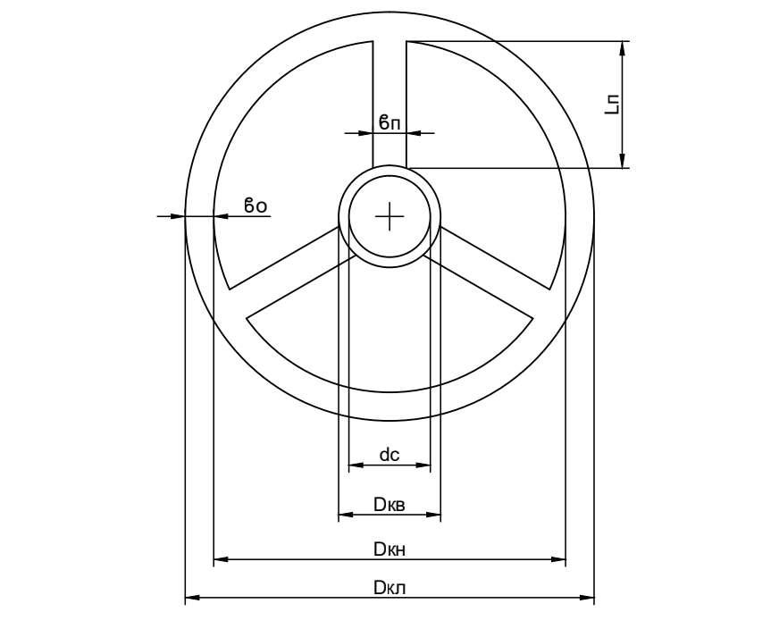
D_{КЛ} – диаметр клапанного диска; D_{КН} – наружный диаметр кольцевого отверстия;
D_{КВ} – его внутренний диаметр; d_{С} – диаметр вертикального стержня клапана; σ_{О} – величина отступа отверстия от края диска; σ_{П} – толщина перегородки; L_{П} – ее длина.
Рисунок 4.6 – Форма отверстий впускного клапана, обеспечивающая их максимальную пропускную способность

Результаты расчета представлены в нижних строчках таблицы 4.13. Потери давления круто убывают с ростом диаметра клапана. Если для диска диаметром 30 мм (при котором не требуется дополнительных нагрузок на желонку) потери давления составляют 0,7 МПа (7 атм), то уже для диска 40 мм – в 6,5 раз меньше. Если же обратиться к двум завершающим значениям диаметров клапана, то там разница между предыдущим и последующим значениями всего 1,33 раза, а сами значения составляют сотые доли атмосфер.
Расчет сделан для притока воды Q = 27,1 м³/ч, который максимально допустим в данных гидрогеологических условиях. Из формулы (4.33) видно, что потери давления пропорциональны квадрату расхода. Поэтому приведенные в таблице 4.13 значения можно скорректировать для любого значения Q:
, (4.38)
где индекс «С» означает известное «старое» значение, а индекс «Н» – искомое «новое».
Например, если при диаметре диска 40 мм необходимо найти потерю давлении P_{КЛН} для расхода Q_{Н} = 155 м³/ч, то: P_{КЛН} = 0,107·(155/27,1)² = 5,23 МПа. Если Q_{Н} = 10 м³/ч, то P_{КЛН} = 0,022 МПа.

Исследование процесса создания повторных имплозионных воздействий.
После открытия впускного клапана и создания имплозионного эффекта пластовая вода через отверстия 12 в перегородке 5 (рисунок 4.6) устремляется в скважину. Через отверстия в перегородке 6 и упоре 17 она попадает в желонку, и одновременно поднимается по кольцевому пространству между желонкой и эксплуатационной колонной. Подъем продолжается, пока уровень воды не достигнет высоты статического напора, после чего прекращается.
При достижении уровнем воды высоты статического напора давление под перегородкой 5 – в продуктивной зоне – снова окажется равным пластовому. Это же давление будет и непосредственно над перегородкой Желонку поднимают, и она перестает воздействовать своим весом на впускной клапан и пружину 11. Пружина 11, распрямляясь, переводит впускной клапан в положение «закрыто».
При начале движения желонки вверх ее клапан под весом воды захлопнется, причем она окажется полной воды. На поверхности эту воду сливают.
Для производства повторного имплозионного воздействия желонку снова спускают в скважину, но так, чтобы не доходить до впускного клапана (чтобы он оставался закрытым). Желонирование продолжают до тех пор, пока высота воды над перегородкой не достигнет заданной остаточной величины Н_{ИВ}, скорректированной на воду. Последнее необходимо, поскольку при повторных имплозионных воздействиях раствор будет из эксплуатационной колонны полностью удален и заменен на воду.
После вычерпывания необходимого объема воды, желонку снова опускают на впускной клапан и повторяют имплозионный эффект.
Уровень воды, при достижении которого желонирование прекращают, определяется по формуле:
. (4.39)
В этой формуле участвуют: уровень бурового раствора Н_{И} = 132 м при скважине заполненной раствором, а также плотности раствора ρ_{Р} = 1030 и воды ρ_{В} (данные взяты из таблицы 4.12). Расчет по формуле дает значение Н_{ИВ} = 136 м.
Чтобы вычерпать требуемое количество воды необходимо выполнить число рейсов желонкой (при вычерпывании необходимость в ее утяжелении бурильными трубами отпадает) равное:
, (4.40)
где D₁ и σ₁ – наружный диаметр и толщина стенки эксплуатационной колонны; D_{Ж} и σ_{Ж} – наружный диаметр и толщина стенки желонки; H_{СН} высота статического напора, L_{Ж} – длина желонки.
В числителе формулы находится объем, подлежащий вычерпыванию, а именно площадь обсадной колоны помноженная на расстояние от высоты статического напора до высота столба воды, который необходимо оставить над впускным клапаном. Соответственно в знаменателе расположен объем внутреннего пространства желонки.
Значения всех величин в формуле (4.40) имеются в таблице 4.12, а именно D₁ = 0,168 м, σ₁ = 0,009 м, D_{Ж} = 0,146 м, σ_{Ж} = 0,011 м, L_{Ж} = 12 м, H_{СН} = 203 м, и найденное выше значение H_{ИВ} = 136 м. В результате расчета получено, что перед повторным производством имплозионного эффекта необходимо выполнить 33 рейса вычерпывания желонкой.

Выводы по разделу 4
1. Проведены теоретические исследования с целью определения границ использования предложенного нового устройства имплозионного воздействия на водоносный пласт.
2. Исследована проблема смятия обсадных колонн дифференциальным давлением, возникающим из-за создания в них необходимых для имплозионного воздействия незаполненных жидкостью интервалов. Предложен метод внесения поправок в вес обсадных колонн с учетом Архимедовой силы, возникающей из-за наличия в них незаполненных жидкостью интервалов. Определены допустимая высота пустого пространства в обсадной колонне, обеспечивающая создание максимального имплозионного эффекта и недопущение смятия колонны. Определено количество раствора, необходимое для долива в обсадную колонну для достижения этих результатов.
3. Исследовано снижение веса обсадных колонн под воздействием Архимедовой силы, из-за наличия в них пустых интервалов. Предложен метод внесения поправок в вес обсадных колонн с учетом Архимедовой силы, возникающей из-за наличия в них незаполненных жидкостью интервалов. Выявлено, что с ростом длины незаполненного жидкостью интервала существенно возрастает действующая на обсадную колонну выталкивающая сила, снижающая фактический вес обсадной колонны в скважине.
4. Применительно к условиям месторождения Тонирекшин предложена оптимальная конструкция скважины, включающая предложенное устройство создания имплозионного воздействия. Рассчитаны критические размеры пустых интервалов для всех толщин стенки обсадных труб входящих в конструкцию скважин. Установлено, что величина снижения веса обсадной колонны в скважине за счет Архимедовой силы для условий месторождения составляет 43-47 %. Архимедова сила растет с увеличением толщины стенки трубы. Снижение веса обсадной колонны снижает потребную мощность лебедки, что позволяет бурить скважины с использованием более легких буровых установок.
5. Исследовано взаимодействие желонки с впускным клапаном предложенного устройства. Проанализированы зависимость необходимого веса желонки от размера диска впускного клапана. Рассчитана необходимая длина добавляемых к желонке бурильных труб в зависимости от диаметра впускного клапана. Исследована зависимость потерь давления на впускном клапане от площади его отверстий. Определены условия, обеспечивающие производство повторного имплозионного эффекта.

ЗАКЛЮЧЕНИЕ

По результатам выполненных исследований можно сделать следующие основные выводы:
1. Выполнен критический анализ геологических и гидрогеологических Тонирекшинского месторождения подземных вод. Анализ показал, что в качестве наиболее перспективных для использования в хозяйственных нуждах, признаны подземные воды Альб-Сеноманского водоносного комплекса. В большинстве случаев водоносные пласты представлены песками, в основном мелко- и тонкозернистыми. Исключение составляют отложения Маастрихского комплекса, где вода располагается в трещиноватых мелах. Все эти породы имеют низкую проницаемость. Мощность отдельных прослоев водоносных песков колеблется от 5 до 40 м, а их суммарная мощность в среднем составляет 60-65 м. Коэффициент фильтрации и изменяется от 2,1 до 7,8 м/сут. Дебит скважин находился в пределах от 4,4 до 45 л/с при понижениях 14-37 м и удельном дебите 0,3-1 л/с/м. Средний дебит равнялся 27 л/с.
2. Выполнен критический анализ результатов разведочных работ проведенных ранее на месторождении. На участке ранее были проведены гидрогеологические изыскания: колонковое бурение, опытные работы, режимные наблюдения, геофизические исследования в скважинах и лабораторные исследования. Процесс освоения скважины включал деглинизацию прискважинной зоны водоносного горизонта, вызов самоизлива и доведение дебита до максимально возможных значений. Эта работа выполнялась эрлифтным способом с использованием компрессора. Представленные результаты вызывают вопросы, которые прежде всего связаны с весьма большим различием гипсометрического уровня подземных вод, коэффициентов фильтрации, мощности водоносных горизонтов и дебитов по скважинам, пробуренным на относительно малом участке площадью 10 км². Это в первую очередь говорит о несовершенстве технологии бурения и освоения скважин на участке.
3. На основе анализа геолого-технических условий месторождения и ранее проведенных разведочных работ были сформулированы требования к процессу освоения водозаборных скважин применительно к условиям Тонирекшин бассейна подземных вод. В результате сравнительного анализа существующих прогрессивных способов освоения скважин методом экспертных оценок установлено, что для исследуемых условий в наибольшей мере отвечает сформулированным требованиям имплозионный метод.
4. Установлено, что имплозионное воздействие не только воздействует на водоносный горизонт, повышая его проницаемость, но также и оказывает действие на обсадные колонны, что может приводить к их смятию и нарушению целостности обсадной колонны. Таким образом, очень важно правильно подобрать параметры имплозионного воздействия, чтобы максимизировать его положительный эффект и не допустить развития негативных явлений.
5. В результате анализа патентно-литературных источников, установлено, что важнейшим недостатком большинства важнейшим недостатком большинства является зависимость работы впускного клапана от состояния пакера, разделяющего области высокого и низкого давления. Известные устройства отличаются сложностью и ненадежность работы.
Критический анализ известных устройств позволил предложить новое простое устройство создания имплозионного эффекта при освоении водозаборных скважин, лишенное всех приведенных недостатков. На это устройство получен патент Республики Казахстан.
Сущность изобретения состоит в том, что фильтровая часть обсадной колонны отделена от ее вышерасположенной части снаружи – пакером, а внутри – установленной на штифтах перегородкой с подпружиненным запорным клапаном; имеется желонка, клапан которой снабжен ограничителем подъема и расположен выше торца, желонки на расстояние, обеспечивающее, при ее установке на перегородку, открытие клапаном желонки запорного клапана при исключении избыточной нагрузки. Надпакерная часть скважины имеет диаметр больший, чем подпакерная, причем пакер располагается между образовавшимся уступом и диском, смонтированным на обсадной колонне, либо уступом единой колонны, состоящей из труб большего и меньшего диаметров.
6. Исследована проблема смятия обсадных колонн дифференциальным давлением, возникающим из-за создания в них необходимых для имплозионного воздействия незаполненных жидкостью интервалов. Определены допустимая высота пустого пространства в обсадной колонне, обеспечивающая создание максимального имплозионного эффекта и недопущение смятия колонны. Она прямо зависит от толщины стенки обсадной колонны и обратно от плотности бурового раствора. Определено количество раствора, необходимое для долива в обсадную колонну для достижения этих результатов. Оно увеличивается с уменьшением допустимого пустого пространства в обсадной колонне.
7. Исследовано снижение веса обсадных колонн под воздействием Архимедовой силы, из-за наличия в них пустых интервалов. Выявлено, что с ростом длины незаполненного жидкостью интервала существенно возрастает действующая на обсадную колонну выталкивающая сила, снижающая фактический вес обсадной колонны в скважине.
8. Применительно к условиям месторождения Тонирекшин предложена оптимальная конструкция скважины, включающая предложенное устройство создания имплозионного воздействия. Рассчитаны критические размеры пустых интервалов для всех толщин стенки обсадных труб входящих в конструкцию скважин. Установлено, что величина снижения веса обсадной колонны в скважине за счет Архимедовой силы для условий месторождения составляет 43–47 % в зависимости от геометрических размеров колонны. Архимедова сила растет с увеличением толщины стенки трубы. Снижение веса обсадной колонны снижает потребную мощность лебедки, что позволяет бурить скважины с использованием более легких буровых установок.
9. В результате исследования взаимодействия желонки с впускным клапаном разработанного устройства установлено следующее. Для открытия клапана желонкой необходимо, чтобы ее вес превышал силу, создаваемую дифференциальным давлением, бурового раствора на впускной клапан. В случае если этот вес оказывается недостаточным, то желонку следует утяжелить бурильными трубами, необходимая длина которых зависит от плотности бурового раствора, плотности материала бурильных труб и необходимой величины утяжеления. Для уменьшения перепада давления на впускном клапане следует стремиться к увеличению суммарной площади его отверстий, что ограничено геометрическими размерами клапана. С увеличением диаметра клапана перепад давления падает. Для достижения повторного имплозионного эффекта необходимо желонок вычерпать воду, поступившую в скважину после предыдущего воздействия. Число рейсов, необходимое для этого зависит от внутреннего диаметра обсадной трубы, наружного диаметра и толщины стенки желонки, а также от длины желонки.
10. Благодаря достигнутым результатам удается без опасности повреждения обсадной колонны достигать максимального имплозионного эффекта за счет многократного воздействия продуктивный пласт. Это объясняется тем, что многократное воздействие на продуктивный пласт обеспечивает эффективный вынос кольматирующего материала из пласта и очистку продуктивного горизонта на значительно большую глубину по сравнению с однократным воздействием.
11. Приведенные положения иллюстрируются примером расчета для конкретных условий месторождения Тонирекшин, что позволило выбрать оптимальный диаметр впускного клапана, необходимую длину бурильных труб для утяжеления желонки, а также количество рейсов желонки перед осуществлением повторного имплозионного воздействия.
12. Оценка научного уровня выполненной работы в сравнении с лучшими достижениями в данной области.
Выполненные исследования и полученные результаты соответствуют лучшим достижениям в области освоения водозаборных скважин.

СПИСОК ИСПОЛЬЗОВАННЫХ ИСТОЧНИКОВ

- Комитет по водным ресурсам Министерства сельского хозяйства Республики Казахстан. Концепция водоснабжения Мангистауской области г.Астана 2012.
- Правительство утвердило концепцию Программы управления водными ресурсами РК на 2020-2030 годы [Электронный ресурс] // Официальный информационный ресурс Премьер-Министра Республики Казахстан. – Режим доступа: https://www.gov.kz/memleket/entities/water/documents/details/8977?lang=ru.
- Johnson, E.E. 1959. The principles and practical methods of developing water wells. Bull. 1033 (rev.). St. Paul, MN.
- Отчет о результатах предварительной разведки подземных вод Южно-Эмбинского месторождения. Гурьевская гидрогеологическая экспедиция, Центральна каспийская гидрогеологическая партия, 1980.
- Biletskiy, M. T., Ratov, B. T., Khomenko, V. L., Borash, B. R., Borash, A. R. (2022). Increasing the Mangystau peninsula underground water reserves utilization coefficient by establishing the most effective method of drilling water supply wells. News of the National Academy of Sciences of the Republic of Kazakhstan, Series of Geology and Technical Sciences, 5, 51–62. https://doi.org/10.32014/2518-170X_2022_5_455_51-62.
- Бораш, А.Р., Музаппарова, А.Б. (2021). Обзор и анализ (оценка) эксплуатационных запасов Самского месторождения подземных вод. Сборник научных трудов II Международной научно-практической конференции «Современные тенденции геологоразведочной и нефтяной инженерии». УО «Каспийский общественный университет» 16 апреля 2021 года, г. Алматы). С. 113-116, ISBN 978-601-7940-24-9.
- Справочник по бурению скважин на воду. Под ред. Д. Н.Башкатова. М.: Недра, 1979.
- Boreng R., Vikane O., Hagen T., Sorhaug E.A., 1998. Stimulation treatment and evaluation of gravel packed well; a case study from the Statfjord Field. SPE Formation Damage Control Conference, Lafayette, Louisiana, 10.
- Венецкий И.Г., Венецкая В.И. Основные математико-статистические понятия и формулы в экономическом анализе. М. «Статистика» 1979.
- Babeker Elhag, A. (2020). New Concepts for Water Well Screen Opening and Gravel Pack Size. American Journal of Water Science and Engineering, 6(4), 104. https://doi.org/10.11648/j.ajwse.20200604.11.
- Valigi, D., Cambi, C., Checcucci, R., & Di Matteo, L. (2021). Transmissivity Estimates by Specific Capacity Data of Some Fractured Italian Carbonate Aquifers. Water, 13(10), 1374. MDPI AG. https://doi.org/10.3390/w13101374.
- Ha, K., An, H., Lee, E., Lee, S., Kim, H. C., & Ko, K.-S. (2022). Evaluation of Well Improvement and Water Quality Change before and after Air Surging in Bedrock Aquifers. Water, 14(14), 2233. MDPI AG. http://dx.doi.org/10.3390/w14142233.
- Shkolnyi, М. P., Bortnіak, О. М., Steliga, І. І., Lialiuk-Viter, H. D., & Shymanskyi V. (2019). The Increase of the Operation Efficiency of Water Supply Wells on the Production Facilities of the Oil and Gas Complex. https://doi.org/10.31471/1993-9973-2019-4(73)-16-23.
- Omelyanyuk, M. V., Pakhlyan, I.A., Bukharin, N., & Mouhammad El Hassan. (2021). Reduction of Energy Consumption for Water Wells Rehabilitation. Technology Optimization. Water, 6(12), 444–444. MDPI AG. https://doi.org/10.3390/fluids6120444.
- Фем’як, Я. М., Чудик, І. І., Судаков, А. К., Якимечко, Я. Я., & Федик, О. М. (2021). Практичне використання кавітаційних процесів у бурінні свердловин. ISBN 978-617-8003-12-8.
- Kahuda, D., & Pech, P. (2020). A New Method for the Evaluation of Well Rehabilitation from the Early Portion of a Pumping Test. Water, 12(3), 744. https://doi.org/10.3390/w12030744.
- Зезекало І. Г., Іваницька, I. О., & Агейчева О.О. (2020). Основні принципи відновлення продуктивності свердловин закольматованих у процесі їх буріння та експлуатації методом кислотних обробок. Вісник Національного Технічного Університету “ХПІ”. Серія: Інноваційні дослідження у наукових роботах студентів, 6(1360), 90–94. https://doi.org/10.20998/2220-4784.2020.06.14.
- Kahuda, D., Pech, P., Václav Ficaj, & Pechová, H. (2021). Well Rehabilitation via the Ultrasonic Method and Evaluation of Its Effectiveness from the Pumping Test. Coatings, 11(10), 1250–1250. MDPI AG. https://doi.org/10.3390/coatings11101250.
- Лістовщик, Л., Сліденко В., & Лісовол О. (2016). Мехатронна система імплозійного впливу на привибійну зону пласта нафтової свердловини. POWER ENGINEERING: economics, technique, ecology, (4), 66-72. https://ela.kpi.ua/handle/123456789/19336.
- Юшин Е. С. Перспективы развития метода имплозии и технических средств для ударно-депрессионного воздействия на призабойную зону пласта // Территория Нефтегаз. – 2018. – №. 7-8. – С. 76-80. URL: https://cyberleninka.ru/article/n/perspektivy-razvitiya-metoda-implozii-i-tehnicheskih-sredstv-dlya-udarno-depressionnogo-vozdeystviya-na-prizaboynuyu-zonu-plasta.
- Бурьян Ю.А., Сорокин В.Н. Гидроимпульсная имплозионная обработка призабойной зоны пласта вертикальных, наклонных и горизонтальных скважин // Время колтюбинга. 2015. № 3 (053). С. 34–38.
- Кожин С.Н., Ульянов С.С., Козлов С.А. Испытание технологий повышения производительности скважин в АО «Самаранефтегаз» // Инженерная практика. 2016. № 7. С. 94-100.
- Кузик Л.В., Кузик В.Л., Герасин А.С., Щиголев М.Ю. Гидроимпульсное воздействие на призабойную зону пласта для интенсификации работы скважин // Нефть. Газ. Новации. 2016. № 4. С. 53-59.
- Мухутдинов А.Р., Вахидова З.Р., Ефимов М.Г. Нейросетевое моделирование имплозионного процесса при срабатывании устройства в нефтяной скважине // Вестник Казанского технологического университета. 2017. №14. URL: https://cyberleninka.ru/article/n/neyrosetevoe-modelirovanie-implozionnogo-protsessa-pri-srabatyvanii-ustroystva-v-neftyanoy-skvazhine.
- Kupavykh K.S., Kupavykh A.S., Morenov V.A. Analysis of Implementation effectiveness of two working fluids Characterized by different viscoelastic characteristics at hydrodynamic impact on the borehole bottom zone // Наука и техника. 2019. №2. https://doi.org/10.21122/2227-1031-2019-18-2-164-170.
- Моренко И.В., Волков Ю.А. Расчет неизотермического движения двухфазной среды с учетом сжимаемости при имплозии // Известия вузов. Проблемы энергетики. 2018. №1-2. https://doi.org/10.30724/1998-9903-2018-20-1-2-128-137.
- Grezina O.A. Downhole device design and results of its utilization under acid-implosion action // International Conference «Actual Issues of Mechanical Engineering» (AIME 2018). 2018. Vol. 157. P. 203-206. https://doi.org/:10.2991/aime-18.2018.39.
- Bazhaluk Ya.M., Karpash O.M., Hutak O.I., Khudin M.V., Voloshyn Yu.D. Application of pulse-wave technology for oil well completion // Journal Scientific Bulletin of National Mining University. 2016. Vol. 5. P. 16-20.
- Қожахмет Қ. Ә., Нифонтов Ю.А. & Бораш, А.Р. (2022). Особенности кольматации прискважинной зоны. Сборник научных трудов III Международной научно-практической конференции «Современные тенденции геологоразведочной и нефтяной инженерии. УО «Каспийский общественный университет» 14-15 апреля 2022 года, г. Алматы). С.90-93, ISBN 978-601-7940-24-9.
- Ивачев Л.М. Промывочные жидкости в разведочном бурении. М. Недра 1975.
- Керимов В.А. Техника бурения скважин большого диаметра. М. Недра 1988.
- Оноприенко М.Г. Бурение и оборудование гидрогеологических скважин. М.: Недра, 1978.
- Квашнин Г.П.Технология вскрытия и освоения водоносных пластов. М. Недра 1987.
- Таблицы физических величин. Справочник под редакцией акад.И.К. Кикоина. М. Атомиздат 1976.
- Специальные работы при бурении и оборудовании скважин на воду. Под редакцией Д.Н. Башкатова. М. Недра 1988.
- Миттельман Б. И. Справочник по гидравлическим расчетам в бурении. М. Гостоптехиздат 1963.
- Патент РК. Ратов Б.Т., Билецкий М.Т., Бораш Б.Р., & Бораш А.Р. Устройство подачи воздуха для бурения скважин с обратной промывкой с использованием эрлифта / № 35842, 2022 г. Заявка (21) 2021/0367.1 ((22) 15.06.2021. опуб. от 15.12.2022, бюл. №50.
- Технология бурения глубоких скважин. Под ред. М.Р. Мавлютова М. Недра, 1988.
- Быков И.Ю., Попов А.А. Гидрогенераторы давления для интенсификации добычи нефти: учеб. пособие. М.: ЦентрЛитНефтеГаз, 2011. 246 с.
- Юшин Е.С. Аналитический обзор подземного оборудования гидроударного принципа действия для освоения скважин // Вестник РУДН. Серия: Инженерные исследования. 2021. №1. https://doi.org/10.22363/2312-8143-2021-22-1-100-112.
- Непомнящих В.Г., Бурьян Ю.А., Сорокин В.Н., Сусликов Е.Г. Патент 2299306, РФ, МПК E21B 28/00, E21B 43/26, E21B 34/06. Устройство для многократного гидроимпульсного воздействия на призабойную зону пласта. № 2004129372/03; заявл. 04.10.2004; опубл. 20.05.2007. Бюл. № 14. 10 с.
- Совпель В.В. Патент 2395673, РФ, МПК E21B 43/18. Имплозионный гидрогенератор давления многократного действия. № 2009109725/03; заявл. 17.03.2009; опубл. 27.07.2010, Бюл. № 21. 9 с.
- Совпель В.В., Гринберг П.Б. Патент 2612706, РФ, МПК E21B 43/25, E21B 37/00, E21B 28/00, F16F 5/00. Имплозионный гидрогенератор давления многократного действия. № 2016105482; заявл. 17.02.2016; опубл. 13.03.2017, Бюл. № 8. 8 с.
- Абдулин Ф.С. и др. Авторское свидетельство СССР № 408008 опубликовано 10 декабря 1973 г, бюллетень № 47.
- Абдулин Ф.С. Гарифулин Ш.С. Авторское свидетельство СССР. № 121398 опубликовано в бюллетене № 15 за 1959 г.
- Абдулин Ф.С. Авторское свидетельство СССР № 848605 опубликовано 25 июля 1981 г, бюллетень № 27.
- Патент РК. Билецкий М.Т., Ратов Б.Т., Бораш А.Р., Бораш Б.Р. Устройство для интенсификации притока пластовой жидкости в скважину № 36269, 2023. Заявка (21) 2022/0231.1 (22) 15.04.2022. Опубл. 20.10.2023. Бюл. № 42.
- Билецкий, М. Т., Ратов, Б. Т., Бораш, А. Р., Муратова, С. К. (2023). Разработка нового устройства для осуществления имплозионного метода освоения скважин. Нефть и газ, 1(133), 29–42. https://doi.org/10.37878/2708-0080/2023-1.03.
- Ратов, Б.Т., Билецкий, М.Т., Макыжанова, А.Т., Бораш, А.Р. & Муратова, С.К. (2023). Новый метод бурения, разработка гидрогеологических и нефтяных скважин с имплозивным эффектом. Нефть и Газ, 6(138). С. 60-72. https://doi.org/10.37878/2708-0080/2023-6.09.
- Ratov, B., Borash, A., Biletskiy, M., Khomenko, V., Koroviaka, Y., Gusmanova, A., Pashchenko, O., Rastsvietaiev, V., & Matуash O. (2023). Identifying the operating features of a device for creating implosion impact on the water bearing formation. Eastern-European Journal of Enterprise Technologies, 5(1 (125), 35–44. https://doi.org/10.15587/1729-4061.2023.287447.
- Середа Н.Г., Соловьев Е.М. Бурение нефтяных и газовых скважин. М. Недра 1988.
- ГОСТ 632– 80 Таблицы прочностных характеристик труб.
- Справочник бурового мастера. М. Инфра-инженерия 2006.
- Biletskiy M.T., Ratov B.T., Khomenko V.L., Muratova S.K. (2024). The choice of optimal methods for the development of water wells in the conditions of the Tonirekshin field (Kazakhstan). Naukovyi Visnyk Natsionalnoho Hirnychoho Universytetu, 2024, 49-55, № 1. ISSN 2071-2227, E-ISSN 2223-2362. doi:
- Ratov, B.T., Khomenko, V.L., Koroviaka, Ye.A., Borash, B.R., & Shypunov S.O. (2023) Development of an effective technology for the construction of large-diameter water wells. https://doi.org/10.31713/m1213. Key trends of integrated innovation-driven scientific and technological development of mining regions / edited by prof. Z. R. Malanchuk and prof. M. Lazar. – Petroșani, Romania: UNIVERSITAS Publishing. - 696 р. https://doi.org/10.31713/m1201.
- Школьний М.П., Бортняк, О.М., Стеліга, І.І., Лялюк-Вітер Г.Д., & Шиманський В.Я. (2019). Підвищення ефективності експлуатації водозабірних свердловин виробничих об’єктів нафтогазового комплексу. Розвідка та розробка нафтових і газових родовищ, 4(73), 16-23. https://doi.org/10.31471/1993-9973-2019-4(73)-16-23.
- Sterrett, R. J. 2008. Groundwater and wells, 3rd edition: New Brighton, MN, Johnson Screens.
- Misstear, B., Banks, D., & Clark, L. (2017). Water wells and boreholes. John Wiley & Sons.
- Абдулин Ф.С., Сергеев Б.З., Калашнев В.В., Мартиросян В.Б., Кучкаев Р.Н., & Мунтян А.Ф. Устройство для создания мгновенных депрессий на пласт. Авторское свидетельство СССР № 408008, опубл. 10.12.1973, бюл. № 47.
- Абдулин Ф.С. Устройство для обработки призабойной зоны скважины. Авторское свидетельство СССР № 848605 опубл. 25.07.1981, бюл. № 27.
- Pavlychenko A.V., Ihnatov A.O., Koroviaka Ye.A., Ratov B.T., Zakenov S.T. (2022). Problematics of the issues concerning development of energy-saving and environmentally efficient technologies of well construction / ICSF-2022 IOP Publishing IOP Conference Series: Earth and Environmental Science 1049 (2022) 012031. https://doi.org/10.1088/1755-1315/1049/1/012031.
- Umirova, G.K., Ahatkyzy, D. (2022) Some features of structural interpretation of CDP 3D seismic data under conditions of the Bezymyannoye field. News of the National Academy of Sciences of the Republic of Kazakhstan, Series of Geology and Technical Sciences, 6(456), pp. 233–246. https://doi.org/10.32014/2518-170X.252.
- Abdoldina, F.N., Nazirova, A.B., Dubovenko, Y.I., Umirova, G.K. (2021) Solution of the gravity exploration direct problem by the simulated annealing method for data interpretation of gravity monitoring of the subsoil conditions. News of the National Academy of Sciences of the Republic of Kazakhstan, Series of Geology and Technical Sciences, 1(445), pp. 13–21. ISSN 22245278 https://doi.org/10.32014/2021.2518-170X.2.
- Kopesbayeva, A., Auezova, A., Adambaev, M., Kuttybayev, A. (2015). Research and development of software and hardware modules for testing technologies of rock mass blasting preparation. New Developments in Mining Engineering: Theoretical and Practical Solutions of Mineral Resources Mining. CRC Press, 185-192. https://doi.org/10.1201/b19901-34.
- Rakhmanova, S.N., Umirova, G.K., & Ablessenova, Z.N. (2022) Study of the greater Karatau’s south-west by range of geophysical surveys in search of the crust-karst type polymetallic mineralization. News of the National Academy of Sciences of the Republic of Kazakhstan, Series of Geology and Technical Sciences, 1, pp. 76–82 https://doi.org/10.32014/2518-170X.252.
- Ratov B.T., Fedorov B.V., Khomenko V.L., Baiboz A.R., & Korgasbekov D.R. (2020). Some features of drilling technology with PDC bits. Naukovyi Visnyk Natsionalnoho Hirnychoho Universytetu, 3, 13-18. https://doi.org/10.33271/nvngu/2020-3/013.
- Biletsky M.T., Kozhevnykov A.A., Ratov B.T., & Khomenko V.L. (2019). Dependence of the drilling speed on the frictional forces on the cutters of the rock-cutting tool. Naukovyi Visnyk Natsionalnoho Hirnychoho Universytetu, 1, 21-27.
- Sharapatov, A., Taikulakov, E.E., & Assirbek, N.A. (2020) Geophysical methods capabilities in prospect evaluation and detection of copper-bearing localisations of western pre-Balkhash. News of the National Academy of Sciences of the Republic of Kazakhstan, Series of Geology and Technical Sciences, 3(441), 72–78, https://doi.org/10.32014/2020.2518-170X.56.
- Borash B.R., Biletskiy M.T., Khomenko V.L., Koroviaka Ye.A., & Ratov B.T. (2023). Optimization of technological parameters of airlift operation when drilling water wells. Naukovyi Visnyk Natsionalnoho Hirnychoho Universytetu, 3, 25-31. https://doi.org/10.33271/nvngu/2023-3/025.
- Kozhevnykov A., Khomenko V., Liu B. C., Kamyshatskyi O., & Pashchenko O. (2020) The History of Gas Hydrates Studies: From Laboratory Curiosity to a New Fuel Alternative. Key Engineering Materials. Trans Tech Publications Ltd. – Т. 844. – P. 49-64. https://doi.org/10.4028/www.scientific.net/KEM.844.49.
- Sharapatov, A., Shayakhmet, M. (2017). Physico-geological basis of efficiency of application of aeromagnetic method in oil-gas Caspian lowland. News of the National Academy of Sciences of the Republic of Kazakhstan, Series of Geology and Technical Sciences, 3(423), 95-99.
- E. A. Kazimov, Kh. M. Islamov. (2023) Development of effective drilling fluid compositions to improve the quality of well drilling in the Caspian deep of Kazakhstan. SOCAR Proceedings No.1 (2023) 019-025. DOI: 10.5510/OGP20230100800

ПРИЛОЖЕНИЯ А
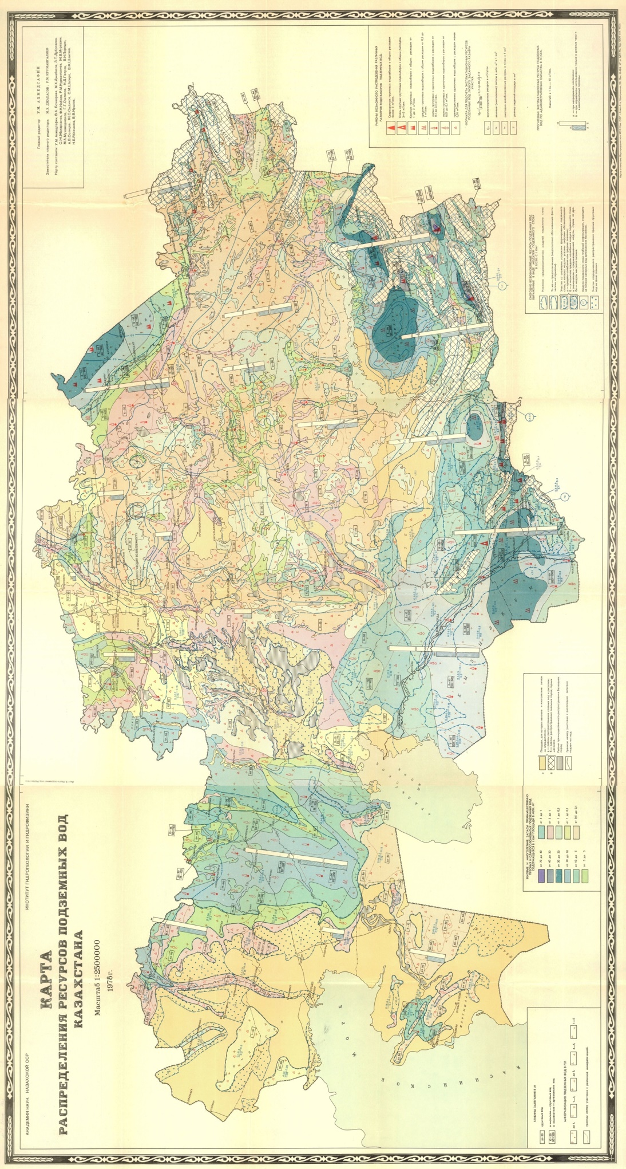

ПРИЛОЖЕНИЕ Б





ПРИЛОЖЕНИЕ В


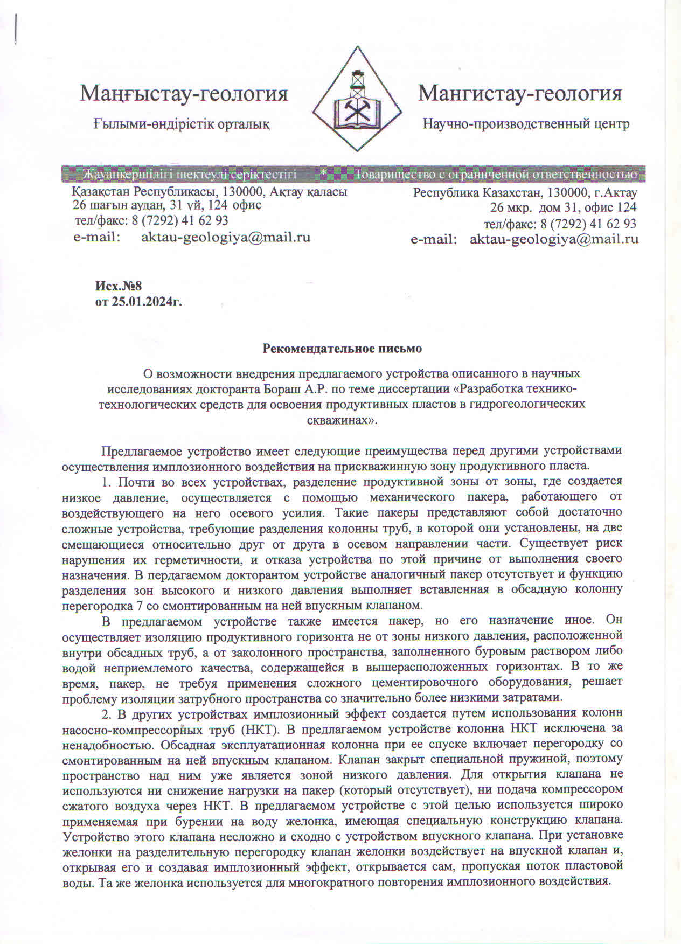
ПРИЛОЖЕНИЕ Г

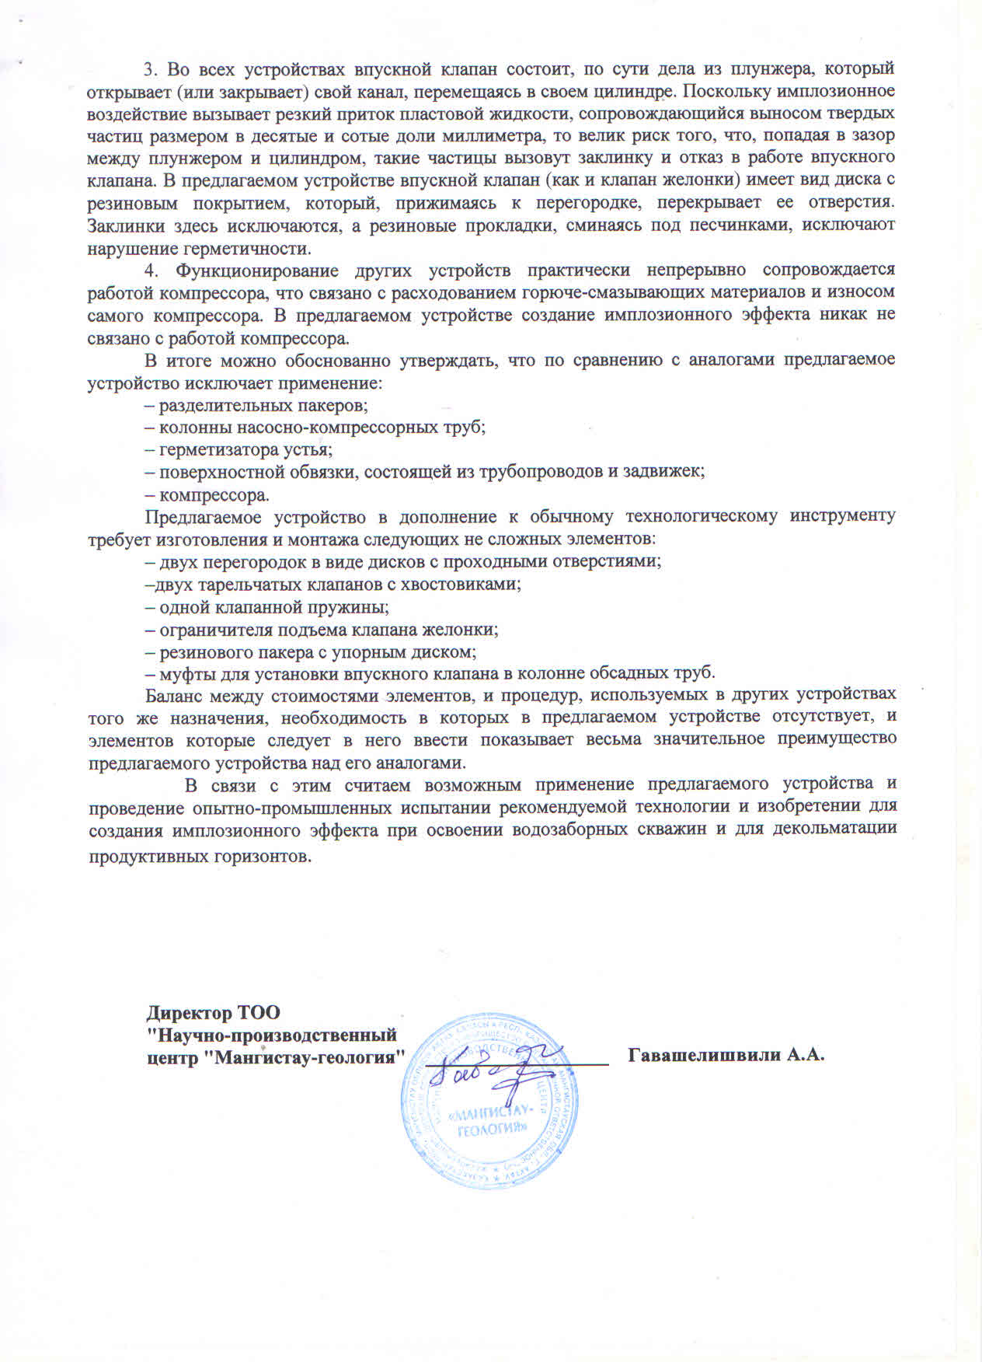

ПРИЛОЖЕНИЕ Д
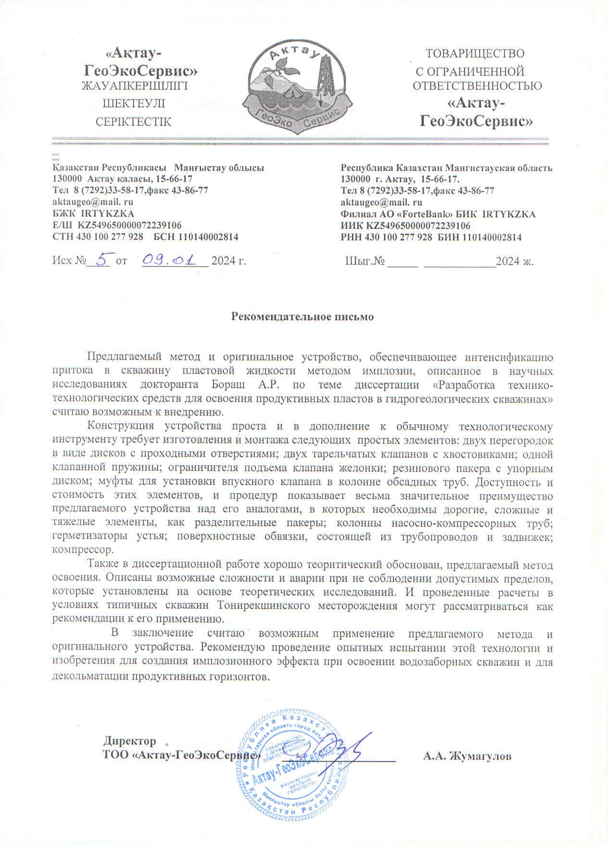
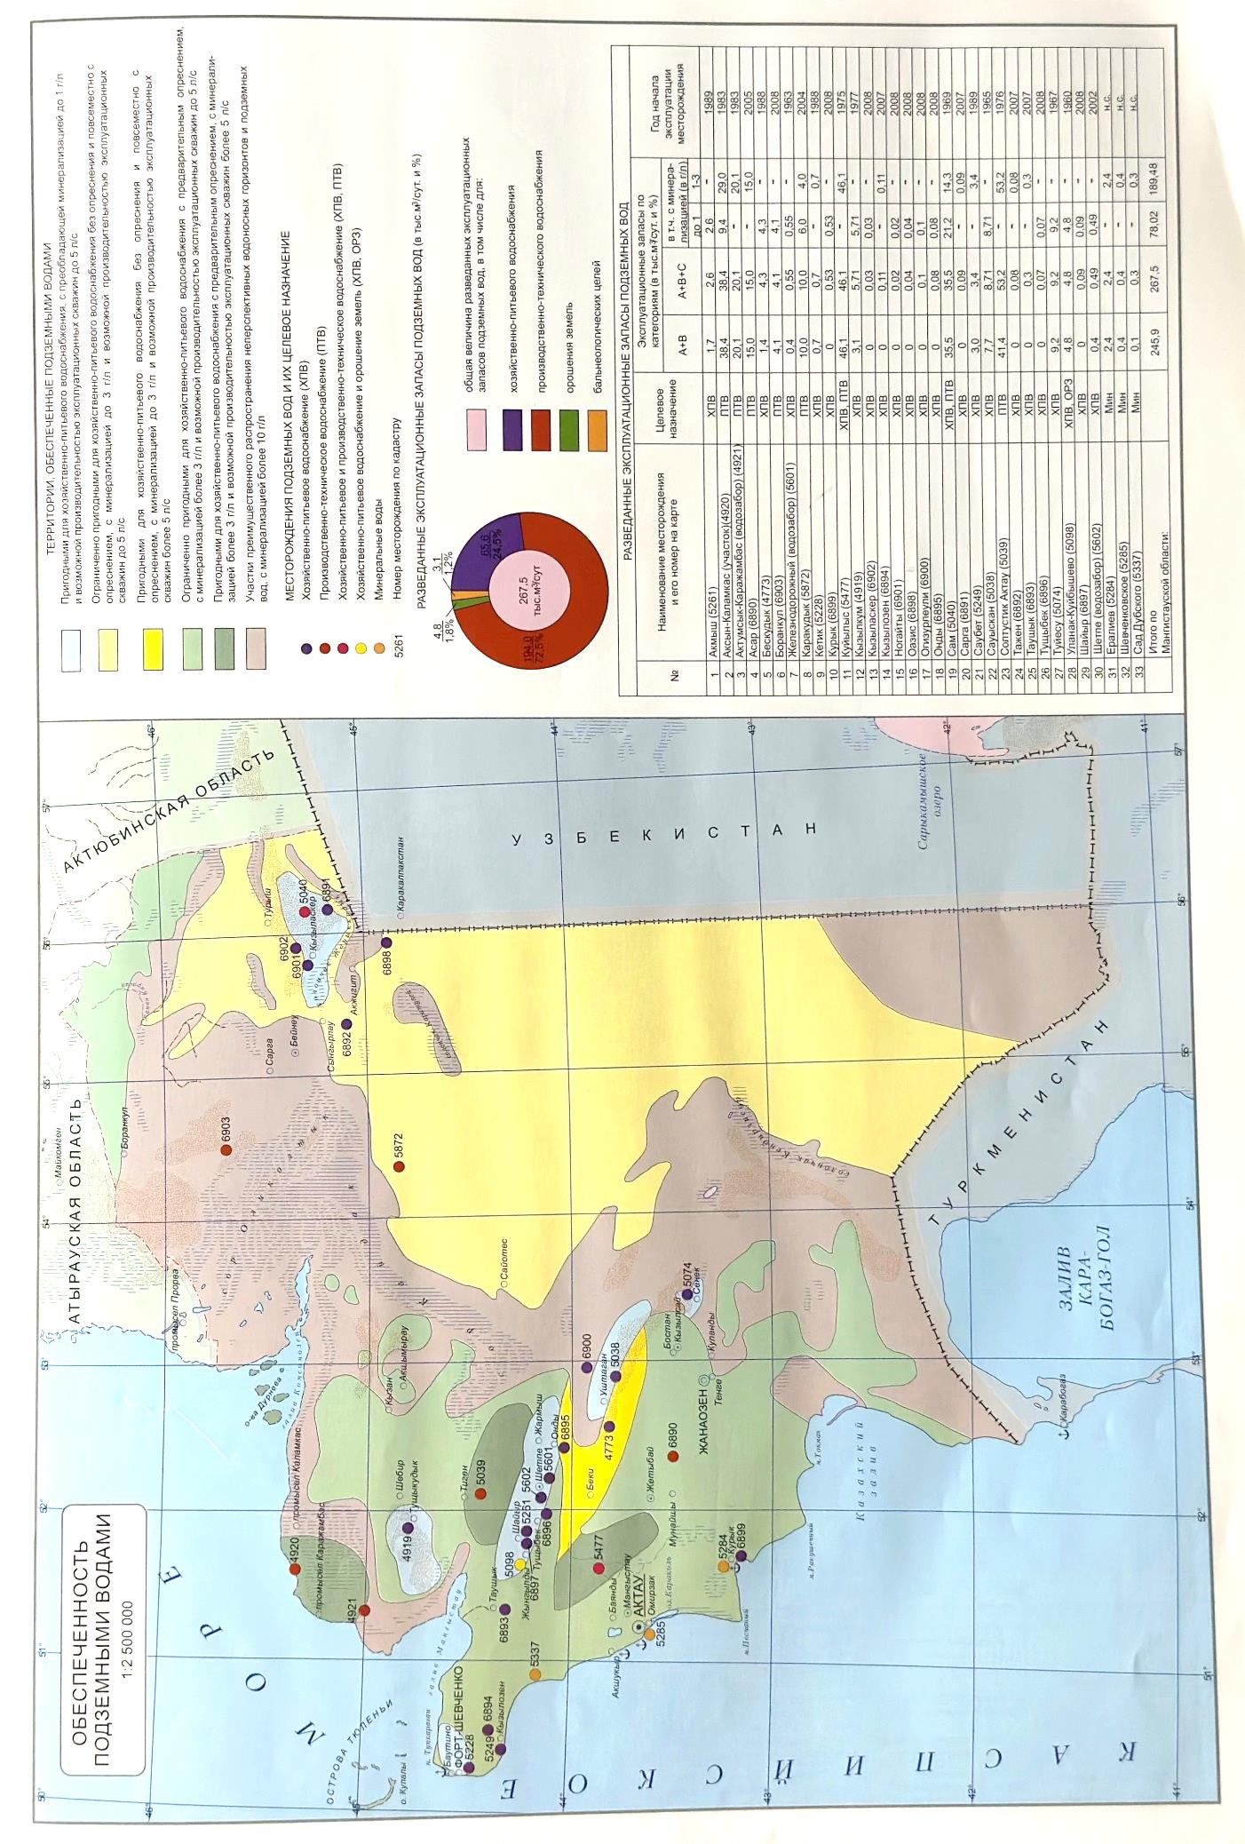
ПРИЛОЖЕНИЕ Е
ПРИЛОЖЕНИЕ Ж
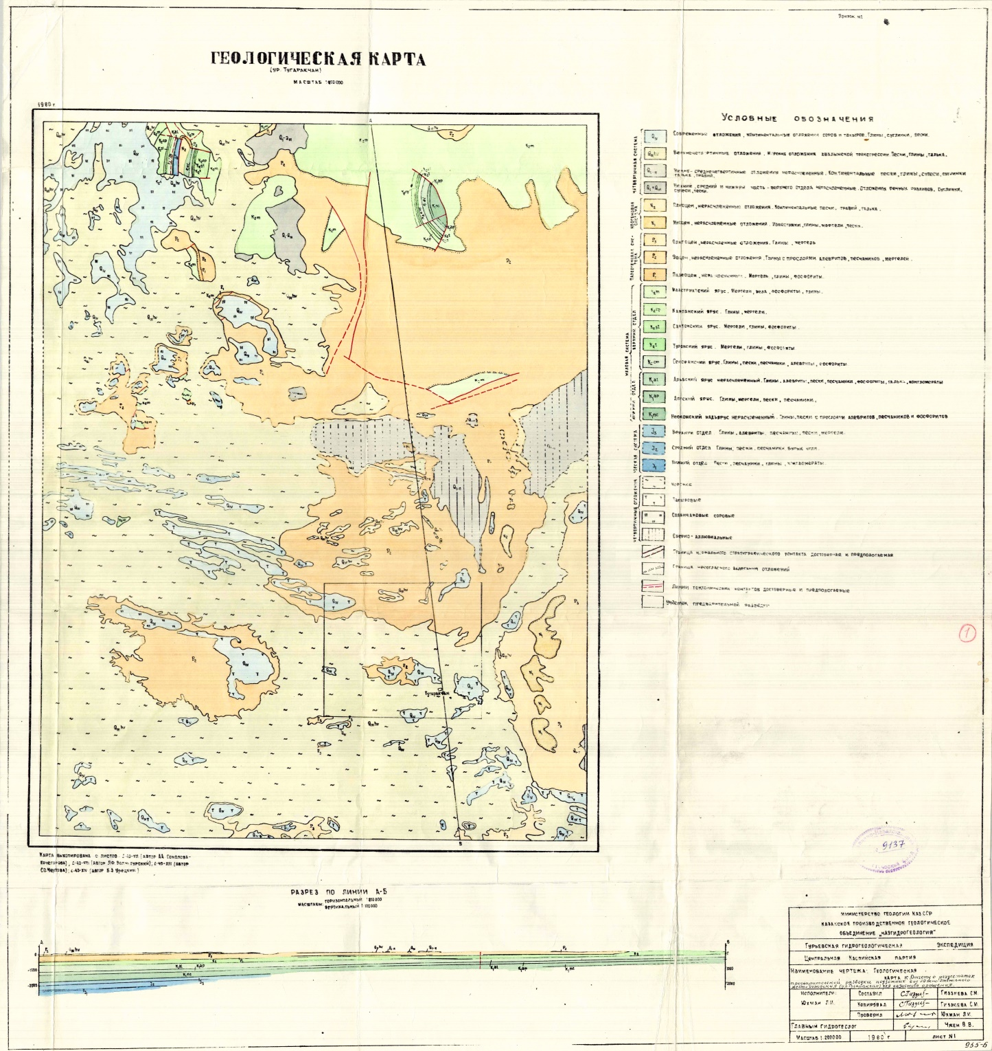

ПРИЛОЖЕНИЕ З
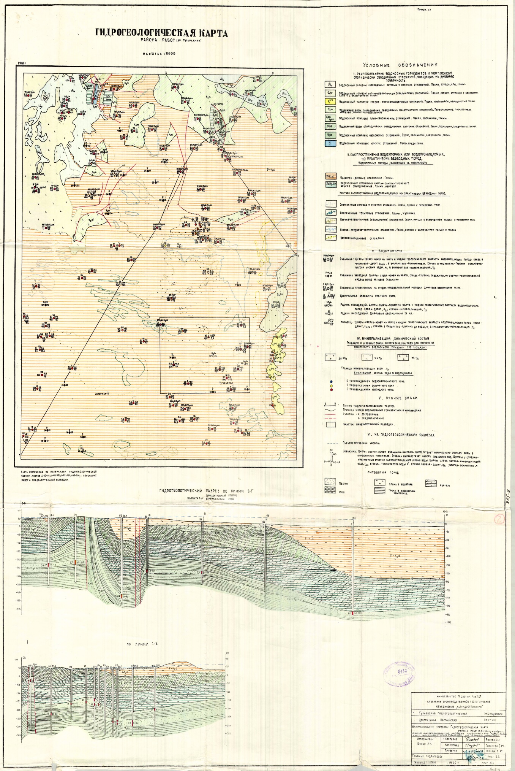
ПРИЛОЖЕНИЕ И
